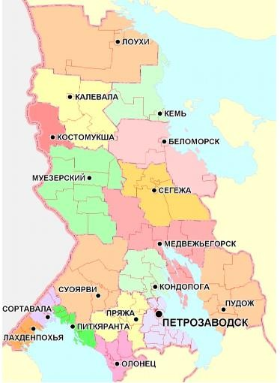

СВОДНЫЙ ДОКЛАД

**о результатах мониторинга эффективности деятельности органов местного**

**самоуправления муниципальных, городских округов и муниципальных районов**

**в Республике Карелия**

**за 2023 год**

# Общая информация о муниципальных, городских округах и муниципальных районах Республики Карелия

| **Наименование муниципального, городского округа, муниципального района** | **Среднегодовая численность постоянного населения в**  **отчетном году** | **Административный центр муниципального района, округа** | **Информация о размещении доклада главы в сети «Интернет»**  **(адрес официального сайта МО/**  **ссылка по размещению доклада)** |
| --- | --- | --- | --- |
| **Городские округа** | | | |
| Петрозаводский городской округ | 235 743 | <http://www.petrozavodsk-mo.ru/petrozavodsk_new/gov/glava/reportvalues.htm> | |
| Костомукшский городской округ | 26 500 | <https://kostomuksha-city.ru/otchety-i-doklady> | |
| **Муниципальные округа** | | | |
| Беломорский муниципальный округ | 12 426 | город Беломорск | <https://www.belomorsk-mo.ru/dejatel-nost/ekonomika/svodnye-doklady-ob-effektivnosti-dejatel-nosti-administracii> |
| Питкярантский муниципальный округ | 14 615 | город Питкяранта | <http://апмр.рф/organy-vlasti/administraciya/reports-reports/8851-doklad-glavy-o-dostignutyh-znachenijah-pokazatelej-dlja-ocenki-jeffektivnosti-dejatelnosti-organov-mestnogo-samoupravlenija-gorodskih-okrugov-i-municipalnyh-rajonov-za-2023-god-i-ih-planirue.html> |
| Сегежский муниципальный округ | 31 414 | город Сегежа | <https://segezhsky.ru/dejatel-nost/ekonomika/osnovnye-pokazateli-ekonomicheskoj-dejatel-nosti/znachenija-pokazatelej-dlja-ocenki-effektivnosti-dejatel-nosti-oms/> |
| Суоярвский муниципальный округ | 12 244 | город Суоярви | <https://suojarvi.ru/working/administratsija-suojarvskogo-munitsipalnogo-okruga/pokazateli-otsenki-dejatelnosti-organov-mestnogo-samoupravlenija/> |
| **Муниципальные районы** | | | |
| Калевальский национальный муниципальный район | 5 914 | поселок городского  типа Калевала | <https://www.visitkalevala.ru/omsu/oficial-naja-informacija/doklady-i-vystuplenija/> |
| Кемский муниципальный район | 12 604 | город Кемь | <https://kemrk.ru/administracia/1304080465/doklad/> |
| Кондопожский муниципальный район | 31 519 | город Кондопога | <https://kmr10.ru/MSU/OMSUKMR/administratsiya-kmr/ezhegodnye-doklady-o-dostignutykh-znacheniyakh-pokazateley-dlya-otsenki-effektivnosti-deyatelnosti-o.php> |
| Лахденпохский муниципальный район | 10 606 | город Лахденпохья | <https://lah-mr.ru/administratsiya/otcheti_i_dokladi/> |
| Лоухский муниципальный район | 10 190 | поселок городского  типа Лоухи | https://louhiadm.ru/ekonomika/ocenka-effektivnosti/ |
| Медвежьегорский муниципальный  район | 23 767 | город Медвежьегорск | <https://medgora.gov.karelia.ru/about/7440/> |
| Муезерский муниципальный район | 7 799 | поселок городского  типа Муезерский | <https://www.muezersky.ru/economy/3388048425/> |
| Олонецкий национальный  муниципальный район | 18 561 | город Олонец | <https://olon-rayon.ru/2024/04/27/%d0%be%d0%bf%d0%b5%d1%80%d0%b0%d1%82%d0%b8%d0%b2%d0%bd%d1%8b%d0%b5-%d0%b4%d0%b0%d0%bd%d0%bd%d1%8b%d0%b5-%d0%bf%d0%be%d1%8f%d1%81%d0%bd%d0%b8%d1%82%d0%b5%d0%bb%d1%8c%d0%bd%d0%b0%d1%8f-%d0%b7/> |
| Прионежский муниципальный район | 21 982 | город Петрозаводск | <https://prionego.ru/otchety> |
| Пряжинский национальный  муниципальный район | 12 141 | поселок городского  типа Пряжа | <http://pryazha.org/dokumenty/pokazateli-effektivnosti-dejatel-nosti/> |
| Пудожский муниципальный район | 14 129 | город Пудож | <https://www.pudogadm.ru/vlast/doklady-otchety-oficial-nye-zajavlenija-i-vystuplenija-rukovoditelja-i-zamestitelej-rukovoditelja/doklad-glavy-administracii-pudozhskogo-municipal-nogo-rajona-o-dostignutyh-znachenijah-pokazatelej-dlja-ocenki-effektivnosti-dejatel-nosti-organov-mestnogo-samoupravlenija-gorodskih-okrugov-i-municipal-nyh-rajonov-za-2023-god/> |
| Сортавальский муниципальный район | 23 714 | город Сортавала | <http://рк-сортавала.рф/city/ekonomika_rayona/dokumenty_ekonomiki/?back_url_admin=%2Fbitrix%2Fadmin%2Fiblock_list_admin.php%3FIBLOCK_ID%3D47%26type%3Deconomdoc%26lang%3Dru%26find_section_section%3D0&clear_cache=Y&arrFilter_ff%5BNAME%5D=&arrFilter_ff%5BSECTION_ID%5D=241&arrFilter_pf%5BDATEACCEPT%5D=&arrFilter_pf%5BCONFIRMDOC%5D=&arrFilter_pf%5BNUMBERDOC%5D=&set_filter=Фильтр&set_filter=Y> |

**СОДЕРЖАНИЕ**

ВВЕДЕНИЕ ………………………………………………………………………………… 5

1. РЕЗУЛЬТАТЫ МОНИТОРИНГА ЭФФЕКТИВНОСТИ ДЕЯТЕЛЬНОСТИ ОРГАНОВ МЕСТНОГО САМОУПРАВЛЕНИЯ МУНИЦИПАЛЬНЫХ, ГОРОДСКИХ ОКРУГОВ И МУНИЦИПАЛЬНЫХ РАЙОНОВ

1.1 Экономическое развитие ………………………………………………………………................................................... 7

1.2 Дошкольное образование ……………………………………………………………………………………………….. 38

1.3 Общее и дополнительное образование …………………………………………………………………………………. 43

1.4 Культура ………………………………………………………………………………………………………………….. 56

1.5 Физическая культура и спорт …………………………………………………………………………………………… 67

* 1. Жилищное строительство и обеспечение граждан жильем …………………………………………………………… 74
  2. Жилищно-коммунальное хозяйство ……………………………………………………………………………………. 80
  3. Организация муниципального управления ……………………………………………………………………………. 86
  4. Энергосбережение и повышение энергетической эффективности …………………………………………………… 100

1. РЕЗУЛЬТАТЫ ОЦЕНКИ ЭФФЕКТИВНОСТИ ДЕЯТЕЛЬНОСТИ ОРГАНОВ МЕСТНОГО САМОУПРАВЛЕНИЯ МУНИЦИПАЛЬНЫХ, ГОРОДСКИХ ОКРУГОВ И МУНИЦИПАЛЬНЫХ РАЙОНОВ………………………………105

# ВВЕДЕНИЕ

В целях реализации Указа Президента Российской Федерации от 28 апреля 2008 года № 607 «Об оценке эффективности деятельности органов местного самоуправления городских округов и муниципальных районов» и постановления Правительства Российской Федерации от 17 декабря 2012 года № 1317 «О мерах по реализации Указа Президента Российской Федерации от 28 апреля 2008 года № 607 «Об оценке эффективности деятельности органов местного самоуправления муниципальных, городских округов и муниципальных районов» и подпункта «и» пункта 2 Указа Президента Российской Федерации от 7 мая 2012 года № 601 «Об основных направлениях совершенствования системы государственного управления» в Республике Карелия приняты нормативные правовые акты, регламентирующие работу по оценке эффективности деятельности органов местного самоуправления:

* Указ Главы Республики Карелия от 28 октября 2008 года № 71 «О Комиссии по оценке результативности деятельности исполнительных органов Республики Карелия и органов местного самоуправления муниципальных образований в Республике Карелия»;
* Указ Главы Республики Карелия от 20 апреля 2009 года № 29 «Об утверждении Положения о Комиссии по оценке результативности деятельности исполнительных органов Республики Карелия и органов местного самоуправления муниципальных образований в Республике Карелия»;
* распоряжение Главы Республики Карелия от 29 августа 2013 года № 298-р «О составе Комиссии по оценке результативности деятельности исполнительных органов Республики Карелия и органов местного самоуправления муниципальных образований в Республике Карелия»;
* Указ Главы Республики Карелия от 31 октября 2013 года № 88 «Об организации и проведении опроса населения об эффективности деятельности руководителей органов местного самоуправления муниципальных образований в Республике Карелия, унитарных предприятий и учреждений, действующих на республиканском и муниципальном уровнях, акционерных обществ, контрольный пакет акций которых находится в собственности Республики Карелия или в муниципальной собственности, осуществляющих оказание услуг населению муниципальных образований в Республике Карелия, с применением информационно-телекоммуникационных сетей и информационных технологий»;
* постановление Правительства Республики Карелия от 8 ноября 2021 года № 508-П «Об утверждении Методики распределения дотаций из бюджета Республики Карелия бюджетам муниципальных образований в Республике Карелия в целях содействия достижению и (или) поощрения достижения наилучших значений показателей деятельности органов местного самоуправления муниципальных, городских округов и муниципальных районов и правил их предоставления»;
* распоряжение Главы Республики Карелия от 21 июня 2013 года № 186-р «Об оценке эффективности деятельности органов местного самоуправления муниципальных, городских округов и муниципальных районов в Республике Карелия».

Мониторинг эффективности деятельности органов местного самоуправления муниципальных, городских округов и муниципальных районов в Республике Карелия осуществлен в соответствии с методикой мониторинга эффективности деятельности органов местного самоуправления городских округов и муниципальных районов, утвержденной постановлением Правительства Российской Федерации от 17 декабря 2012 года № 1317, и Методическими рекомендациями по подготовке сводного доклада субъекта Российской Федерации о результатах мониторинга эффективности деятельности органов местного самоуправления городских округов и муниципальных районов, расположенных в границах субъекта Российской Федерации, и его размещению в государственной автоматизированной системе «Управление», разработанными Министерством экономического развития Российской Федерации, на основе анализа значений 63 показателей, сгруппированных в 9 разделов: экономическое развитие, дошкольное образование, общее и дополнительное образование, культура, физическая культура и спорт, жилищное строительство и обеспечение граждан жильем, жилищно-коммунальное хозяйство, организация муниципального управления, энергосбережение и повышение энергетической эффективности. В раздел «Организация муниципального управления» входит показатель, характеризующий уровень удовлетворенности населения деятельностью органов местного самоуправления.

В соответствии с административно-территориальным устройством оценка эффективности деятельности органов местного самоуправления проведена по 2 городским, 4 муниципальным округам и 12 муниципальным районам в Республике Карелия.

Доклады глав местных администраций муниципальных, городских округов и муниципальных районов в Республике Карелия о достигнутых значениях показателей для оценки эффективности деятельности органов местного самоуправления муниципальных, городских, муниципальных округов и муниципальных районов за 2023 год и их планируемых значениях  
на 3-летний период размещены на официальных сайтах муниципальных образований в республике.

Сводный доклад о результатах мониторинга эффективности деятельности органов местного самоуправления муниципальных, городских округов и муниципальных районов в Республике Карелия по итогам 2023 года (далее – Доклад) подготовлен Министерством экономического развития Республики Карелия на основе данных, содержащихся в докладах глав местных администраций муниципальных, городских округов и муниципальных районов в Республике Карелия, и аналитических материалов исполнительных органов Республики Карелия.

# РЕЗУЛЬТАТЫ МОНИТОРИНГА ЭФФЕКТИВНОСТИ ДЕЯТЕЛЬНОСТИ ОРГАНОВ МЕСТНОГО САМОУПРАВЛЕНИЯ ГОРОДСКИХ, МУНИЦИПАЛЬНЫХ ОКРУГОВ И МУНИЦИПАЛЬНЫХ РАЙОНОВ

# Экономическое развитие

## Индекс промышленного производства в Республике Карелия в 2023 году составил 100,2% относительно 2022 года (по России – 104,1%, СЗФО – 104,9%).

## Инвестиции в основной капитал по полному кругу организаций за 2023 год составили 103,6 млрд рублей, или 95,7% к уровню 2022 года (по России темп роста инвестиций – 109,8%, СЗФО – 104,3%).

## Объем работ по виду деятельности «Строительство» в 2023 году составил 59,8 млрд рублей, или 116,6% к уровню 2022 года (по России – 107,9%, СЗФО – 102,1%).

## Жилищное строительство: на территории региона за 2023 год построено 312,4 тыс. кв. м жилья, или 100,8% к 2022 году (по России – 107,5%, СЗФО – 101,7%).

## Индекс производства продукции сельского хозяйства в 2023 году составил 99,3% относительно 2022 года (по России – 99,7%, СЗФО – 101,8%).

## Индекс потребительских цен в регионе в декабре 2023 года по отношению к декабрю 2022 года составил 107,7%, в том числе:

## на продовольственные товары – 109,6%, непродовольственные – 103,7%, услуги – 109,8% (по России – 107,4%, СЗФО – 107,1%).

## Оборот розничной торговли за 2023 год составил 185,3 млрд рублей, или 112,2% к 2022 году (по России – 108%, СЗФО – 113,1%).

## Среднедушевые денежные доходы за 2023 год в среднем за месяц составили 52 984 рублей, или 115,1% к уровню 2022 года (по России – 53 139 рублей, 112,1%, по СЗФО – 57 890 рублей, 110,7% соответственно).

## Реальные денежные доходы населения за 2023 год составили 107,7% к уровню 2022 года (по России – 105,6%, СЗФО – 103,7%).

## Среднемесячная номинальная начисленная заработная плата одного работника в 2023 года составила 64 779 рублей, или 114,7% к уровню 2022 г. (по России – 74 859 рублей, или 114,6%, СЗФО – 81 442 рубль, или 112,4%).

## Уровень зарегистрированной безработицы на 1 января 2024 года составил 0,9% к численности рабочей силы (в среднем по РФ – 0,5%, СЗФО – 0,6%).

## Развитие малого и среднего предпринимательства

Малое и среднее предпринимательство как социально-экономический институт обеспечивает формирование конкурентной среды, самозанятость населения и стабильность налоговых поступлений.

2023 год стал годом преодоления трудностей и выхода из сложных экономических условий в Республике Карелия. Несмотря на сложную экономическую ситуацию, предпринимательская активность растет, что говорит о потенциале и перспективах развития бизнеса. Работа компаний и предприятий становится эффективнее, а инновационные идеи находят свое применение на практике. Поддержка малого и среднего бизнеса играет важную роль в стимулировании экономического роста и создании новых рабочих мест. Все это свидетельствует о том, что Республика Карелия активно движется вперед, преодолевая трудности и стремясь к устойчивому развитию.

В настоящее время в Карелии продолжают развиваться различные отрасли, такие как лесопромышленный комплекс, сельское хозяйство, производство пищевых товаров, туризм и другие.

Правительством Республики Карелия продолжена активная работа по совершенствованию механизмов поддержки субъектов малого и среднего предпринимательства (далее – субъекты МСП), а также развитию инструментов поддержки физических лиц, не являющихся индивидуальными предпринимателями и применяющих специальный налоговый режим «на профессиональный доход» (далее – самозанятые).

В целом, экономика Республики Карелия функционирует, и Правительство республики продолжает работать над ее улучшением и развитием, чтобы обеспечить благосостояние жителей региона.

Согласно рейтинговой оценке региональных исполнительных органов по созданию качественной среды для жизни, выполненной АНО «Агентство стратегических инициатив по продвижению новых проектов» по итогам 2023 года, Карелия сохранила высокие позиции, заняв 12 место.

С целью поддержания экономики региона проводилась работа по нескольким направлениям:

– разработка нормативных правовых актов, определяющих меры поддержки бизнеса в сфере экономики, финансов и занятости;

– информирование бизнеса по мерам государственной поддержки;

– оказание финансовой, имущественной, инфраструктурной и налоговой поддержки бизнесу.

В 2023 году была оказана поддержка субъектам малого и среднего предпринимательства, осуществляющим деятельность в области производства с использованием труда осужденных на территориях учреждений, исполняющих наказания, в области сохранения объектов культурного наследия (памятников истории и культуры) народов Российской Федерации, в области туризма.

Кроме того, проведен конкурсный отбор на предоставление грантов субъектам МСП, включенным в реестр социальных предпринимателей, субъектам малого и среднего предпринимательства, созданным физическими лицами в возрасте до 25 лет включительно).

Финансовая поддержка в виде грантов была оказана 43 субъектам МСП, включенным в реестр социальных предпринимателей и субъектам малого и среднего предпринимательства, созданным физическими лицами в возрасте до 25 лет включительно.

**Число субъектов малого предпринимательства в расчете на 10 тысяч человек населения, единиц.**

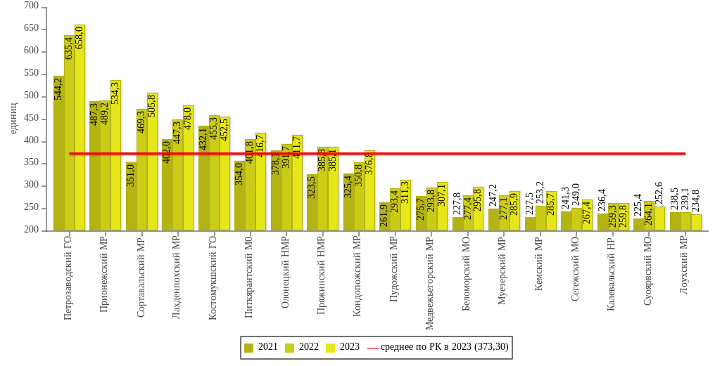

По итогам 2023 года количество субъектов МСП в расчете на 10 тысяч человек населения в целом по Республике Карелия составило 373,3 единицы, показав рост на 15,9 единиц относительно уровня 2022 года.

**Изменение числа субъектов малого и среднего предпринимательства в расчете на 10 тысяч чел., единиц**

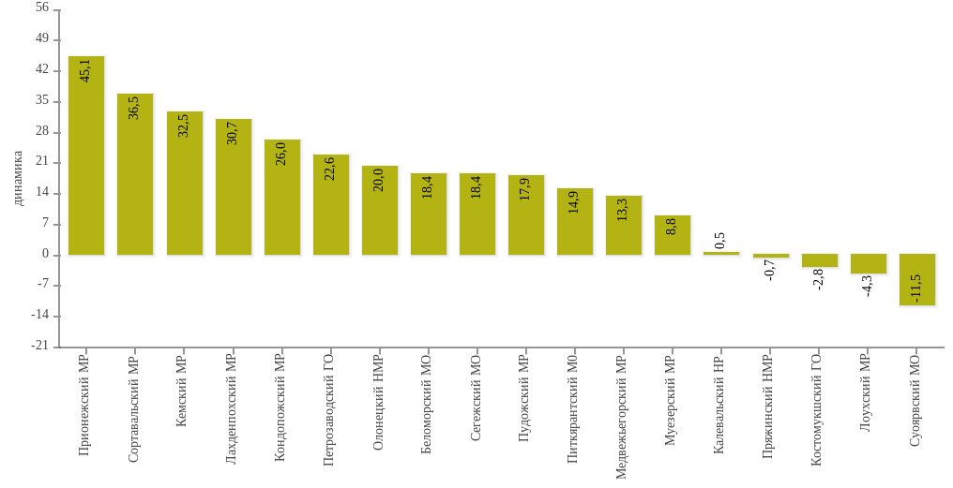

Рост показателя произошел в 14 муниципальных образованиях в Республике Карелия. Максимальный рост значения показателя в 2023 году относительно уровня 2022 года отмечен в Прионежском муниципальном районе на 45,1 единицы, в Сортавальском – на 36,5 единиц, в Кемском – на 32,5 единицы и в Лахденпохском – на 30,7 единиц.

**Доля среднесписочной численности работников (без внешних совместителей) малых и средних предприятий в среднесписочной численности работников (без внешних совместителей) всех предприятий и организаций, процентов**

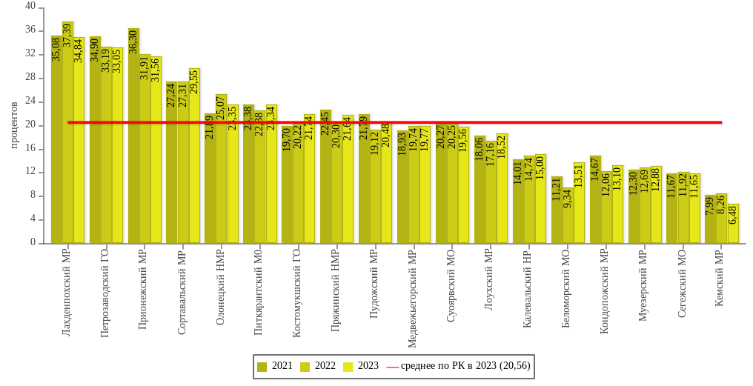

Среднесписочная численность работников (без внешних совместителей) малых и средних предприятий в целом по Республике Карелия за 2023 год уменьшилась на 0,9% в сравнении со значением предыдущего года и составила 56 392 человека.

Доля среднесписочной численности работников (без внешних совместителей) малых и средних предприятий в среднесписочной численности работников (без внешних совместителей) всех предприятий и организаций Республики Карелия в целом увеличилась на 6,97%, относительно уровня 2022 года.

Рост показателя произошел в 11 муниципальных образованиях. Наиболее активная динамика отмечена в Беломорском муниципальном округе - на 4,17 п.п., Сортавальском муниципальном районе – на 2,24 п.п. и Костомукшском городском округе – на 1,52 п.п.

Снижение значения показателя по сравнению с 2022 годом отмечено в 7 муниципальных образованиях в Республике Карелия, в т.ч. Лахденпохском (на 2,55 п.п.), в Кемском (на 1,78 п.п.), и Олонецком национальном (на 1,72 п.п.) муниципальных районах.

Рекомендации органам местного самоуправления муниципальных образований по повышению эффективности деятельности и решению выявленных в ходе анализа проблем:

1. В связи с изменениями, вносимыми в постановление Правительства Республики Карелия от 3 марта 2014 года  
   № 49-П «Об утверждении государственной программы Республики Карелия «Экономическое развитие и инновационная экономика», обеспечить актуализацию муниципальных программ поддержки малого и среднего предпринимательства с целью возможности получения субсидий из бюджета Республики Карелия на реализацию мероприятий муниципальных программ развития малого и среднего предпринимательства.
2. Организовать мероприятия, направленные на повышение квалификации сотрудников местных администраций, курирующих вопросы развития малого предпринимательства.
3. Провести работу по актуализации информации, содержащейся в перечнях муниципального имущества, предназначенного для оказания имущественной поддержки субъектам малого и среднего предпринимательства с целью его дальнейшего предоставления субъектам МСП на льготной основе, а также актуализировать информацию на сайтах муниципальных образований в сети Интернет в разделах, касающихся имущественной поддержки субъектов МСП.

В целях оперативного решения проблем малого предпринимательства организовать систематическую работу по организации советов малого и среднего предпринимательства на территории муниципальных образований при участии представителей исполнительных органов Республики Карелия, администраций муниципальных образований в республике, организаций инфраструктуры поддержки бизнеса, а также субъектов малого и среднего предпринимательства и самозанятых граждан.

## Улучшение инвестиционной привлекательности

По итогам 2023 года инвестиции в основной капитал по полному кругу организаций в Республике Карелия составили 103,6 млрд рублей, что на 7,1 млрд рублей выше показателя 2022 года. С учетом индекса-дефлятора в размере 112,2% инвестиции за 2023 год в сопоставимых ценах снизились на 4,3% к уровню 2022 года.

Объем инвестиций крупных и средних организаций составил 77,3 млрд рублей и снизился по сравнению с 2022 годом на 2,1 млрд руб., или на 13,2% в сопоставимых ценах.

Объем инвестиций субъектов малого предпринимательства и инвестиций, не наблюдаемых прямыми статистическими методами, вырос до 26,3 млрд рублей или в абсолютных величинах в 1,5 раза в сравнении с 2022 годом (в сопоставимых – на 37%) и составил четверть всех инвестиционных вложений.

Рост инвестиций на 7,1 млрд рублей по полному кругу организаций в 2023 году обеспечен инвестициями субъектов малого предпринимательства, где инвестиции выросли с сравнении с 2022 годом на 9,2 млрд рублей.

За пять лет инвестиции в основной капитал по Республике Карелия увеличились на 35% в сопоставимых ценах, с 48,1 млрд руб. в 2018 году до 103,6 млрд руб. по итогам 2023 года. По динамике инвестиций с 2018 по 2023 годы Карелия занимает 1 место среди субъектов Северо-Западного федерального округа.

Основной объем капитальных вложений крупных и средних организаций в 2023 году сформировали крупные инвестиционные проекты, реализуемые предприятиями на территории Республики Карелия, такие как:

- модернизация производства, которая предполагает, в том числе реализацию проекта «Строительство и эксплуатация циклично-поточной технологии в центральном карьере» на предприятии АО «Карельский окатыш» (11,8 млрд руб.);

- проект глубокой модернизации завода АО «Онежский судостроительно-судоремонтный завод» (1,4 млрд руб.);

- проект по строительству комплекса по выращиванию посадочного материала форели ООО «Инарктика Северо-Запад» (1,3 млрд руб.);

- проект «Модернизация производства» АО «Сегежский ЦБК» (1,14 млрд руб.);

- проект «Модернизация древесно-подготовительного цеха АО «Кондопожский ЦБК» (1,0 млрд руб.).

Наибольший удельный вес в общем объеме инвестиций в основной капитал республики по кругу крупных и средних организаций за 2023 год в разрезе районов и округов занимают: Петрозаводский городской округ – 30,7% (23,75 млрд рублей) и Костомукшский городской округ – 16,2% (12,53 млрд рублей).

**Объем инвестиций в основной капитал**

**(за исключением бюджетных средств) в расчете на 1 жителя, рублей**

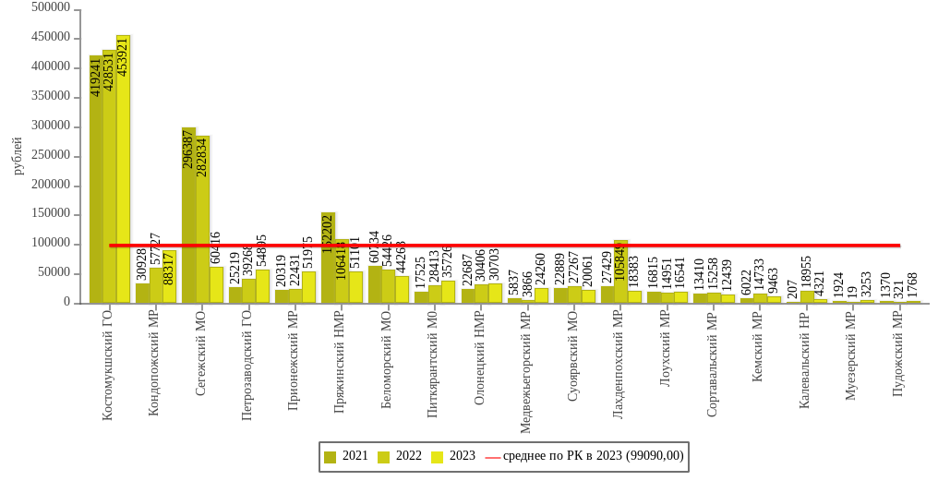

В 2023 году среднедушевой объем инвестиций в основной капитал (за исключением бюджетных средств) по Республике Карелия составил 99 090 руб. в расчете на 1 жителя, что на 14,6% выше уровня 2021 года  
(2021 г. - 86 450 руб.; 2022 г. – 118 778 руб.).

Объем инвестиций в основной капитал на душу населения сложился выше среднереспубликанского уровня только в Костомукшском городском округе (в 4,6 раза) из 18 муниципальных образований. Самые низкие значения показателя по итогам 2023 года сложились по Пудожскому (1 768 руб. в расчете на 1 жителя) и Муезерскому (3 253 руб. в расчете на 1 жителя) муниципальным районам.

**Изменение объема инвестиций в основной капитал (за исключением бюджетных средств)**

**в расчете на 1 жителя, рублей**

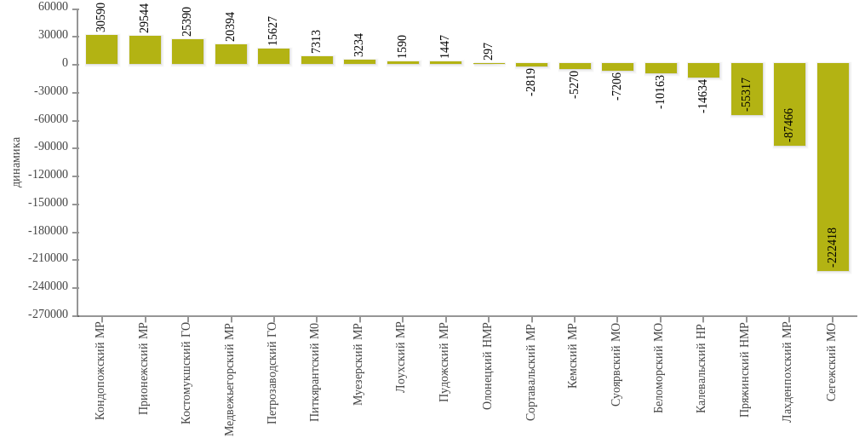Значительное увеличение среднедушевых объемов инвестиций за среднесрочный период 2021-2023 годов отмечено в Кондопожском (рост в 2,9 раза в 2023 г. в сравнении с 2021 г.), Прионежском (рост в 2,6 раза) муниципальных районах и Питкярантском муниципальном округе (рост в 2 раза). Значительное сокращение среднедушевых объемов инвестиций в 2023 году по сравнению с 2021 годом - в Сегежском муниципальном округе (снижение в 4,9 раза) и Пряжинском (снижение в 3 раза) муниципальном районе.

Рекомендации для органов местного самоуправления муниципальных образований по повышению эффективности деятельности и решению выявленных в ходе анализа проблем:

В целях обеспечения роста среднедушевых объемов инвестиций органам местного самоуправления муниципальных образований необходимо:

1. Активизировать работу инвестиционных уполномоченных по привлечению инвестиций в экономику муниципальных образований, особенно в Пудожском и Муезерском муниципальных районах.

2. Органам местного самоуправления Костомукшского городского округа, Беломорского и Сегежского муниципальных округов, Калевальского, Кемского и Лоухского муниципальных районов Республики Карелия усилить работу по привлечению на арктические территории резидентов Арктической зоны Российской Федерации.

3. Обеспечить на системной основе размещение актуальной информации об инвестиционном потенциале Республики Карелия, мерах государственной поддержки субъектов инвестиционной деятельности, «историях успеха» реализации проектов на официальных сайтах органов местного самоуправления и средствах массовой информации.

4. На постоянной основе обновлять информацию о свободных промышленных площадках и земельных участках, на которых возможна реализация новых инвестиционных проектов, при взаимодействии с инициаторами инвестиционных проектов в случае потребности для реализации проекта земельного участка, предоставлять информацию о свободных участках и механизмов их получения.

5. Вести и обновлять реестр инвестиционных проектов, реализуемых (планируемых к реализации) на территории муниципального образования.

6. Выполнять в полном объеме и в установленные сроки решения, принятые рабочим органом – штабом инвестиционных уполномоченных при Министерстве экономического развития Республики Карелия, Положение и состав которого утверждены приказами Министерства экономического развития Республики Карелия от 05.02.2024 № 60 и от 09.02.2024 № 73, соответственно.

**Доля площади земельных участков, являющихся объектами налогообложения земельным налогом, в общей площади территории муниципального, городского округа (муниципального района), процентов**

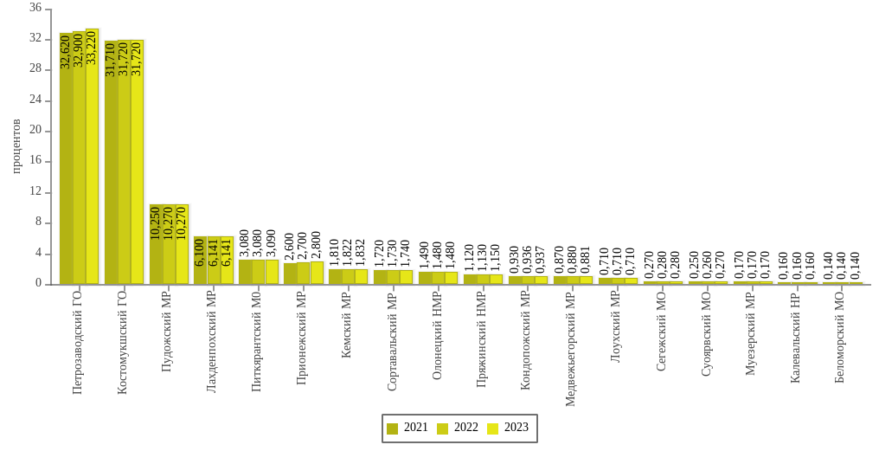

Для данного показателя характерны ежегодные стабильные отличия в значениях, достигнутых муниципальными районами, муниципальными и городскими округами в Республике Карелия.

За 2023 год данный показатель практически не изменился, имеется незначительный рост. Видимое увеличение произошло в Петрозаводском городском округе на 3,85 процента и Прионежском муниципальном районе на 3,7 процента.

Это обусловлено востребованностью земельных участков в указанных муниципальных образованиях, приобретаемых гражданами и юридическими лицами в собственность и постоянное (бессрочное) пользование.

Согласно статье 388 Налогового кодекса Российской Федерации налогоплательщиками земельного налога признаются организации и физические лица, обладающие земельными участками на праве собственности, праве постоянного (бессрочного) пользования или праве пожизненного наследуемого владения.

Также значение данного показателя поставлено впрямую зависимость от того, что в структуре земельного фонда отдельных, особенно северных, муниципальных образований Республики Карелия преобладают земли лесного фонда. Так, в Муезерском, Калевальском, Лоухском муниципальных районах, Беломорском, Сегежском, Суоярвском муниципальных округах земли лесного фонда составляют более 85% в общей площади земель данных районов. При этом земельные участки из состава земель лесного фонда не признаются объектами налогообложения (статья 389 Налогового кодекса Российской Федерации).

Мероприятия по созданию условий для увеличения количества земельных участков, являющихся объектами налогообложения и их идентификации, являются одним из важнейших направлений деятельности администрации любого муниципального образования, так как земельный налог поступает в местный бюджет.

Рекомендации органам местного самоуправления муниципальных образований по повышению эффективности деятельности и решению выявленных в ходе анализа проблем:

1. В целях увеличения налогооблагаемой базы органам местного самоуправления рекомендуется активизировать работу по выявлению правообладателей ранее учтенных объектов недвижимости в соответствии с Федеральным законом от 30.12.2020 № 518-ФЗ «О внесении изменений в отдельные законодательные акты Российской Федерации».

Надлежащее исполнение данного закона позволит обеспечить дополнительные поступления в местные бюджеты от имущественных налогов в отношении ранее учтенных объектов недвижимости.

1. Обеспечить проведение планомерной работы по внесению изменений в Генеральные планы и Правила землепользования и застройки поселений, муниципальных и городских округов, в части определения территорий, которые могут быть использованы для строительства, включая жилищное строительство, в том числе путем подготовки соответствующих обоснований и включения земельных участков в границы населенных пунктов.
2. Обеспечить проведение планомерной работы по сносу руинированных объектов, выявленных на территориях муниципальных образований, и вовлечению данных участков в оборот.

## Сельское хозяйство

В 2023 году основные направления деятельности в сфере агропромышленного комплекса определены государственной программой Республики Карелия «Развитие агропромышленного и рыбохозяйственного комплексов», утвержденной постановлением Правительства Республики Карелия от 20 января 2015 года № 7-П (далее – государственная программа), стратегическими целями которой являются развитие конкурентоспособного агропромышленного производства с одновременным развитием сельских территорий и повышение эффективности использования земельных и водных биологических ресурсов.

Основными производителями продукции сельского хозяйства в республике являются сельскохозяйственные организации и хозяйства населения, доля которых в общем объеме производства в 2023 году составила 46% и 43,6% соответственно. Несмотря на то, что доля участия крестьянских (фермерских) хозяйств ежегодно увеличивается, она по-прежнему остается незначительной и составляет 10,4% от общего объема продукции сельского хозяйства. Развитие мелкотоварного сельскохозяйственного производства в различных формах (личное подсобное хозяйство, крестьянское (фермерское) хозяйство, индивидуальная предпринимательская деятельность) является общей тенденцией для большинства муниципальных образований республики.

Сельскохозяйственные организации остаются основными производителями молока и мяса всех видов, на их долю приходится 71,2% от общего объема продукции животноводства, производимой в регионе. Хозяйства населения - главные производители картофеля и овощей, их доля в общем объеме производства продукции растениеводства составляет 67,6%.

За отчетный год объем производства продукции сельского хозяйства в хозяйствах всех категорий составил 6459 млн рублей, или 101% к уровню 2022 года. Индекс производства продукции сельского хозяйства в хозяйствах всех категорий составил 99,3%, в том числе в сельскохозяйственных организациях – 101,1%, в хозяйствах населения – 97%, в крестьянских (фермерских) хозяйствах и у индивидуальных предпринимателей – 102,3%.

Хозяйствами всех категорий произведено 63,4 тыс. тонн молока (103,8% к 2022 году); 3 тыс. тонн мяса всех видов (в живом весе) (100%); 6,8 млн штук яиц (90,5%). Сельскохозяйственными организациями произведено 57,9 тыс. тонн молока (104,9% к 2022 году), мяса всех видов (в живом весе) – 1,5 тыс. тонн (111,4%).

Средний надой на корову по сельскохозяйственным организациям в 2023 году составил 7541 кг молока (в 2022 году – 7412 кг). Самые высокие показатели молочной продуктивности коров достигнуты в Олонецком районе (АО «Племсовхоз «Мегрега» - 9308 кг молока, АО «Племенное хозяйство «Ильинское» - свыше 8564 кг, ООО «Совхоз Аграрный» - 7637 кг).

Валовой сбор картофеля в хозяйствах всех категорий составил 21,6 тыс. тонн (89,3% к 2022 году), овощей – 6,5 тыс. тонн (92,9%).

Государственная поддержка субъектам агропромышленного комплекса Республики Карелия осуществлялась в рамках государственной программы.

В отчетном году субъектам агропромышленного и рыбохозяйственного комплексов республики оказана государственная поддержка из бюджетов всех уровней в размере 784,7 млн рублей (81,9% к 2022 году), в том числе из федерального бюджета – 228,7 млн рублей (89,2%), из бюджета Республики Карелия – 556 млн рублей (79,2%). Сельскохозяйственным организациям оказана государственная поддержка в размере 645,9 млн рублей (90,3% к 2022 году).

Мерами государственной поддержки воспользовались 57 субъектов агропромышленного и рыбохозяйственного комплексов, осуществляющие деятельность на территории Республики Карелия. Субсидии предоставлены по 25 различным направлениям поддержки, 15 из которых - на условиях софинансирования из федерального бюджета.

По итогам работы 13 сельскохозяйственных организаций, представивших отчетность о финансово-экономическом состоянии по итогам 2023 года, выручка от реализации товаров, работ, услуг увеличилась на 118,4 млн рублей (на 5,7%) к уровню 2022 года и составила 2198,6 млн рублей. Себестоимость проданных товаров увеличилась на 7,6% и составила 2455,4 млн рублей. С учетом предоставленных субсидий 9 сельскохозяйственных предприятий республики получили прибыль в сумме 263,3 млн рублей. Удельный вес прибыльных организаций составил 69% от общего количества сельскохозяйственных организаций.

**Доля прибыльных сельскохозяйственных организаций,**

**в общем их числе, процентов**

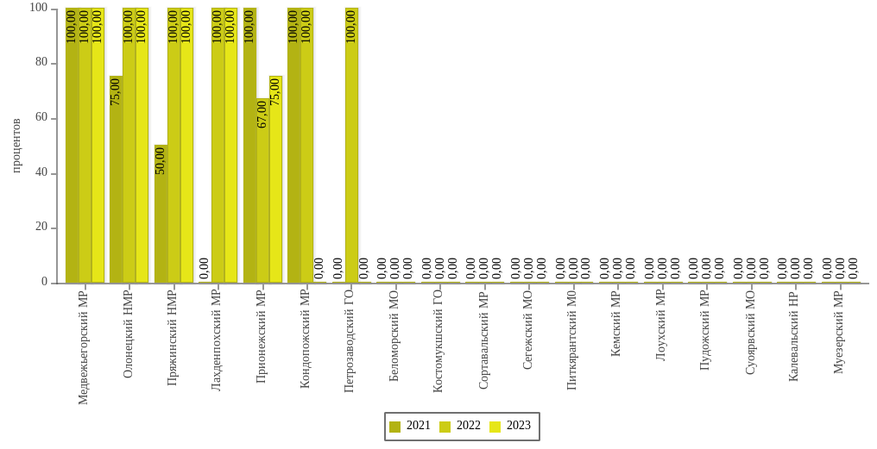В 2023 году рост значения данного показателя в сравнении с показателем прошлого года в разрезе муниципальных образований республики отмечен по Прионежскому району. На уровне 2022 года сохранились значения показателей по Медвежьегорскому, Лахденпохскому, Олонецкому и Пряжинскому районам. Снижение значения показателя к уровню прошлого года произошло по Кондопожскому району и Петрозаводскому городскому округу.

Значение анализируемого показателя превышает среднереспубликанский уровень по Медвежьегорскому, Лахденпохскому, Прионежскому, Олонецкому и Пряжинскому районам.

В области молочного животноводства в отчетном году АО «Совхоз «Ведлозерский» приступило к реализации проекта по строительству первой в республике роботизированной молочной фермы на 1200 голов дойного стада. Общая сметная стоимость строительства объекта составляет порядка 2,5 млрд рублей. Животноводческий объект планируется ввести в эксплуатацию в 2025 году.

В 2023 году ООО «Ладожское» приступило к реализации проекта в сфере молочного животноводства: реконструкция здания телятника, модернизация фермы, строительство цеха по переработке молока в деревне Янис Питкярантского муниципального округа. Объем инвестиций - более 160 млн рублей.

На территории республики продолжена реализация мероприятий по развитию малых форм хозяйствования.

В 2023 году в рамках реализации регионального проекта «Акселерация субъектов МСП», входящего в национальные проект «Малое и среднее предпринимательство и поддержка индивидуальной предпринимательской инициативы» с использованием мер государственной поддержки в виде грантов «Агростартап» начата реализация 19 проектов создания и развития фермерских хозяйств по разведению крупного и мелкого рогатого скота, кроликов, пчеловодству, выращиванию картофеля, ягоды садовой, рассады ягодных культур в 9 муниципальных образованиях в республике.

Предоставлен грант на развитие семейной фермы главе крестьянского (фермерского) хозяйства Максимову Е.Н. на реализацию проекта по выращиванию товарного картофеля в Пряжинском районе, а также, грант на развитие материально-технической базы сельскохозяйственного потребительского кооператива СПССК «Мёд Карелии» на реализацию проекта по направлению пчеловодства.

В 2023 году 3 сельскохозяйственным потребительским кооперативам СППСК «Агроальянс» (Олонецкий район), СПОК «Ладога» (Сортавальский район), СПК «УККО» (Кондопожский муниципальный район) предоставлены субсидии на возмещение затрат, связанных с закупом сельскохозяйственной продукции у членов кооперативов, с приобретением и последующим внесением в неделимый фонд сельскохозяйственной техники и оборудования. Также субсидии были направлены на возмещение затрат, связанных с приобретением имущества в целях последующей передачи его в собственность членов кооперативов.

Несмотря на достигнутые результаты, в агропромышленном комплексе республики сохраняется ряд системных проблем, в числе которых: недостаточный уровень инвестиционной активности и реальных доходов населения, трудности привлечения инвестиционных кредитов и кредитов на осуществление текущей деятельности, повышение конкуренции на агропродовольственном рынке и в отдельных продуктовых сегментах. Кроме того, на функционировании агропромышленного комплекса республики негативно сказываются: неблагоприятные погодные факторы; сокращение реальных доходов населения, снижение их покупательной способности; превышение удорожания стоимости материально-технических ресурсов, необходимых для ведения сельскохозяйственного производства, над ростом цен реализации сельскохозяйственной продукции; низкие темпы технико-технологического обновления производства и освоения современных инновационных технологий.

В рамках государственной программы на территории республики реализуются мероприятия, направленные на комплексное развитие сельских территорий.

В 2023 году в рамках мероприятия по благоустройству сельских территорий реализовано 5 общественно значимых проектов в 5 муниципальных образованиях:

- обустроен неосвещенный участок ул. Центральная в дер. Рауталахти Питкярантского муниципального округа,

- благоустроена зона отдыха с тренажерной площадкой в пос. Пуйккола Сортавальского района,

- обустроены площадки накопления твердых коммунальных отходов в дер. Вокнаволок Костомукшского городского округа, в пос. Суоеки Суоярвского муниципального округа и в с. Шелтозеро Прионежского района.

Общая стоимость проектов составила 5,2 млн рублей, в том числе средства субсидии за счет средств федерального бюджета – 2,9 млн рублей.

На улучшение жилищных условий граждан, проживающих на сельских территориях, семье из 5 человек из Пряжинского района предоставлена социальные выплата на сумму 3,51 млн рублей, в том числе 3,48 млн рублей - средства федерального бюджета.

В целях обеспечения комплексного развития индивидуального жилищного строительства в 2023 году реализован проект по строительству обеспеченной необходимой инженерной и транспортной инфраструктурой площадки под ИЖС в дер. Верховье Олонецкого района. Мощность объекта – 29 индивидуальных жилых домов. В рамах проекта подготовлены земельные участки, оснащенные инженерной инфраструктурой (электроснабжение, водоотведение с локальными очистными сооружениями, газоснабжение, сети связи и электроосвещение), подъездными путями, для предоставления гражданам в целях строительства индивидуальных жилых домов. Общая стоимость проекта составила 136,70 млн рублей. В целях реализации проекта предоставлена субсидия в размере 135,63 млн рублей, в том числе средства федерального бюджета – 104,6 млн рублей.

Рекомендации для органов местного самоуправления муниципальных образований по повышению эффективности деятельности и решению выявленных в ходе анализа проблем:

1. Активизировать работу по участию в реализации мероприятий государственной программы в пределах полномочий, уделив особое внимание участию в реализации мероприятий по развитию сельских территорий.
2. Предусмотреть возможность включения в муниципальные программы мероприятий, направленных на развитие агропромышленного комплекса и сельских территорий в муниципальных образованиях Республики Карелия.
3. Обеспечить взаимодействие с Министерством сельского и рыбного хозяйства Республики Карелия и другими исполнительными органами Республики Карелия по вопросам реализации новых и реализуемых инвестиционных проектов, направленных на развитие агропромышленного комплекса на территории районов.
4. Оказывать содействие в реализации мероприятий регионального проекта «Акселерация субъектов малого и среднего предпринимательства», входящего в национальный проект «Малое и среднее предпринимательство и поддержка индивидуальной предпринимательской инициативы».
5. Оказывать содействие малым формам хозяйствования по участию в конкурсе на оказание грантовой поддержки.

## Дорожное хозяйство

**Доля протяженности автомобильных дорог общего пользования местного значения, не отвечающих нормативным требованиям, в общей протяженности автомобильных дорог общего пользования местного значения, процентов**

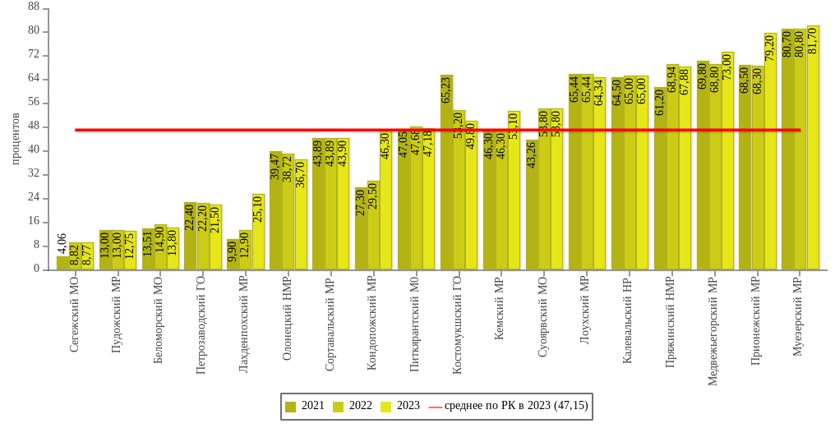

Общая протяженность автомобильных дорог местного значения в Республике Карелия по состоянию на 31 декабря 2023 года составляет 3395,5 км.

Доля автодорог местного значения, не отвечающих нормативным требованиям, в целом по Республике Карелия на 31 декабря 2023 года составляет 47,15% (от 8,77% в Сегежском муниципальном округе, до 81,7% в Муезерском муниципальном районе), аналогичный показатель для автомобильных дорог регионального и межмуниципального значения Республики Карелия составляет 51,53%.

Значения показателя оцениваются органами местного самоуправления субъективно, без проведения работ по диагностике и оценке состояния автодорог. В связи с чем, приведенные данные могут являться недостоверными.

В целях улучшения состояния автомобильных дорог местного значения, в 2023 году за счет средств субсидий из Дорожного фонда Республики Карелия было отремонтировано 5,6 километров дорог местного значения, а также 7 мостов общей протяженностью более 385 п. м.

Также были выделены иные межбюджетные трансферты на реализацию регионального проекта «Региональная и местная дорожная сеть» национального проекта «Безопасные качественные дороги» Петрозаводскому ГО, за счет которых на территории г. Петрозаводска введены в эксплуатацию 16 объектов ремонта дорог местного значения, протяженностью 11,5 км, а также опережающими темпами отремонтированы 27 из 30 объектов 2024 года протяженностью более 18 км. С учетом выполненных работ доля дорожной сети городских агломераций, находящаяся в нормативном состоянии, на конец 2023 года составила 81,21% при плановом значении 79%.

Необходимо отметить, что в основном органы местного самоуправления финансируют работы по содержанию улично-дорожной сети в населенных пунктах только в пределах средств от акцизов на нефтепродукты, зачисляемых в муниципальные дорожные фонды.

Недостаточность финансового обеспечения дорожной деятельности в целом, и особенно в местных бюджетах поселений, оказывает отрицательное влияние на состояние автомобильных дорог общего пользования. Зачастую, средств муниципальных дорожных фондов хватает только на зимнее содержание автомобильных дорог общего пользования местного значения. Для решения вопросов местного значения в части дорожной деятельности необходима финансовая поддержка всех уровней бюджета.

По результатам интернет-опроса качеством автомобильных дорог в муниципальном образовании удовлетворены 29,52% опрошенных граждан. Лучший показатель - в Пряжинском муниципальном районе (95,65%), менее 15% удовлетворенных респондентов в Пудожском и Муезерском районах.

Основные недостатки:

* плохое состояние дорожного полотна (выбоины, просадки и иные повреждения);

– несвоевременно производится очистка автомобильных дорог от снега и устранение скользкости;

– большинство автомобильных дорог не имеет асфальтового покрытия.

**Доля населения, проживающего в населенных пунктах, не имеющих регулярного автобусного и (или) железнодорожного сообщения с административным центром городского округа (муниципального района), в общей численности населения городского округа (муниципального района), процентов**

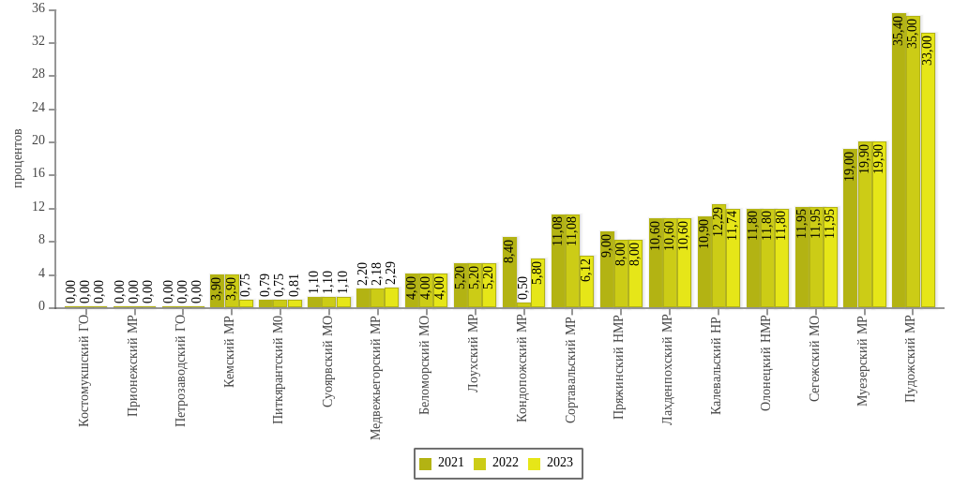Пороговые значения удовлетворенности населения организацией транспортного обслуживания на территории муниципального района за 2023 год, установленные Указом Главы Республики Карелия от 31.10.2013 № 88, выдержаны в 15 муниципальных образованиях в Республике Карелия, что больше показателя 2022 года на 7,1% (в 2021-2022 годах – показатель удовлетворенности населения в данной сфере услуг соответствовал в 14 районах республики).

При этом необходимо отметить, что в 6 муниципальных образованиях в республике доля населения, проживающего в населенных пунктах, не имеющих регулярного транспортного сообщения с административным центром муниципального района, превышает 10% (от 10,6% в Лахденпохском районе до 33,0% в Пудожском районе).

Основными причинами недостаточного (неполного) обеспечения населения регулярным автобусным сообщением на территориях муниципальных образований является их нерентабельность вследствие крайне низкого и неравномерного пассажиропотока, значительной удаленности поселений от административного центра района/округа.

В последнее время можно отметить увеличение объема средств выделяемого из местных бюджетов автоперевозчикам на покрытие части затрат, связанных с осуществлением перевозок по нерентабельным маршрутам. Однако это позволяет лишь сохранять перевозки по действующей муниципальной маршрутной сети без проведения мероприятий по ее развитию, т.е. охвату других небольших населенных пунктов транспортных сообщением.

В 2023 году в целях организации регулярного транспортного сообщения на территории Сегежского муниципального округа, в связи с закрытием на реконструкцию Майгубского моста, из резервного фонда Правительства Республики Карелия бюджету Сегежского муниципального округа выделен межбюджетный трансферт в объеме 1 645,9 тыс. рублей. В целях организации перевозки пассажиров с левого берега реки Шуя на правый берег и в обратном направлении в связи с планируемым закрытием движения пешеходов по мосту, расположенном на 2 км автомобильной дороги регионального значения «Кола, 435 км – ст. Шуйская» выделен межбюджетный трансферт бюджету Прионежского муниципального района в объеме 5875,9 тыс. рублей.

В 2023 году на территории Республики Карелия транспортная доступность между г. Петрозаводском и районными центрами муниципальных образований республики (перевозка пассажиров автомобильным транспортом по межмуниципальным маршрутам регулярных перевозок) была обеспечена для большинства населения республики.

Перевозки пассажиров автомобильным транспортом в межмуниципальном сообщении в 2023 году осуществляли 12 коммерческих автопредприятий (индивидуальных предпринимателей) и два государственных унитарных предприятия Республики Карелия «Карелавтотранс» и «Карелавтотранс – Сервис».

Доля услуг (работ) по перевозке пассажиров автомобильным транспортом по межмуниципальным маршрутам регулярных перевозок, оказанных (выполненных) государственными автопредприятиями, по итогам 2023 года сохранена на уровне 2022 года и составила около 30% при перевозках пассажиров в междугороднем сообщении и около 85% в пригородном. В 2023 году сохранилась тенденция увеличения пассажиропотока на межмуниципальных маршрутах, обслуживаемых государственными автопредприятиями «Карелавтотранс» и «Карелавтотранс-Сервис». Рост составил 4 процента (в 2023 году перевезено 1180 тыс. пассажиров, в 2022 году – около 1133 тыс. пассажиров, в 2021 году – 942 тыс. пассажиров).

С целью повышения качества и безопасности транспортного обслуживания населения с 2023 года Республика Карелия участвует в программе федеральной поддержки по приобретению подвижного состава пассажирского транспорта общего пользования, источником финансового обеспечения расходов, которых являются специальные казначейские кредиты. Обеспечено проведение организационно-распорядительных мероприятий в целях приобретения приобрести 33 автобуса большого, среднего и малого классов для государственного предприятия.

В 2023 году обслуживание пассажиров, пользующихся услугами пассажирского автомобильного транспорта, осуществлялось на железнодорожном вокзале г. Петрозаводск, с 4 декабря 2023 года на автовокзале г. Петрозаводск, 6-ти автостанциях и 6-ти кассовых пунктах, расположенных в центрах муниципальных районах республики.

В целях сохранения финансовой устойчивости ГУП РК «Карелавтотранс» и ГУП РК «Карелавтотранс-Сервис» в 2023 году Правительством Республики Карелия оказана финансовая поддержка в виде предоставления из бюджета Республики Карелия субсидий на возмещение затрат в связи с осуществлением деятельности по перевозке пассажиров и багажа в размере 49,97 млн рублей.

Принятые Правительством Республики Карелия меры поддержки государственных автопредприятий и органов местного самоуправления позволили обеспечить в 2023 году стабильную ситуацию с транспортным обслуживанием в регионе.

Рекомендации для органов местного самоуправления муниципальных образований по повышению эффективности деятельности и решению выявленных в ходе анализа проблем:

1. При отсутствии необходимости (малый пассажиропоток и т.п.) организации муниципального регулярного автобусного сообщения прорабатывать вопрос об организации перевозок пассажиров автомобильным транспортом между населенными пунктами по заказу;

2. Продолжить оказывать финансовую помощь в виде выделения автоперевозчику (- ам) субсидий из средств муниципального бюджета на возмещение части затрат, связанных с перевозками пассажиров по нерентабельным маршрутам, но социально значимым маршрутам;

3. Учитывать возможность перехода на оптимальную модель осуществления перевозок с применением регулируемого тарифа и заключением с автоперевозчиками соответствующих государственных контрактов на оказание транспортных услуг;

4. Приобретать подвижной состав (автобусы) за счет средств муниципального бюджета для последующего использования при организации перевозок пассажиров в муниципальном сообщении.

## Доходы населения

Заработная плата оказывает значительное влияние на уровень совокупных доходов населения.

В 2023 году рост номинальной начисленной заработной платы работников организаций республики увеличился по сравнению с предыдущим периодом и составил 114,7% (в 2022 году – 113,9%). Среднемесячная номинальная начисленная заработная плата составила 64779 рублей

В Российской Федерации в 2023 году темп роста номинальной начисленной заработной платы составил 114,6%, а ее величина – 74859 рублей. В Карелии величина номинальной начисленной заработной платы продолжает отставать от среднероссийского значения и значения по Северо-Западному федеральному округу (81442 рублей).

В 2023 году выше среднереспубликанских (111,9%) сложились темпы роста номинальной начисленной заработной платы в таких видах экономической деятельности, как «деятельность финансовая и страховая» – 91146,0 рублей (115,4%); «государственное управление и обеспечение военной безопасности; социальное обеспечение» – 84778 рублей (113,7%); «деятельность в области информации и связи» – 70283,1 рублей (118,5%); «строительство» – 66527,8 рублей (126,1%); «водоснабжение; водоотведение, организация сбора и утилизации отходов, деятельность по ликвидации загрязнений» – 51297 рублей (134,4%); «деятельность гостиниц и предприятий общественного питания» – 44806,5 рублей (128,7%); «деятельность по операциям с недвижимым имуществом» – 44422,7 рублей (113,5%); «торговля оптовая и розничная; ремонт автотранспортных средств и мотоциклов» – 42672,8 рублей (112,3%).

Наиболее низкий уровень заработной платы в 2023 году отмечен по виду экономической деятельности «предоставление прочих видов услуг» – 41158,4 рублей Наибольший уровень отмечен по виду экономической деятельности «добыча полезных ископаемых» – 102162,9 рублей

На величину среднемесячной номинальной начисленной заработной платы непосредственное влияние оказывает общее состояние экономики, темпы роста объемов производства (объемов услуг) по видам экономической деятельности. Однако и влияние институтов рынка труда на величину среднемесячной номинальной начисленной заработной платы, темпов её роста значительно. Существенное влияние оказывает общая безработица, диктующая цену на такой специфический товар, как труд. Наличие свободных рабочих рук позволяет работодателю снижать уровень заработной платы и наоборот, недостаток рабочей силы требует от работодателей обеспечения более высокого, конкурентоспособного уровня заработной платы.

**Среднемесячная номинальная начисленная заработная плата работников**

**крупных и средних предприятий и некоммерческих организаций муниципальных районов (муниципальных, городских округов), рублей**

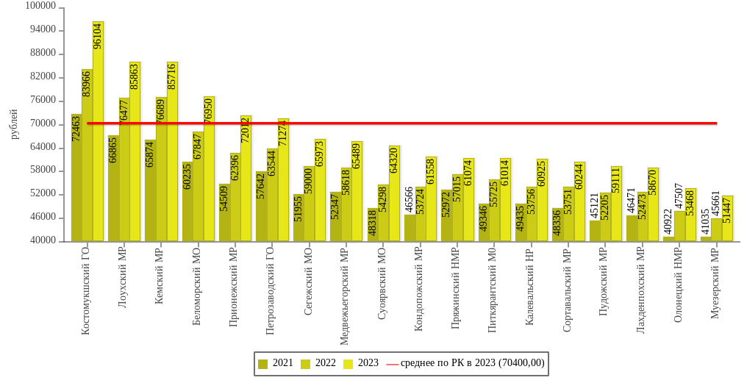Среднемесячная номинальная начисленная заработная плата работников крупных и средних предприятий и некоммерческих организацийво всех муниципальных образований в 2023 году имеет положительную динамику. Наибольший рост показателя в абсолютном значении отмечен в Костомукшском городском (на 12138 рублей) и Суоярвском муниципальном (на 10022 рублей) округах.

Следует учитывать, что столь значительная территориальная дифференциация в уровнях оплаты труда связана, в том числе, и с особенностями районного регулирования оплаты труда в районах Крайнего Севера и приравненных к ним местностях.

**Изменение среднемесячной номинальной начисленной заработной платы работников крупных**

**и средних предприятий и некоммерческих организаций, рублей**

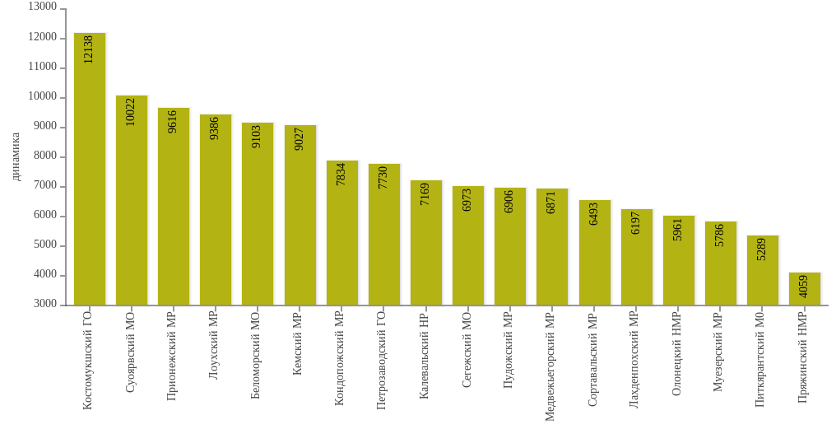Наименьший рост показателя сложился в Пряжинском районе (на 4059 рублей).

Наибольшее превышение уровня среднемесячной номинальной начисленной заработной платы работников крупных и средних предприятий и некоммерческих организаций над среднереспубликанским уровнем (70400 рублей в 2023 году) сложилось в Костомукшском (96104 рублей) и Петрозаводском (71274 рублей) городских округах, Кемском (85716 рублей), Лоухском (85863 рублей) и Прионежском (72013 рублей) районах, Беломорском муниципальном округе (76950 рублей). В остальных муниципальных образований уровень показателя ниже среднереспубликанского значения. При этом самая низкая заработная плата сложилась в Муезерском (51448 рублей) и Олонецком (53468 рублей) районах.

**Среднемесячная номинальная начисленная заработная плата**

**работников муниципальных дошкольных образовательных учреждений, рублей**

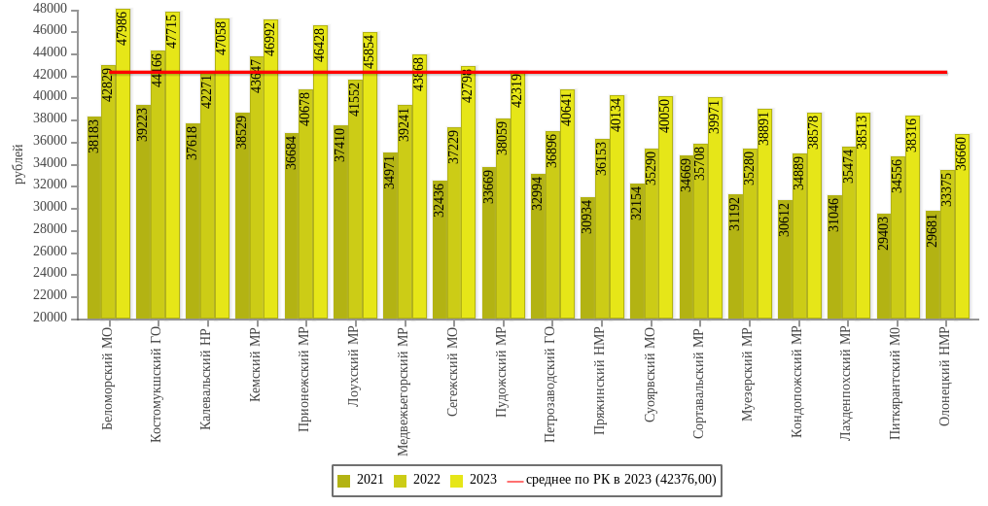

Среднемесячная номинальная начисленная заработная плата всех работников муниципальных дошкольных образовательных организаций по Республике Карелия увеличилась в 2023 году по сравнению с 2022 годом на 10,98% и составила в среднем 42 376,22 рубля.

**Прирост среднемесячной номинальной начисленной заработной платы работников муниципальных дошкольных образовательных учреждений, процентов**

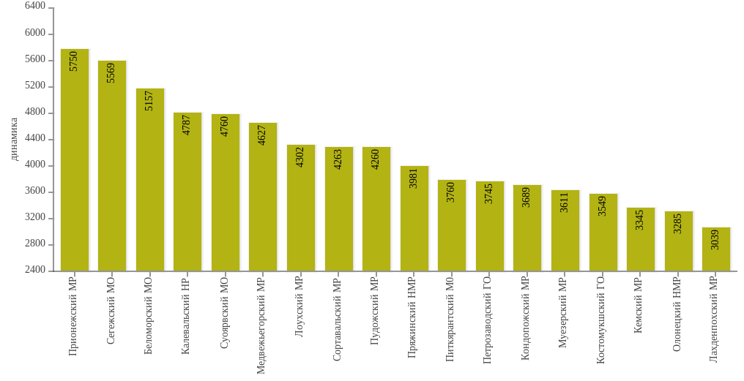

В 2023 году наибольший темп прироста заработной платы работников муниципальных дошкольных образовательных организаций отмечен в Сегежском муниципальном округе – 14,96%; наименьший – в Кемском муниципальном районе – 7,66%.

Выше среднереспубликанского значения прирост заработной платы работников муниципальных дошкольных организаций также отмечается по Пряжинскому, Пудожскому, Калевальскому, Медвежьегорскому, Сортавальскому, Прионежскому районам, Беломорскому, Суоярвскому муниципальным округам.

**Среднемесячная номинальная начисленная заработная плата работников муниципальных общеобразовательных учреждений, рублей**

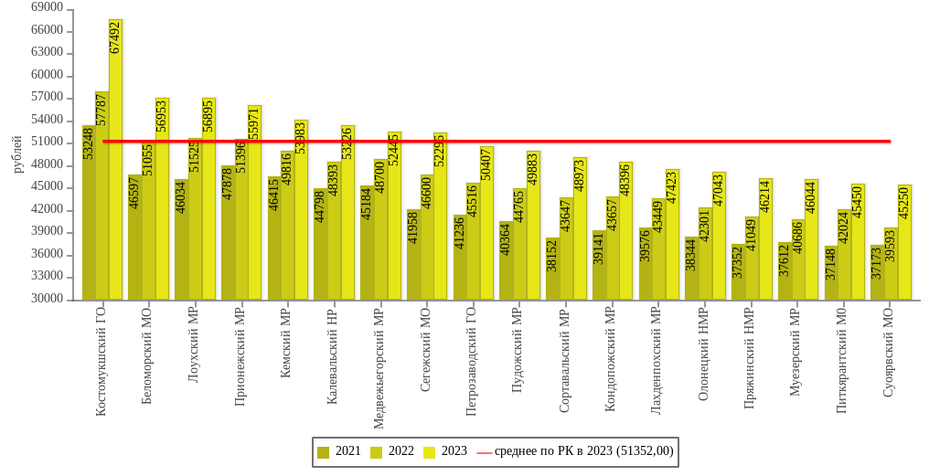

Среднемесячная номинальная начисленная заработная плата всех работников муниципальных общеобразовательных организаций по Республике Карелия в 2023 году в среднем увеличилась на 11,1% по сравнению с 2022 годом, и составила 51 352,44 рубля.

**Изменение среднемесячной номинальной начисленной заработной платы работников муниципальных общеобразовательных учреждений, процентов**

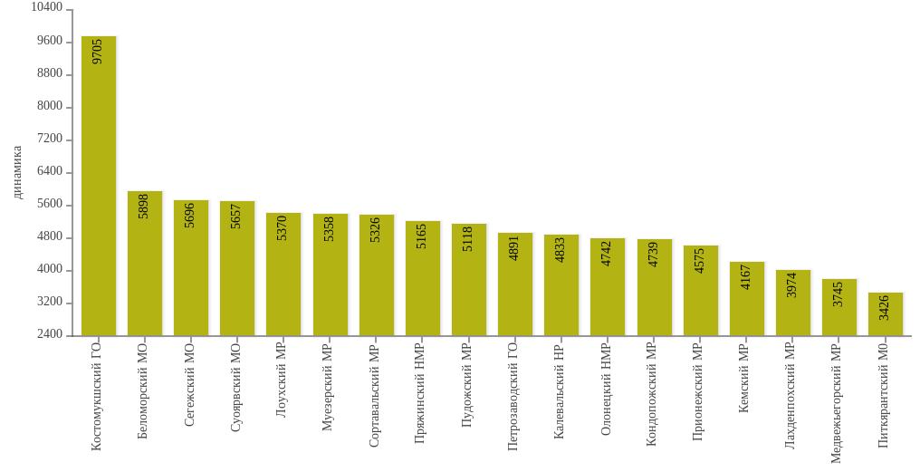

Наибольший прирост среднемесячной заработной платы работников муниципальных общеобразовательных организаций в 2023 году отмечается в Костомукшском городском округе и составляет 16,79%; наименьший – в Медвежьегорском муниципальном районе - 7,69%.

Выше среднего по Республике Карелия соответствующий прирост также отмечается в Олонецком, Пудожском, Беломорском, Сортавальском, Сегежском, Пряжинском, Муезерском и Суоярвском муниципальных муниципальных образованиях.

**Среднемесячная номинальная начисленная заработная плата учителей муниципальных районов и городских округов, рублей**

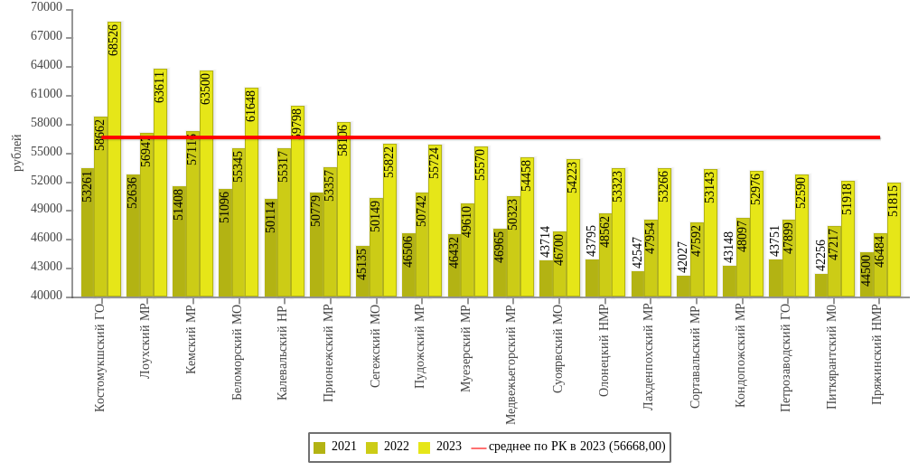

Среднемесячная номинальная начисленная заработная плата учителей муниципальных образовательных организаций в 2023 году увеличилась по сравнению с 2022 годом в среднем по Республике Карелия на 11,1% и составила 56 667,61 рубля.

Выше среднего по Республике Карелия в 2023 году среднемесячная заработная плата учителей отмечается в Прионежском, Калевальском, Беломорском, Кемском, Лоухском муниципальных районах (округах) и в Костомукшском городском округе (максимальное значение).

**Прирост (снижение) среднемесячной номинальной начисленной заработной платы учителей**

**муниципальных районов и городских округов, процентов**

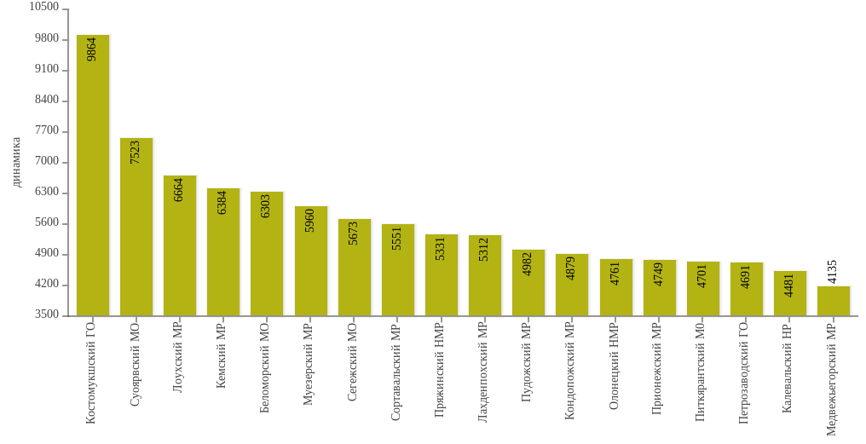

Наибольший прирост среднемесячной заработной платы учителей в 2023 году отмечается в Костомукшском городском округе – 16,81%.

**Среднемесячная номинальная начисленная заработная плата работников муниципальных учреждений культуры и искусства, рублей**

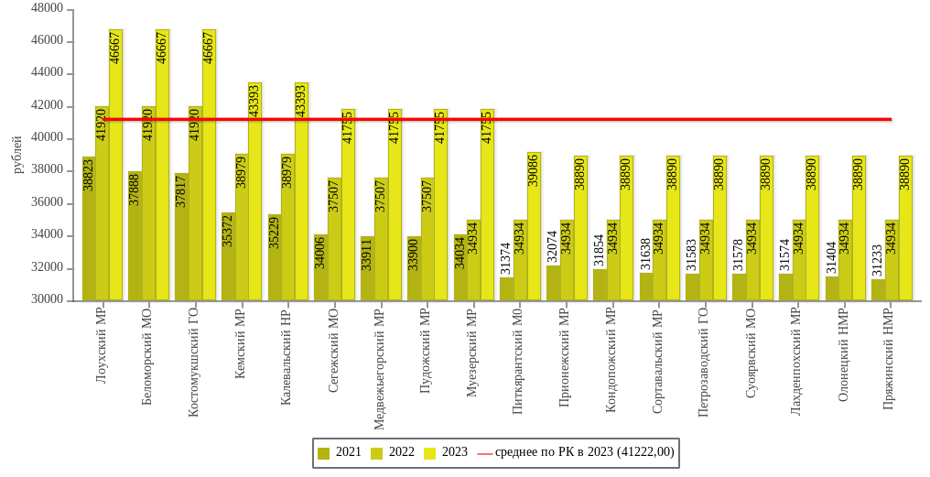

Установленный на 2023 год целевой показатель средней заработной платы достигнут всеми муниципальными образованиями. Итоговое целевое значение показателя «Средняя заработная плата работников муниципальных учреждений культуры» за 2023 год перевыполнено на 0,3% и составило 41 222,4 рублей при плане 41 099,0 рублей.

**Среднемесячная номинальная начисленная заработная плата работников муниципальных учреждений физической культуры и спорта, рублей**

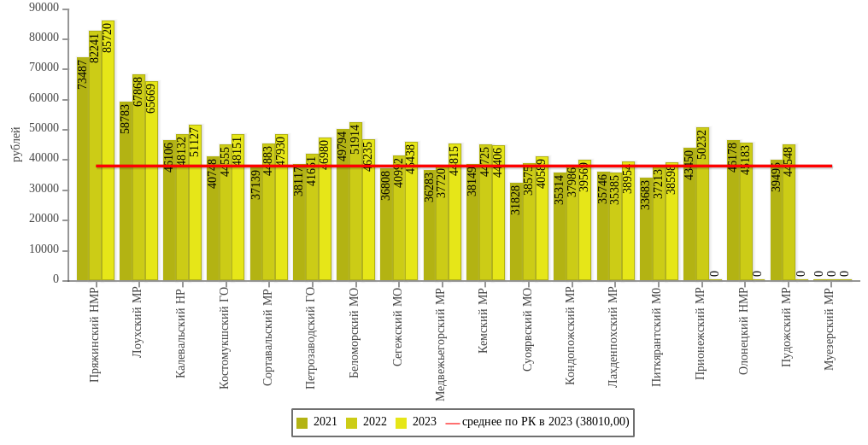Среднемесячная номинальная начисленная заработная плата работников муниципальных учреждений физической культуры и спорта в 2023 году снизилась по сравнению с 2022 годом в среднем по Республике Карелия на 13,8% и составила 38 010,06 рублей.

Снижение среднемесячного значения вызвано тем, что в Муезерском, Пудожском, Олонецком и Прионежском муниципальных районах в 2023 году муниципальные учреждения дополнительного образования не реализуют программы спортивной подготовки (реализуют только дополнительные общеразвивающие программы).

**Прирост (снижение) среднемесячной номинальной начисленной заработной платы**

**работников муниципальных учреждений физической культуры и спорта, рублей**

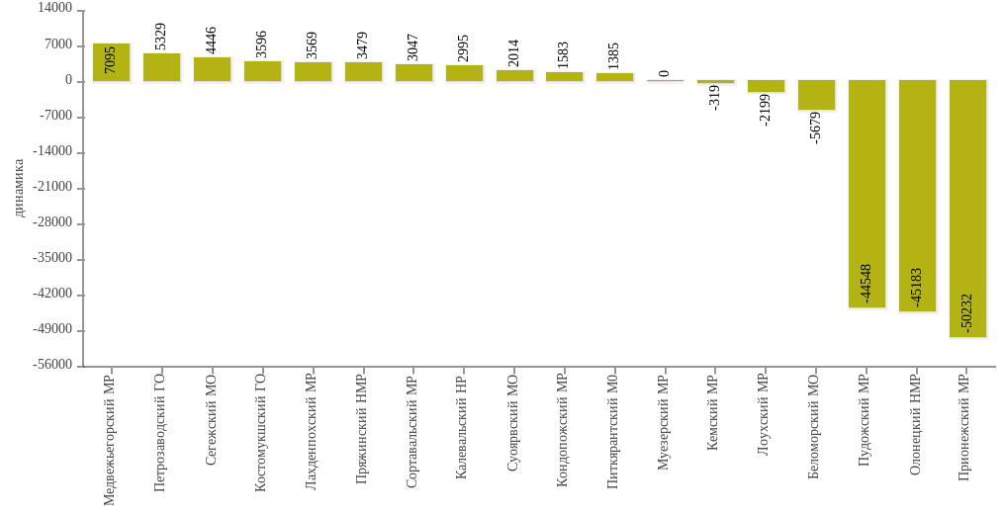

Наибольший прирост среднемесячной заработной платы муниципальных учреждений физической культуры и спорта в 2023 году отмечается в Петрозаводском городском округе и Медвежьегорском муниципальном районе. Снижение заработной платы допущено в Беломорском, Лоухском и Кемском муниципальных районах (округах).

Рекомендации для органов местного самоуправления муниципальных образований по повышению эффективности деятельности и решению выявленных в ходе анализа проблем:

В целях обеспечения положительной динамики по повышению среднемесячной номинальной начисленной заработной платы работников бюджетной сферы и реального сектора экономики перед органами местного самоуправления должны решать следующие задачи:

* 1. Проведение мероприятий по снижению неформальной занятости, легализации «теневой» заработной платы (в том числе путем проведения рейдовых мероприятий).
  2. Выработка и реализация комплекса мер, механизмов влияния на работодателей, осуществляющих деятельность на территориях муниципальных, городских округов, муниципальных районов, направленных на содействие росту заработной платы во внебюджетном секторе экономики.
  3. Более полно использовать потенциал комиссий по вопросам обеспечения полной и своевременной выплаты заработной платы, повышения уровня оплаты труда работников, поступления страховых взносов на обязательное пенсионное, медицинское и социальное страхование, налога на доходы физических лиц в целях обеспечения дополнительных финансовых поступлений в местные бюджеты для их дальнейшего направления на повышение уровня оплаты труда работников муниципальных учреждений.

# Дошкольное образование

Основной целью развития системы дошкольного образования Республики Карелия является обеспечение государственных гарантий доступного и качественного дошкольного образования.

Во всех образовательных организациях реализуются образовательные программы в соответствии с федеральным государственным образовательным стандартом дошкольного образования.

Дошкольное образование в Республике Карелия предоставляют 214 (в 2022 году – 217) образовательных организаций, осуществляющих деятельность по образовательным программам дошкольного образования и (или) присмотр и уход за детьми, из них дошкольных образовательных организаций – 129 (в 2022 году – 130) (из них 2 частных), в состав 85 общеобразовательных организаций (в 2022 году – 87) (из них 2 частных) входят дошкольные группы.

Дошкольные образовательные организации посещают 29 000 детей (в 2022 году – 31 041), из них в возрасте до 3 лет 6 079 человек (в 2022 году – 6 082). На учете для зачисления в детские сады стоит 4 791 человек (в 2022 году – 4 811), из них в возрасте до 3 лет 4 594 ребенка (в 2021 году – 4 224).

В рамках реализации мероприятий региональной составляющей федерального проекта «Содействие занятости» национального проекта «Демография» в 2023 году в Республике Карелия открыто 300 дополнительных мест для детей раннего возраста - детский сад по адресу: Петрозаводск, ул. Щербакова, д. 51, а также 40 мест по адресу г. Петрозаводск, ул. Генерала Судакова, дом 3, для реализации программ дошкольного образования.

В рамках реализации мероприятий федеральной целевой программы «Развитие Республики Карелия на период до 2030 года» в 2023 году завершено строительство здания детского сада по Ключевскому шоссе в районе пересечения с ул. Репникова  
в г. Петрозаводске на 280 мест и здания детского сада в пос. Ляскеля Питкярантского района на 110 мест.

Это позволило сохранить 100% доступность дошкольного образования для детей в возрасте от 3 до 7 лет, показатель доступности дошкольного образования для детей в возрасте от 1,5 до 3 лет с 2022 года составляет 100,0% (в 2021 году – 99,91%).

Общие тенденции развития, присущие большинству муниципальных образований в 2023 году, связаны с реализацией мероприятий по достижению результатов в соответствии с федеральным государственным образовательным стандартом дошкольного образования, развитием инфраструктуры раннего развития детей (в возрасте от 2 месяцев до 3 лет).

На среднесрочную перспективу стоят задачи по проведению капитальных ремонтов и обновлению зданий детских садов с привлечением федеральных средств в рамках реализации послания Президента Российской Федерации Федеральному Собранию Российской Федерации от 29 февраля 2024 года.

Также среди общих тенденций, присущих большинству муниципальных образований в 2023 году, следует отметить снижение численности детей до 7 лет. Снижение численности детей до 7 лет требует принятия адресных управленческих решений для обеспечения государственных гарантий доступного и качественного дошкольного образования.

Основные проблемы отрасли образования, характерные для большинства муниципальных районов, муниципальных округов и городских округов:

– необходимость увеличения численности детей в возрасте 1 – 6 лет, получающих дошкольную образовательную услугу и (или) услугу по их содержанию в образовательных организациях;

– необходимость роста среднемесячной заработной платы работников дошкольных образовательных организаций;

– необходимость обновления инфраструктуры дошкольного образования, включая снижение доли зданий дошкольных образовательных организаций требующих капитального ремонта.

По результатам оценки населением эффективности деятельности руководителей органов местного самоуправления муниципальных образований в Республике Карелия за 2023 год (данные интернет-опроса) предоставлением дошкольного образования в среднем по республике удовлетворены 84,8% респондентов. В большей степени положительно качество и доступность дошкольного образования оценивается в Кемском (94,2%), Муезерском (94,1%), Пряжинском (100%) районах. Самая низкая оценка в Кондопожском муниципальном районе (34,3%).

Уровень неудовлетворительных оценок выше, чем в среднем по Карелии, в Калевальском, Пудожском, Сортавальском муниципальных районах, Питкярантском муниципальном округе и Петрозаводском городском округе. С учетом респондентов затруднившихся ответить (в среднем 6,4% ответов), предоставлением дошкольного образования удовлетворены в среднем по республике 91,21% респондентов.

**Доля детей в возрасте 1-6 лет, получающих дошкольную образовательную услугу и (или) услугу по их содержанию**

**в муниципальных образовательных учреждениях, в общей численности детей в возрасте 1-6 лет, процентов**

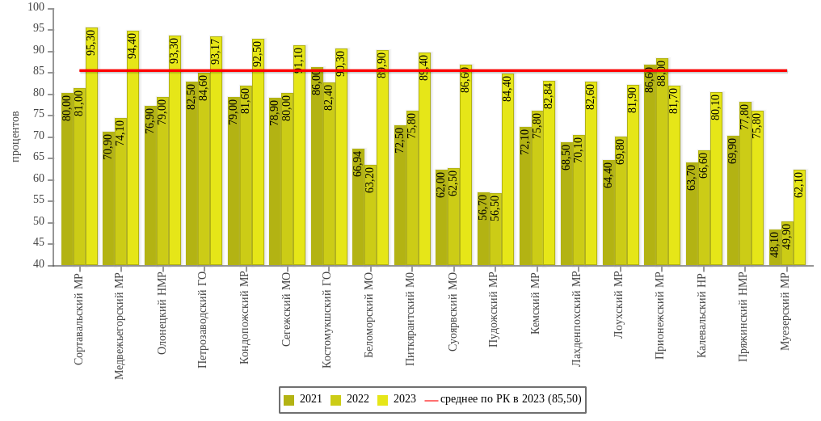

Доля детей в возрасте от 1 до 6 лет, получающих дошкольную образовательную услугу и (или) услугу по их содержанию в муниципальных образовательных учреждениях в общей численности детей в возрасте от 1 до 6 лет, в среднем по Республике Карелия в 2023 году составила 85,5% (в 2022 году – 72,83%). Рост значения показателя по сравнению с 2022 годом составил в среднем по Республике 12,67 п.п.

В 16 муниципальных образованиях наблюдается рост показателя по сравнению с 2022 годом, максимальный прирост в Пудожском районе.

**Изменение доли детей в возрасте 1-6 лет, получающих дошкольную образовательную услугу и (или) услугу по их содержанию в муниципальных образовательных учреждениях, в общей численности детей в возрасте 1-6 лет, п.п.**

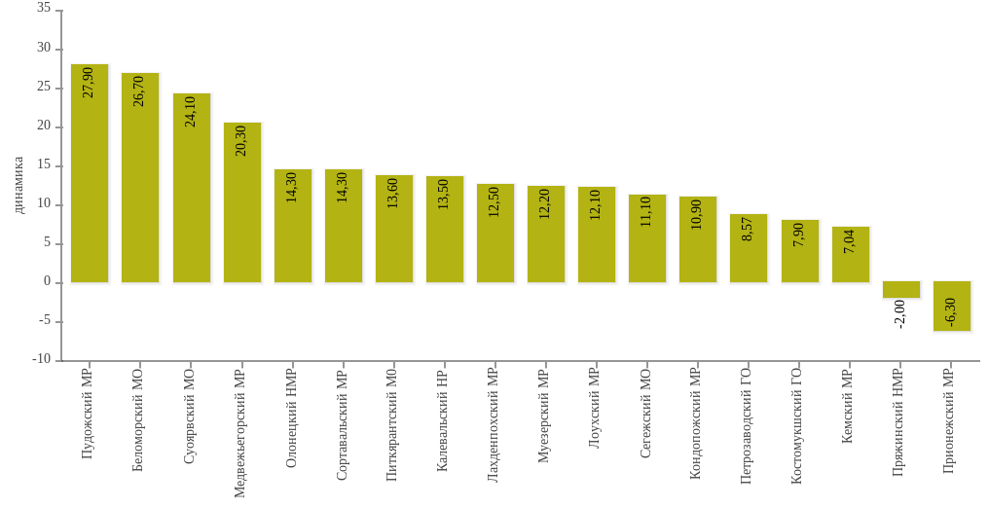Снижение показателя по сравнению с 2022 годом наблюдается в Прионежском и Пряжинском районах (6,3 п.п. и 2,0 п.п. соответственно), что обусловлено снижением общего числа детей раннего возраста в республике (по данным федерального статистического наблюдения), а также связано с миграцией населения в другие районы, и, как следствие, уменьшение числа детей дошкольного возраста при неизменном показателе количество мест в дошкольных образовательных организациях.

На снижение показателя «охват детей, получающих дошкольную образовательную услугу» влияет миграция населения. Дети, прописанные в одном муниципальном районе, а, следовательно, учтенные в форме статистического наблюдения как проживающие в данном районе, зачастую получают услугу дошкольного образования в другом муниципальном районе по месту фактического проживания.

Выше среднего по Республике Карелия показатель охвата детей услугами дошкольного образования в 10 муниципальных образованиях. Наивысшее значение показателя – в Сортавальском районе (95,3%), наименьшее – в Муезерском районе (62,1%).

**Доля детей в возрасте 1–6 лет, стоящих на учете для определения в муниципальные**

**дошкольные образовательные учреждения, в общей численности детей в возрасте 1–6 лет, процентов**

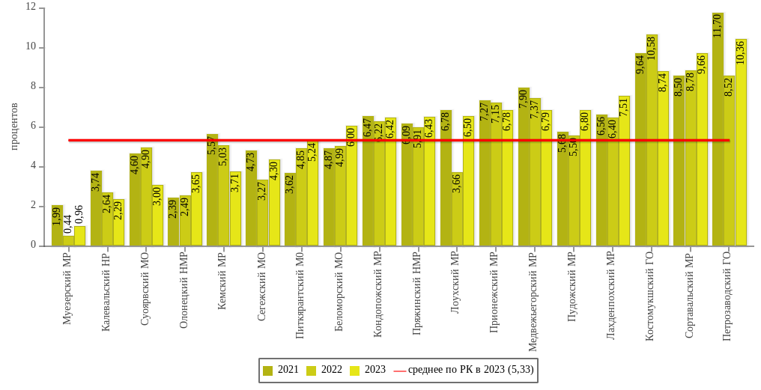Доля детей в возрасте от 1 до 6 лет, стоящих на учете для определения в муниципальные образовательные организации, в общей численности детей в возрасте от 1 до 6 лет в среднем по Республике Карелия в 2023 году составила 5,33% (в 2022 году – 4,94%), увеличение значения показателя на 0,39 п.п.

Наибольшая доля детей в возрасте от 1 до 6 лет, стоящих на учете для определения в муниципальные образовательные организации, в Петрозаводском городском округе – 10,36% (в 2022 году – 8,52%). Наименьшая – в Муезерском районе (0,96%).

**Изменение доли детей в возрасте 1–6 лет, стоящих на учете для определения в муниципальные дошкольные образовательные учреждения, в общей численности детей в возрасте 1–6 лет, п.п.**

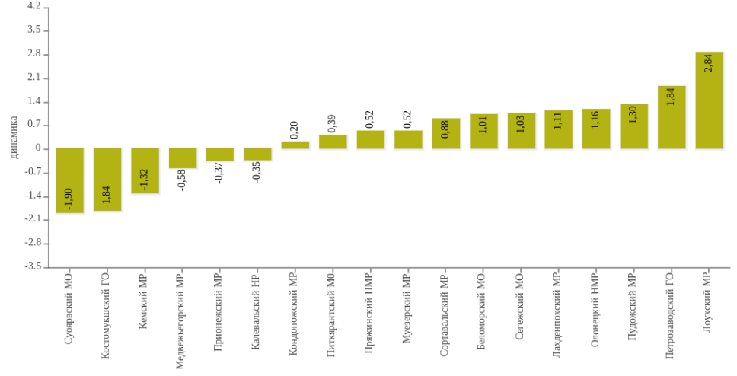За отчетный год снижение значения показателя отмечено в Суоярвском муниципальном (1,9 п.п.), Костомукшском городском (1,84 п.п.) округах, Кемском (1,32 п.п.), Медвежьегорском (0,58 п.п.), Прионежском (0,37 п.п.) и Калевальском (0,35 п.п.) муниципальных районах.

Значение показателя «доля детей в возрасте 1–6 лет, стоящих на учете для определения в муниципальные дошкольные образовательные учреждения, в общей численности детей в возрасте 1–6 лет» возросло в Лоухском муниципальном районе (2,84 п.п.), Петрозаводском городском округе (1,84 п.п.). Также рост отмечается еще в 10 муниципальных образованиях, снижение – в 6.

**Доля муниципальных дошкольных образовательных учреждений, здания которых находятся в аварийном состоянии или требуют капитального ремонта, в общей численности муниципальных дошкольных образовательных учреждений, процентов**

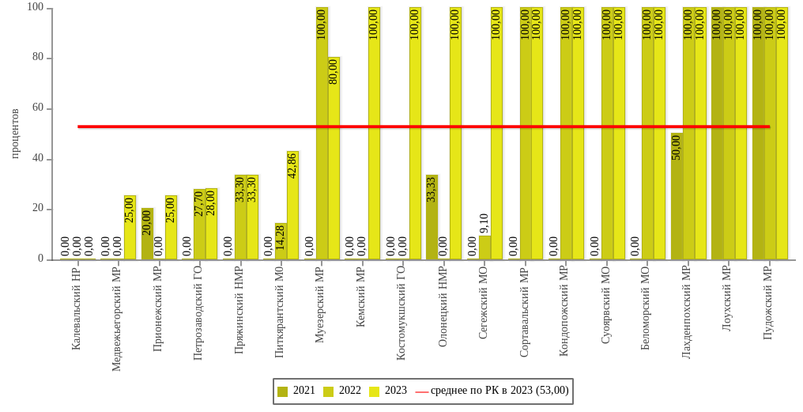

Мероприятия по снижению значения данного показателя относятся исключительно к полномочиям органов местного самоуправления. Доля муниципальных дошкольных образовательных учреждений, здания которых находятся в аварийном состоянии или требуют капитального ремонта, в общей численности муниципальных дошкольных образовательных организаций по Республике Карелия составила в 2023 году 53,0%.

В 17 муниципальных образованиях имеются организации, требующие капитального ремонта, в 1 муниципальном образовании значение показателя по итогам 2023 года составило 0%.

Рост показателя обусловлен подготовкой к реализации федеральной программы капитальных ремонтов дошкольных образовательных организаций с 2025 года.

# Общее и дополнительное образование

В сфере общего и дополнительного образования стоят задачи повышения качества и доступности образования.

Сеть государственных и муниципальных организаций, осуществляющих подготовку по образовательным программам начального общего, основного общего, среднего общего образования, на начало 2023/2024 учебного года представлена в Республике Карелия 192 (в 2022/23 учебном году – 194) организациями. Кроме того, в городе Петрозаводске реализуют программы общего образования 2 негосударственные общеобразовательные организации. Также на территории Петрозаводского городского округа осуществляет деятельность федеральное государственное казенное общеобразовательное учреждение «Петрозаводское президентское кадетское училище».

Контингент обучающих в общеобразовательных организациях (без учреждения федерального подчинения) на начало 2023/2024 учебного года составил 71 880 обучающихся (на 31 человека больше, чем в 2022/2023 учебном году).

На начало 2023/2024 учебного года число организаций, работающих в две смены, - 32 (в 2022/23 учебном году – 32). Доля детей, занимающихся во вторую смену, составила 7,4% (в 2021/22 учебном году – 7,1%).

Увеличение количества обучающихся, занимающихся во вторую смену, связано с проведением капитальных ремонтов зданий общеобразовательных организаций в рамках реализации мероприятий по модернизации школьных систем образования.

В рамках проекта модернизации школьных систем образования в 2022-2023 годы мероприятия по капитальному ремонту реализовывались на 29 объектах. В 2023 году в Программе участвовали 18 общеобразовательных организаций (21 объект), имеющих двухгодичный цикл выполнения работ, и 7 общеобразовательных организаций (8 объектов) с одногодичным циклом выполнения работ. Во всех общеобразовательных организациях работы по капитальному ремонту завершены в 2023 году.

Мероприятия по капитальному ремонту в рамках двухгодичного цикла реализованы в общеобразовательных организациях Петрозаводского городского округа, Лахденпохского, Лоухского, Прионежского, Пряжинского муниципальных районов, Сегежского и Суоярвского муниципальных округов, а также в 3 государственных общеобразовательных организациях, подведомственных Министерству образования и спорта Республики Карелия (мероприятия имеют двухгодичный цикл выполнения работ), в рамках однолетнего цикла – в общеобразовательных организациях Кондопожского, Медвежьегорского, Олонецкого и Пудожского муниципальных районов.

По Республике Карелия доля детей в возрасте 5-18 лет, получающих услуги по дополнительному образованию в муниципальных образовательных организациях, в 2023 году составила 72,33%. Вместе с тем, в данном мониторинге учтены муниципальные образовательные организации без учета государственных, федеральных, негосударственных организаций, частных предпринимателей. С 1 сентября 2021 года источником информации для расчета данного показателя является федеральная система сбора данных - ЕАИС ДО, которая аккумулирует данные региональных навигаторов дополнительного образования детей (ГИС «Навигатор дополнительного образования детей Республики Карелия»). Согласно данным ГИС «Навигатор дополнительного образования детей Республики Карелия» (<https://dop10.ru>) по итогам 2023 года охват детей в возрасте от 5 до 18 лет дополнительным образованием составляет 90,89%, что на 18,56% превышает плановый показатель (план – 76%).

На 1 января 2024 года в ГИС «Навигатор дополнительного образования детей Республики Карелия» зарегистрировано 306 образовательных организации, опубликовано 2 745 дополнительных общеобразовательных программ.

В Республике Карелия образовательную деятельность в сфере дополнительного образования детей и взрослых в соответствии с лицензией на осуществление образовательной деятельности осуществляют 373 организации, в том числе 61 дошкольная образовательная организация, 163 общеобразовательных организации, 10 профессиональных образовательных организаций, 75 организаций дополнительного образования, 17 организаций дополнительного профессионального образования, 3 организации, осуществляющие социальное обслуживание, 22 иных юридических лица, 22 индивидуальных предпринимателя.

Ведется работа по внедрению разноуровневых (ознакомительный, базовый, продвинутый) программ дополнительного образования, а также реализации дополнительных общеобразовательных программ в сетевой форме (с использованием ресурсов образовательных организаций всех типов, в том числе профессиональных и организаций высшего образования, а также научных, организаций спорта, культуры, общественных организаций и предприятий реального сектора экономики) и дистанционной форме.

В целях развития дополнительного образования детей, интеграции общего и дополнительного образования в 2023 году в рамках федеральных проектов национального проекта «Образование» созданы:

Центр цифрового образования детей «IT-куб» создан в г. Петрозаводске на базе МОУ «Петровский дворец», в 2024 году данный центр создается в г. Сегеже (охват детей в возрасте от 5 до 18 лет, обучающихся по программам Центра, в 2023 году – 200 человек, в 2024 году – 400 человек; участники мероприятий Центра: в 2023 году – 750 человек, в 2024 году – 1500 человек);

открыто 30 центров «Точка роста» (в 2024 году – 6 школах), 1 школьный Кванториум в Петрозаводске (в 2024 году – 2 школьных кванториума);

центр выявления, поддержки и развития способностей и талантов у детей и молодежи (охват детей деятельностью Регионального центра одаренных детей (очные и дистанционные программы, мероприятия, профильные смены) должен составить не менее 5% от общей численности обучающихся 5-11 классов Республики Карелия: в 2023 году – не менее 3 400 человек, 2024 году – не менее 5200, в 2025 году – не менее 7 000 человек).

На 1 сентября 2023 года в 134 школах введена должность - советник директора по воспитанию и взаимодействию с детскими общественными объединениями (67 штатных единиц). К задачам Советника директора по воспитанию относятся: консолидация родительского, педагогического и детского сообщества; развитие воспитательной работы и воспитательной среды; создание условий для поддержки детской и молодежной инициативы через проекты и программы детских общественных объединений; поддержка детей, оказавшихся в трудной жизненной ситуации путем вовлечения их в детские организации.

Региональные особенности функционирования образовательных организаций связаны с неравномерностью заселения территорий отдельных муниципальных образований, а также со снижением численности детей в сельской местности и увеличением в городской.

Реструктуризация сетей общего образования во многих муниципальных образованиях позволила сохранить доступность к качественным условиям организации образовательного процесса в базовых школах с сетью организаций – филиалов в населенных пунктах школьного округа базовых школ, с которых осуществляется подвоз. Однако слабость транспортной инфраструктуры и удаленность многих общеобразовательных школ сохранила малокомплектность и малочисленность этих школ, несмотря на объединения на базе общеобразовательных организаций образовательного процесса дошкольного, дополнительного образования детей и общего образования.

Развитие современных технологий, связанных с электронным обучением, требует современных информационно-компьютерных сетей, доступных для удаленных территорий. Кроме того, именно в малокомплектных школах медленно идет кадровое обновление, способное осваивать новые технологии и методики, в условиях перехода на федеральный государственный образовательный стандарт общего образования, в том числе с использованием дистанционных образовательных технологий.

Следует отметить, что в соответствии с данными Карелиястата в республике наблюдается снижение численности детей до 7 лет[1], что создает риски увеличения малочисленных и малокомплектных образовательных организаций, прежде всего в сельской местности и поселках городского типа, что в свою очередь потребует принятия управленческих решений по реструктуризации сети, обновлению образовательных программ, повышению квалификации педагогических работников.

С 2022 года статус малокомплектных школ определяется критериями, утвержденными Законом Республики Карелия от 26 июля 2021 года № 2596-ЗРК «О внесении изменения в статью 3 Закона Республики Карелия «Об образовании» (принят Законодательным Собранием Республики Карелия 15 июля 2021 года).

В перечень малокомплектных организаций входят общеобразовательные организации, расположенные в сельском населенном пункте, реализующие образовательные программы дошкольного образования и соответствующие следующим критериям: удаленность от иной общеобразовательной организации, при которой время подвоза обучающихся превышает 30 минут; отсутствие для обучающихся транспортной доступности иной общеобразовательной организации.

Общие тенденции развития, присущие большинству муниципальных образований в 2023 году, связаны с реализацией мероприятий государственной программы Республики Карелия «Развитие образования» и национальных проектов «Образование» и «Демография». Реализация мероприятий, направленных на развитие образования, связана с реализацией в общем образовании федеральных государственных образовательных стандартов и повышением доступности к качественным условиям организации образовательного процесса, обеспечивающим достижение высоких образовательных результатов на всех уровнях образования.

В целях развития школьного и дополнительного образования стоят задачи определенные национальным проектом «Образование»:

достижения новых образовательных результатов в соответствии с современными требованиями;

обновления инфраструктуры общего и дополнительного образования;

развитие современных форм реализации образовательных программ;

создание условий для воспитания гармонично развитой и социально ответственной личности.

Основные проблемы отрасли образования, характерные для большинства муниципальных районов, муниципальных округов и городских округов:

необходимость обеспечения высокого качества образования, включая достижение результата – получение всеми выпускниками общеобразовательных организаций аттестата о среднем общем образовании;

необходимость роста среднемесячной заработной платы работников общеобразовательных организаций, организаций дополнительного образования детей;

снижение доли общеобразовательных организаций, осуществляющих образовательную деятельность в одну смену в соответствии с федеральными государственными образовательными стандартами;

необходимость модернизации содержания и технологий организации образования в соответствии с требованиями федеральных государственных образовательных стандартов начального общего, основного общего, среднего общего образования для обучающихся, в том числе для детей с ограниченными возможностями здоровья;

медленный темп процесса обновления педагогических кадров, особенно в сельской местности;

необходимость модернизации инфраструктуры школьного и дополнительного образования в соответствии с современными требованиями, включая снижение доли зданий общеобразовательных организаций требующих капитального ремонта;

неэффективные управленческие решения органов управления образованием отдельных органов местного самоуправления, не позволяющие комплексно решать вопросы повышения эффективности деятельности образовательных организаций, в том числе и через внедрение современных моделей организации образования в условиях снижения численности детей, направленные на повышение равенства доступности к качественным образовательным условиям и результатам обучения, приводящие к существенному удорожанию образовательных услуг.

По результатам оценки населением эффективности деятельности руководителей органов местного самоуправления муниципальных образований в Республике Карелия за 2023 год (данные интернет-опроса) школьным и дополнительным образованием в среднем по республике удовлетворены 82,5% респондентов, в большей степени положительно качество и доступность услуг школьного и дополнительного образования оценивается в Пряжинском (100%) и Кемском (91,1%) муниципальных районах.

Отрицательные оценки преобладают в Пудожском (69,2%) и Кондопожском (63,8%) муниципальных районах, где респонденты не удовлетворены доступностью и качеством услуг школьного и дополнительного образования.

**Доля выпускников муниципальных общеобразовательных учреждений, не получивших аттестат о среднем (полном) образовании, в общей численности выпускников муниципальных общеобразовательных учреждений, процентов**

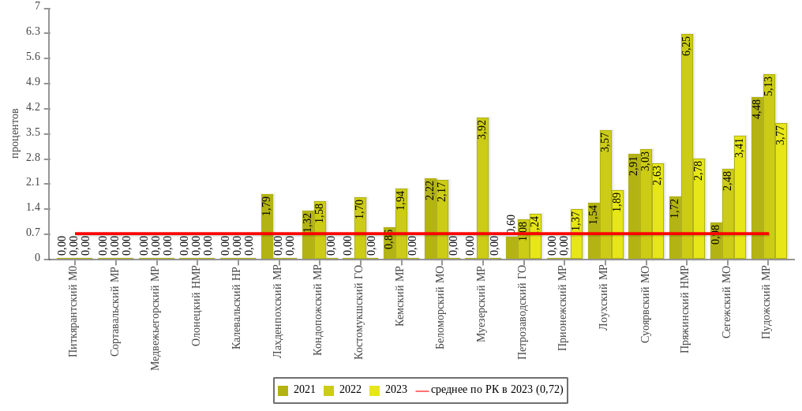Доля выпускников муниципальных общеобразовательных организаций, не получивших аттестат о среднем общем образовании, в общей численности выпускников муниципальных общеобразовательных организаций в 2023 году в среднем по Республике Карелия составила 0,72% и снизилась по сравнению с 2022 годом на 0,84 п.п.

В 2023 году в 12 муниципальных образованиях (в 2022 году в 7) – все выпускники муниципальных общеобразовательных организаций получили аттестат о среднем образовании.

**Прирост (снижение) доли выпускников муниципальных общеобразовательных учреждений, не получивших аттестат о среднем (полном) образовании, в общей численности выпускников муниципальных общеобразовательных учреждений, п.п.**

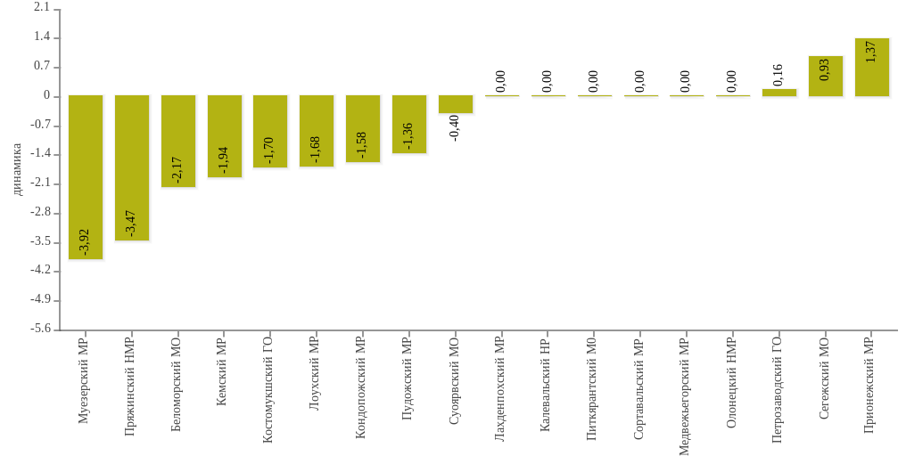Наибольший прирост доли выпускников муниципальных общеобразовательных учреждений, не получивших аттестат о среднем общем образовании, в общей численности выпускников муниципальных общеобразовательных организаций, в 2023 году – в Прионежском районе (1,37 п.п.).

Значительное снижение показателя отмечается в Муезерском и Пряжинском районах - 3,92 и 3,47 п.п. соответственно. Кроме того, снижение показателя отмечено еще в 7 муниципальных образованиях. Сохранен качественный уровень (0%) в Лахденпохском, Калевальском, Сортавальском, Медвежьегорском и Олонецком муниципальных районах и Питкярантском муниципальном округе.

**Доля муниципальных общеобразовательных учреждений, соответствующих современным требованиям обучения, в общем количестве муниципальных общеобразовательных учреждений, процентов**

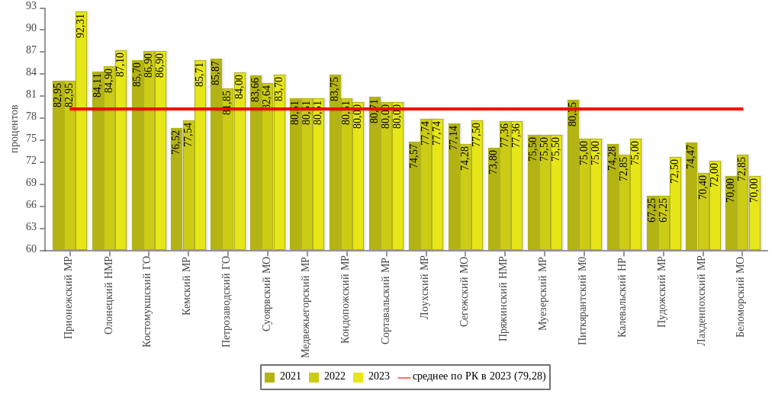

Значение показателя «доля муниципальных общеобразовательных учреждений, соответствующих современным требованиям обучения, в общем количестве учреждений» в 2023 году выросло по сравнению с 2022 годом и составило в среднем 79,28% (в 2022 году - 78,41%).

Ниже среднего значения показателя по муниципальным образованиям в 9 муниципальных образованиях (в 2022 году – в 10).

Рост показателя по сравнению с 2022 годом отмечается только в 5 муниципальных образованиях (Кемский, Олонецкий, Прионежский районы, Петрозаводский городской и Суоярвский муниципальный округа), в остальных наблюдается снижение или значение показателя не изменилось.

**Доля муниципальных общеобразовательных учреждений, здания которых находятся в аварийном состоянии или требуют капитального ремонта, в общем количестве муниципальных общеобразовательных учреждений, процентов**

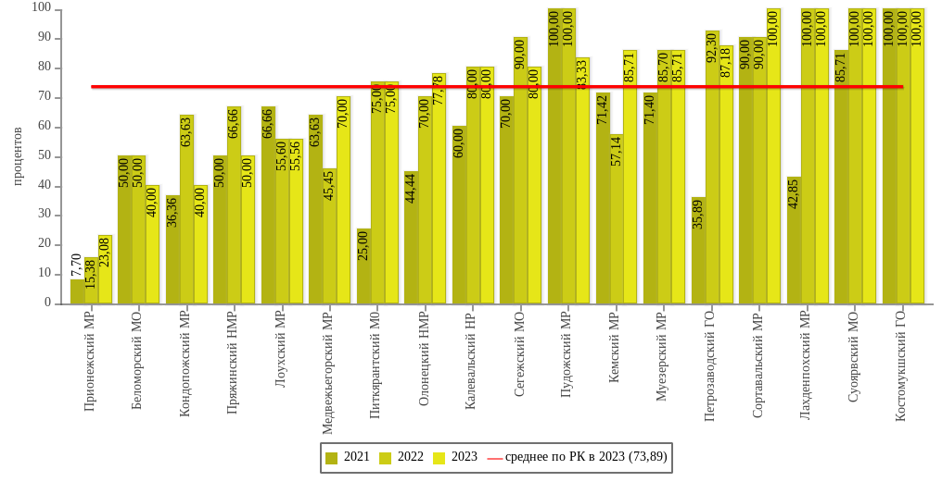Доля муниципальных общеобразовательных учреждений, здания которых находятся в аварийном состоянии или требуют капитального ремонта, в общем количестве муниципальных общеобразовательных организаций в среднем в 2023 году составила 73,89%, (в 2022 году - 74,5%). При этом аварийных зданий в республике нет.

Мероприятия по снижению значения данного показателя относятся исключительно к полномочиям органов местного самоуправления. Снижение значения показателя обусловлено началом реализации федерального проекта «Модернизация школьных систем образования», который предусматривает выделение средств из федерального бюджета на проведение капитальных ремонтов зданий общеобразовательных организаций. Реализация проекта предусмотрена в 2022 – 2030 годах.

**Изменение доли муниципальных общеобразовательных учреждений, здания которых находятся в аварийном состоянии или требуют**

**капитального ремонта, в общем количестве, муниципальных общеобразовательных учреждений, п.п.**

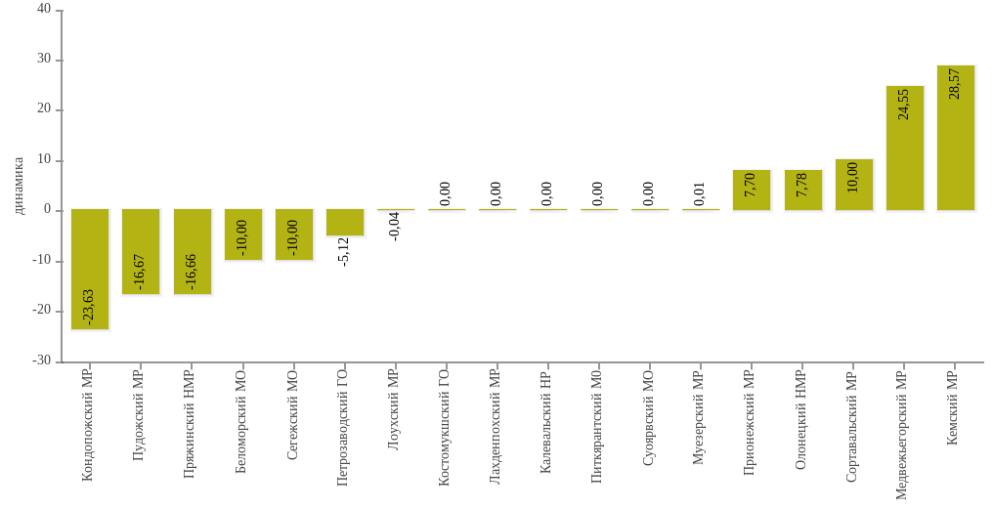

Лучшая динамика снижения показателя доли муниципальных общеобразовательных организаций, здания которых находятся в аварийном состоянии или требуют капитального ремонта, в общем количестве муниципальных общеобразовательных организаций, по сравнению с 2022 годом в Кондопожском, Пряжинском, Пудожском муниципальных районах и Беломорском муниципальном округе.

В 6 муниципальных образованиях значение показателя возросло, в 5 – не изменилось.

Доля детей первой и второй групп здоровья является одним из основных показателей здоровья населения. Приказом Министерства здравоохранения Российской Федерации от 05.11.2013 № 822н (в ред. от 21.02.2020 №114н) утвержден Порядок оказания медицинской помощи несовершеннолетним, в том числе в период обучения и воспитания в образовательных организациях, соответствии с которым Минздравом Карелии и государственными учреждениями здравоохранения Республики Карелия выполняются мероприятия по организации медицинской помощи в образовательных организациях республики, в том числе по лицензированию медицинской деятельности в образовательных организациях.

Во исполнение приказа Минздрава России от 10.08.2017 № 514н (в ред. от 19.11.2020 № 1235н) «О Порядке проведения профилактических медицинских осмотров несовершеннолетних» медицинскими организациями в 2023 году проведены медицинские, в том числе профилактические, 58,34 тыс. школьников республики, по результатам которых проведены обязательные лечебно-оздоровительные мероприятия несовершеннолетних.

За 2023 год доля детей первой и второй групп здоровья по Республике Карелия снизилась по сравнению с 2022 годом на 2,8 процентных пункта и составила 83,1 процента.

**Доля детей первой и второй групп здоровья в общей численности обучающихся**

**в муниципальных образовательных учреждениях, процентов**

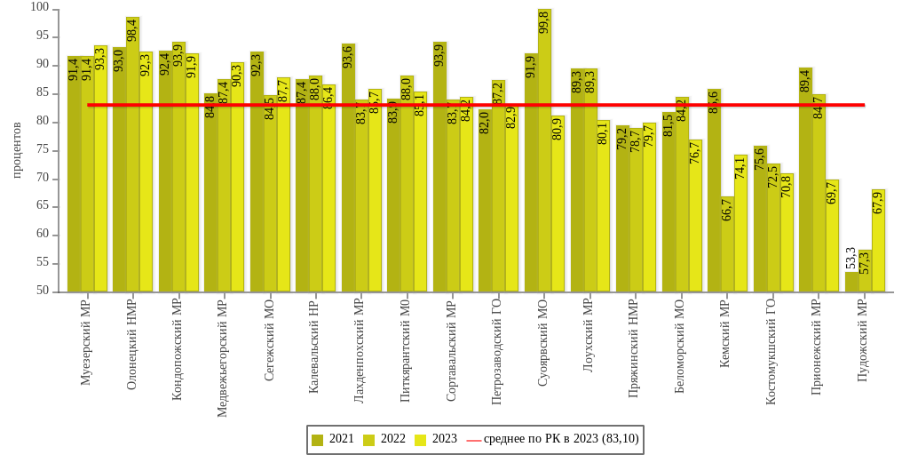

В отчетном году наибольшая доля детей первой и второй групп здоровья в общей численности обучающихся в муниципальных образовательных учреждениях отмечена в Муезерском (93,3%), Олонецком (92,3%), Кондопожском (91,9%), Медвежьегорском (90,3%) муниципальных районах.

Наименьшее значение рассматриваемого показателя в 2023 году зафиксировано в Пудожском (67,9%), Прионежском (69,7%) муниципальных районах и Костомукшском городском округе (70,8%).

Значения показателя выше среднереспубликанского значения (83,1%) зафиксированы в 9 муниципальных районах/округах, ниже – в 7 муниципальных районах/округах и 2 городских округах.

**Изменение доли детей первой и второй групп здоровья в общей численности**

**обучающихся в муниципальных образовательных учреждениях, п.п**

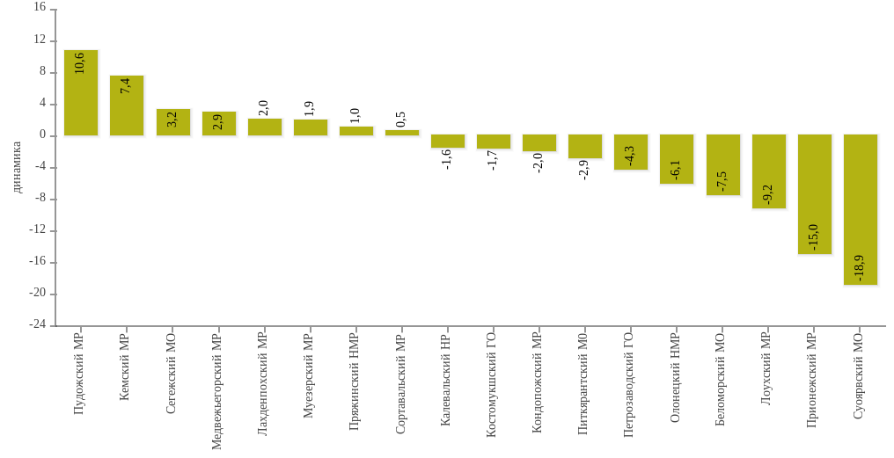

Рост значения данного показателя в 2023 году по сравнению с 2022 годом отмечен в 8 муниципальных образованиях в республике в диапазоне: от 0,5 процентных пунктов в Сортавальском районе до 10,6 процентных пунктов в Пудожском районе. В 10 муниципальных образованиях зафиксировано снижение значения данного показателя в диапазоне: от 18,9 процентных пунктов в Суоярвском муниципальном округе до 1,6 процентных пунктов в Калевальском районе.

**Доля обучающихся в муниципальных общеобразовательных учреждениях, занимающихся во вторую (третью) смену,**

**в общей численности обучающихся в муниципальных общеобразовательных учреждениях, процентов**

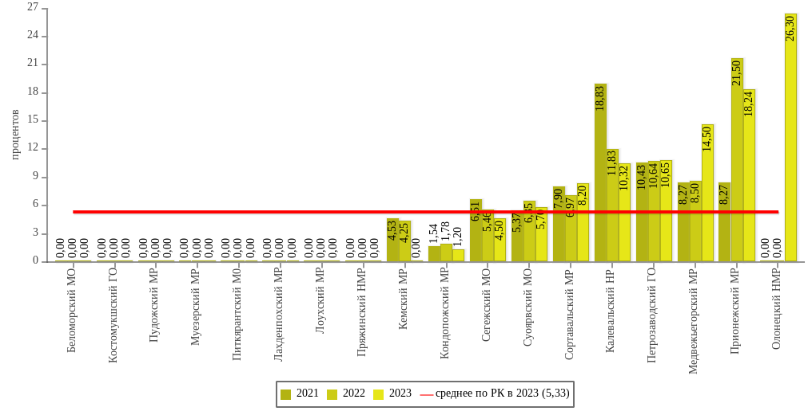

Доля обучающихся в муниципальных общеобразовательных учреждениях, занимающихся во вторую (третью) смену, в общей численности обучающихся муниципальных общеобразовательных учреждениях по сравнению с 2023 годом возросла в среднем по Республике Карелия и составила 8.1% (в 2022 году - 7,1%).

В 9 муниципальных образованиях эта доля равна 0% (в 2022 году – в 9). В тоже время, увеличилось количество обучающихся во вторую смену (в 2023/2024 учебном году 5829 учеников в 32 общеобразовательных организациях, в 2022/2023 – 5117), что связано с реализацией федерального проекта «Модернизация школьных систем образования», переводом обучающихся на время проведения капитальных ремонтов в иные здания школ.

Образовательных организаций, учащиеся которых занимаются в третью смену, в Республике Карелия нет.

**Расходы бюджетов муниципальных образований на общее образование в расчете на 1 обучающегося в муниципальных общеобразовательных учреждениях, тыс. руб.**

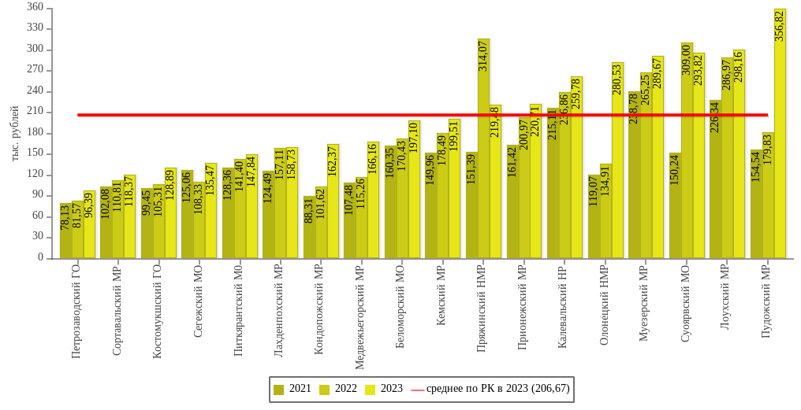

Расходы бюджетов муниципальных образований на общее образование в расчете на 1 обучающегося в муниципальных общеобразовательных организациях в 2023 году, в условиях проведения оптимизационных мероприятий и роста численности обучающихся данных организаций, в среднем по Республике Карелия составили 206,67 тыс. руб., что на 16,65% больше чем в 2022 году.

Наибольшие абсолютные значения расходов муниципальных бюджетов в расчете на 1 обучающегося в муниципальных общеобразовательных организациях отмечены в Пудожском районе – 356,82 тыс. рублей, Лоухском районе – 298,16 тыс. рублей, в Суоярвском муниципальном округе – 293,82 тыс.рублей, в Муезерском районе – 289,67 тыс. рублей. Наименьшее значение показателя в Петрозаводском городском округе – 81,57 тыс. рублей.

**Изменение расходов бюджетов муниципальных образований на общее**

**образование в расчете на 1 обучающегося в муниципальных общеобразовательных учреждениях, тыс. руб.**

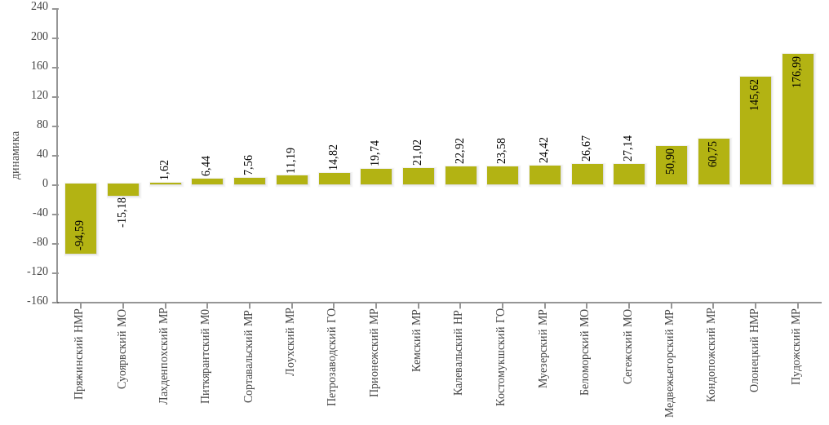

В 2023 году наибольшее увеличение расходов бюджетов муниципальных образований на 1 обучающегося в общеобразовательных организациях наблюдалось в Пудожском муниципальном районе – на 176,99 тыс. рублей, Олонецком муниципальном районе – на 145,62 тыс. рублей.

**Доля детей в возрасте 5-18 лет, получающих услуги по дополнительному образованию в организациях различной организационно-правовой формы и формы собственности, в общей численности детей данной возрастной группы, в процентах**

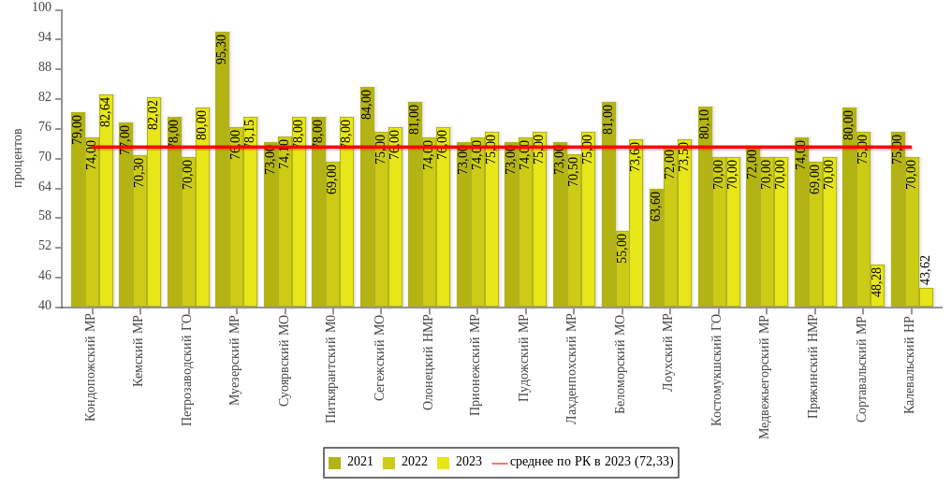

По Республике Карелия доля детей в возрасте 5-18 лет, получающих услуги по дополнительному образованию в организациях различной организационно-правовой формы и формы собственности, в общей численности детей данной возрастной группы, в 2023 году составила 72,33%. Вместе с тем, в данном мониторинге учтены муниципальные образовательные организации различной организационно-правовой формы, в общей численности детей данной возрастной группы, без учета государственных, федеральных, негосударственных организаций.

С 1 сентября 2021 года источником информации для расчета данного показателя является федеральная система сбора данных - ЕАИС ДО, которая аккумулирует данные региональных навигаторов дополнительного образования детей (ГИС «Навигатор дополнительного образования детей Республики Карелия»). Согласно данным ГИС «Навигатор дополнительного образования детей Республики Карелия» по итогам 2023 года охват детей в возрасте от 5 до 18 лет дополнительным образованием составляет 90,89%, что на 18,56% превышает плановый показатель (план – 76%).

**Изменение доли детей в возрасте 5-18 лет, получающих услуги по дополнительному образованию в организациях различной организационно-правовой формы и формы собственности, в общей численности детей данной возрастной группы, в п.п.**

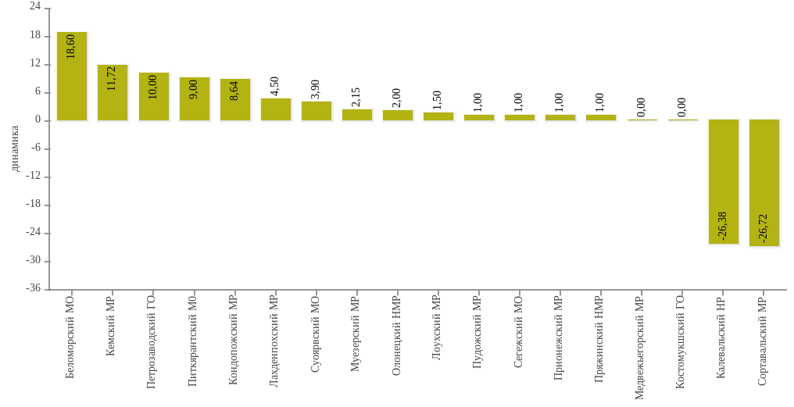Наибольшее снижение показателя отмечается в Сортавальском и Калевальском районах на 26,72 и 26,38 п.п. соответственно.

Вместе с тем, в Беломорском муниципальном округе и Кемском муниципальном районе отмечается значительное (свыше 10%) увеличение доли детей в возрасте 5-18 лет, получающих услуги по дополнительному образованию, в 2023 году по сравнению с 2022 годом на 18,6 и 11,72 п.п. соответственно.

Рекомендации для органов местного самоуправления муниципальных образований по повышению эффективности деятельности и решению выявленных в ходе анализа проблем:

1. Обеспечить качественное исполнение комплекса мероприятий, утвержденных в региональных паспортах национальных проектов «Образование» и «Демография», в государственной программе Республики Карелия «Развитие образования», муниципальных программах развития образования.
2. Не допустить снижения равенства доступности обучающихся к качественному образованию, обеспечить повышение эффективности деятельности образовательных организаций.
3. Поэтапно обеспечить рост заработной платы работников образовательных организаций.
4. Повысить эффективность использования площадей образовательных организаций, в том числе в целях перехода в односменный режим работы.
5. Не допустить сокращения услуг дополнительного образования детей в возрасте от 5 до 18 лет, развивая современные формы организации образовательных программ дополнительного образования детей.

6. Принять меры, обеспечивающие рост показателя по созданию современных условий обучения в общеобразовательных организациях.

7. Организация и проведение ежегодных профилактических и диспансерных осмотров обучающихся.

8. Организация и проведение работы со школьниками по их просвещению на тему здорового образа жизни (лекции, беседы, консультации по вопросам сохранения и укрепления здоровья, профилактики вредных привычек).

9. Поддержание благоприятной среды воспитания и условий обучения детей и подростков в общеобразовательных учреждениях.

10. Разработка (расширение) комплекса мер, направленных на мотивацию детей к систематическим занятиям физической культурой.

11. Создание (расширение) сети спортивных сооружений, комплексов, дворовых площадок.

# Культура

По состоянию на 1 января 2024 года в Республике Карелия функционирует 16 республиканских учреждений культуры и 150 муниципальных. Из них 17 муниципальных библиотек, имеющих статус юридического лица (объединяют 178 сетевых единиц), и 87 культурно-досуговых учреждений (объединяют 150 сетевых единиц).

По данным ведомственной статистики число посещений культурных мероприятий выполнено на 132,5% от установленного планового значения на 2023 год (план – 6284,0 тыс. ед.; факт – 8328,3 тыс. ед.).

В 2023 году со всеми администрациями муниципальных районов (муниципальных и городских округов) в Республике Карелия Министерством культуры Республики Карелия заключены соглашения о намерениях о реализации региональной составляющей национального проекта «Культура», в которых предусмотрен план по достижению целевого показателя «Число посещений культурных мероприятий» с 2019 года до 2030 года.

Среди субъектов Северо-Западного округа Российской Федерации Республика Карелия занимает 4 место по росту указанного показателя к уровню 2019 года (план – 1,2 раза).

Достижению планового значения показателя в 2023 году способствовало выполнение, а также перевыполнение показателей республиканскими организациями культуры.

На долю муниципальных организаций культуры приходится 42% числа посещений культурных мероприятий, на региональные государственные организации – 19%, на федеральные – 5%.

В разрезе типов организаций культуры распределение посещаемости сложилось следующим образом.

Основную долю по посещениям культурных мероприятий занимают библиотеки (33%), 28% - цифровые ресурсы, 17% - культурно-досуговыми учреждениями.

В 2023 году реализация мероприятий национального проекта «Культура» осуществлялась в рамках трех региональных проектов: «Культурная среда», «Творческие люди» и «Цифровая культура».

Общий объем средств, предусмотренный на 2023 год на реализацию мероприятий национального проекта «Культура», составил 118,4 млн рублей.

В рамках регионального проекта «Культурная среда» в 2023 году осуществлялась реализация следующих мероприятий:

– создание модельных муниципальных библиотек на базе Хелюльской городской библиотеки МБУ[2] «Сортавальская межпоселенческая районная библиотека» и Центральной районной библиотеки МБУК «Беломорская централизованная библиотечная система», расходы в 2023 году составили 15,0 млн рублей;

– комплектование книжных фондов в созданных модельных муниципальных библиотеках в г. Кондопога и Сортавала, дер. Коткозеро, пгт Муезерский и Калевала. Расходы в 2023 году составили 4,9 млн рублей;

– капитальный ремонт музыкальной школы в г. Петрозаводске, расходы в 2023 году составили 29,1 млн рублей;

– капитальный ремонт домов культуры в пос. Волома Муезерского муниципального района и пос. Кубово Пудожского муниципального района, расходы в 2023 году составили 20,1 млн рублей;

– техническое оснащение муниципальных 3 музеев в МКУ «Медвежьегорский районный музей», МУК «Музей Кондопожского края», МБУК «Региональный музей Северного Приладожья», 1 регионального музея – БУ «Музей изобразительных искусств Республики Карелия», расходы в 2023 году составили 33,8 млн рублей;

– оснащение образовательных учреждений в сфере культуры музыкальными инструментами, оборудованием и учебными материалами: МБОУ ДО Петрозаводского городского округа «Детская музыкальная школа № 1 им. Г. Синисало», МБУ ДО «Детская школа искусств» Кемского муниципального района, МБУ ДО Пряжинского района «Национальная школа искусств им. В.Л. Калаберды», расходы в 2023 году составили 11,3 млн рублей.

В рамках регионального проекта «Творческие люди» в 2023 году осуществлялись следующие мероприятия:

* повышение квалификации по дополнительным профессиональным программам на базе Центров непрерывного образования и повышения квалификации творческих и управленческих кадров в сфере культуры. В 2023 году 205 специалистов учреждений культуры и образовательных организаций в сфере искусств Республики Карелия прошли курсы повышения квалификации с применением дистанционных образовательных технологий на базе 13 высших учебных заведений в сфере культуры и ведущей библиотеки Российской Федерации.
* участие волонтеров в реализации мероприятий в области культуры. За 2023 год на платформе «Добро.ru» зарегистрировано 723 чел.;
* денежное поощрение лучших муниципальных учреждений культуры, находящихся на территории сельских поселений Республики Карелия, и их работников. В 2023 году 4 учреждения и 3 работника получили средства. Расходы в 2023 году составили 0,6 млн рублей.

Всего в 2023 году на реализацию мероприятий регионального проекта «Творческие люди» направлены средства в объеме 0,6 млн рублей.

* Отсутствие муниципальных нормативов финансирования полномочий в сфере культуры и недостаточный уровень финансирования.
* С целью привлечения молодых специалистов для работы в сельской местности необходима реализация программы «Земский работник культуры».
* Несоответствие предложения сельских учреждений культуры спросу населения на культурно-досуговые услуги.
* Затратное содержание устаревших объектов инфраструктуры.
* Сокращение режима работы библиотек и КДУ в связи с переводом работников на неполную ставку вследствие недостаточного финансирования.
* Сокращение численности персонала, низкий уровень заработной платы.
* Низкий уровень ресурсной обеспеченности муниципальных учреждений культуры, в том числе информатизации, низкой эффективностью компьютерной техники, что влечет медленное внедрение электронных услуг в библиотечной сфере.

Федеральным законом от 6 октября 2003 №131-ФЗ «Об общих принципах организации местного самоуправления в Российской Федерации» городские и сельские поселениям наделены правом самостоятельной реализации полномочий в области культуры, что привело к значительной ликвидации административных структур, координировавших ранее на территории районов Республики Карелия работу клубов и библиотек, имеющих наиболее масштабные сети в муниципальных районах (городских округах), и являвшихся посредниками между республиканским методическим центром и муниципальными учреждениями культуры. Наиболее критичным образом данные преобразования продолжают оказывать влияние на культурно-досуговую сеть. Преобразование районных методических центров в городские дома культуры упразднило их методическую функцию для сельских учреждений. Ликвидация централизованных систем и методических служб также негативно отразилась на сборе статистический информации, проведении анализа и принятии управленческих решений. Администрации муниципальных районов (городских округов) Республики Карелия оказались не готовы взять на себя ответственность за своды и предоставление статистической и другой информации в разрезе поселений района.

Вместе с тем полномочия в сфере культуры переданы на уровень муниципального района только в Беломорском муниципальном округе, Калевальском, Кемском, Муезерском муниципальных районах, Костомукшском и Петрозаводском городских округах. Остальные муниципальные образования решение о принятии полномочий на муниципальный уровень не приняли.

Услуги по методическому обеспечению основных направлений деятельности (библиотечное и культурно-досуговое) не вменены ни одному централизованному учреждению культуры в данных муниципальных образованиях.

Указанные изменения привели к:

* слаборазвитой и стареющей инфраструктуре;
* относительной разобщенности учреждений культуры на муниципальном уровне;
* недостаточной системе оказания методической помощи.

В связи с этим требуется провести работу по модернизации учреждений культуры на уровне районов.

Основные проблемы сферы культуры:

* отсутствие муниципальных нормативов финансирования полномочий в сфере культуры и недостаточный уровень финансирования;
* с целью привлечения молодых специалистов для работы в сельской местности необходима реализация программы «Земский работник культуры»;
* несоответствие предложения сельских учреждений культуры спросу населения на культурно-досуговые услуги;
* затратное содержание устаревших объектов инфраструктуры;
* сокращение режима работы библиотек и КДУ в связи с переводом работников на неполную ставку в следствие недостаточного финансирования;
* сокращение численности персонала, низкий уровень заработной платы;
* низкий уровень ресурсной обеспеченности муниципальных учреждений культуры, в том числе информатизации, низкой эффективностью компьютерной техники, что влечет медленное внедрение электронных услуг в библиотечной сфере.

**Уровень фактической обеспеченности учреждениями культуры - клубами**

**и учреждениями клубного типа от нормативной потребности, процентов**

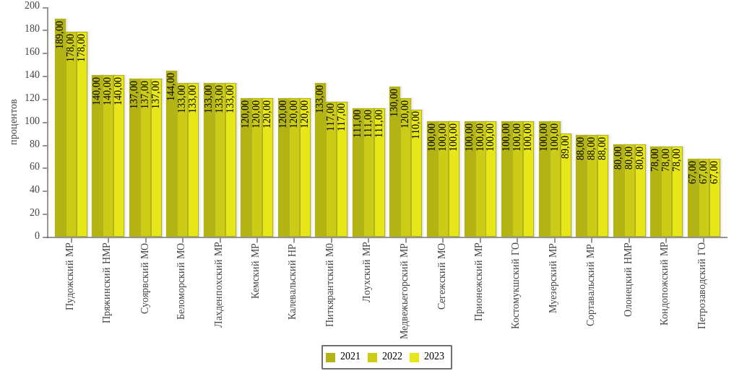В Республике Карелия функционирует 87 муниципальных культурно-досуговых учреждений (далее – КДУ) и 1 республиканский центр; 28 муниципальных КДУ находятся в городских, 59 – в сельских населенных пунктах. В состав КДУ входят 185 объектов, из них 150 – дома культуры (далее – ДК), центры, клубы, 35 – библиотеки.

Из 87 муниципальных КДУ казенными являются 47 (53%), бюджетными – 35 (40%), автономными - 6 (7%).

Продолжается оптимизация культурно-досуговой сети, в том числе реорганизация сети клубов и библиотек, входящих в состав КДУ, закрытие нерентабельных ДК в малонаселенных пунктах. В 2023 году количество культурно-досуговых объектов сократилось на 2 единицы: закрыты Дом досуга пос. Шалговаара и МКУК «Библиотечно-досуговый центр «Сегозерье» (распоряжение Администрации Паданского сельского поселения № 18 от 29 декабря 2022 года)

В течение 2023 года проходили различные реорганизационные мероприятия: Ледмозерский сельский дом культуры включен в МБУ «Централизованная клубная система Муезерского муниципального района». В состав МБУК «Культурно-досуговый центр Суоярвского городского поселения» вошли 3 КДУ: МБУК «Поросозерский центр досуга», МКУ «Культурно-досуговый центр Найстеньярвского сельского поселения», МБУ «Социально-культурный центр «Досуг». Изменен тип и название МБУ «Районный культурно-досуговый центр» в МБУК «Пудожский дом культуры».

**Уровень фактической обеспеченности учреждениями культуры – библиотеками от нормативной потребности, процентов**

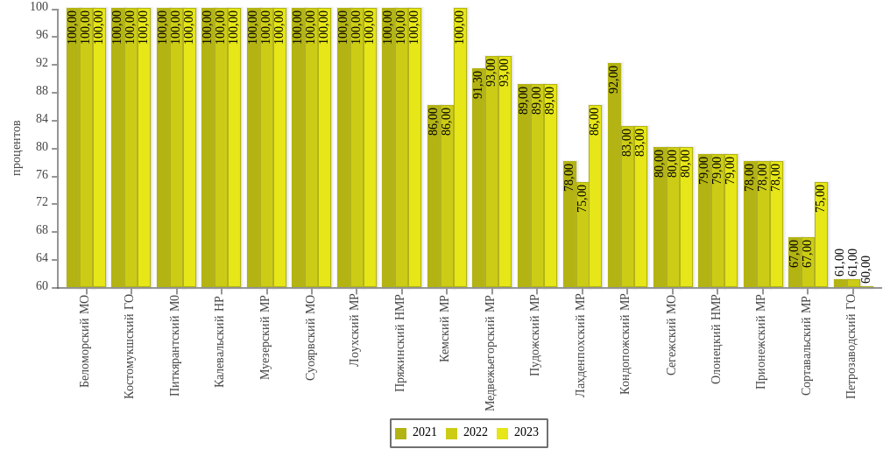

Сеть общедоступных библиотек сократилась в 2023 году на 3 сетевые единицы. Онежская сельская библиотека МБУК «Пудожская ЦБС», закрытая в 2022 году, в 2023 году исключена из базы данных общедоступных библиотек ГИВЦ Минкультуры России «Статистическая отчетность отрасли». В Медвежьегорском районе закрыта Волозерская сельская библиотека МКУК «Повенецкий библиотечно-досуговый центр». В Муезерском районе полномочия по организации библиотечного обслуживания населения Ледмозерского сельского поселения были переданы на уровень муниципального района. В результате произошла реорганизация в форме присоединения Ледмозерской сельской библиотеки к МКУ «Муезерская центральная районная межпоселенческая библиотека», а Тикшинская сельская библиотека, входившая в состав МБУ «Ледмозерский культурный центр», была закрыта.

После ликвидации МКУ «Районный культурно-досуговый центр», в структуру которого входила Пудожская ЦБС, создано МБУК «Пудожская централизованная библиотечная система» (постановление Администрации Пудожского муниципального района от 10 января 2023 года № 07-П), в составе 16 сетевых единиц, из них 15 – сельские библиотеки.

По-прежнему не созданы межпоселенческие библиотеки в Медвежьегорском и Прионежском районах, создание которых является вопросом местного значения в соответствии с пунктом 19 статьи 15 Федерального закона от 6 октября 2003 №131-ФЗ «Об общих принципах организации местного самоуправления в Российской Федерации».

**Уровень фактической обеспеченности учреждениями культуры –**

**парками культуры и отдыха от нормативной потребности, процентов**

Городской парк культуры и отдыха Петрозаводского городского округа передан в аренду на 49 лет АО «ИМХО-Онего», сведения о нем не отражаются в формах государственного статистического наблюдения.

**Доля муниципальных учреждений культуры, здания которых находятся в аварийном состоянии или требуют капитального ремонта, в общем количестве муниципальных учреждений культуры, процентов**

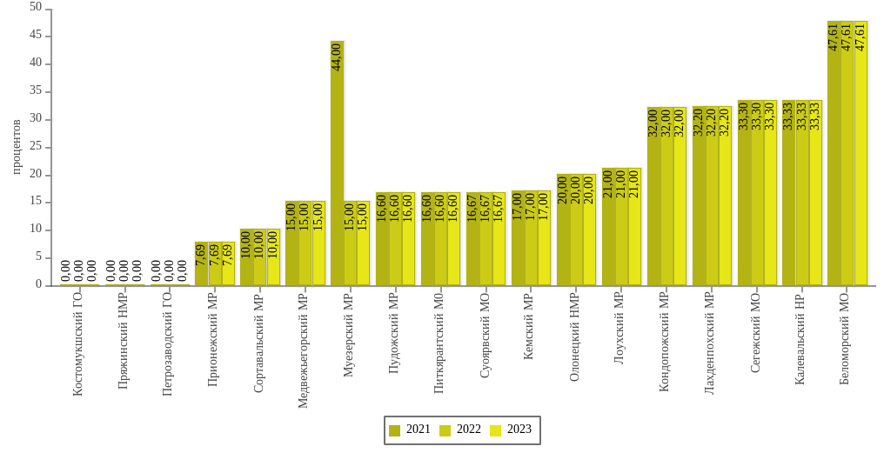

В 2023 году были проведены мероприятия по модернизации 13 муниципальных культурно-досуговых учреждений.

В ходе мероприятий, связанных с ремонтными работам и укреплением материально-технической базы домов культуры, проводились внутренние ремонтные работы помещений, ремонт кровли, ремонт системы канализации, установлена система сигнализации и оповещения людей о пожаре, заменена окон, приобретено звуковое оборудование, музыкальные инструменты, мебель для зрительного зала, одежда сцены.

На модернизацию учреждений культуры в 2023 году за счет средств федерального бюджета и бюджета Республики Карелия направлены средства в объеме 11,3 млн рублей.

**Доля объектов культурного наследия, находящихся в муниципальной собственности и требующих консервации и реставрации в общем количестве объектов культурного наследия, находящихся в муниципальной собственности, процентов**

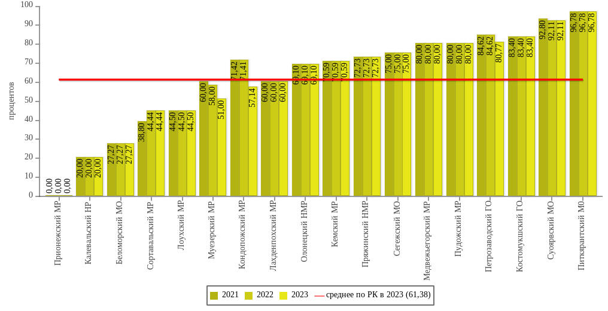

Доля объектов культурного наследия, находящихся в муниципальной собственности и требующих консервации и реставрации, в большинстве своем превышает 60%. Среднее значение показателя в 2023 году составляет 61,38%, что на 1,5% ниже показателя 2022 года.

Положительная динамика наблюдается в Петрозаводском городском округе, Кондопожском, Муезерском муниципальных районах, а также Суоярвском муниципальном округе. В остальных муниципальных образованиях показатель остался на прежнем уровне.

Одним из приоритетных направлений при планировании деятельности по сохранению объектов культурного наследия, находящихся в муниципальной собственности, является выполнение мероприятий по ремонту и благоустройству воинских захоронений

В рамках федеральной целевой программы «Увековечение памяти погибших при защите Отечества на 2019 - 2024 годы» на территории Республики Карелия в 2023 году выполнены мероприятия по восстановлению 5 воинских захоронений в 4 муниципальных образованиях в республике:

- Братская могила воинов, погибших в годы Великой Отечественной войны 1941-1945 гг. в дер. Вокнаволок Костомукшского городского округа;

- Братская могила воинов, погибших в годы Великой Отечественной войны 1941-1945гг. в дер. Паяницы Медвежьегорского муниципального района;

- Братская могила советских воинов, июль 1941 г. в пос. Тикша и Братская могила советских пограничников, погибших в 1941г. в дер. Лендеры Муезерского муниципального района;

- Братская могила воинов, погибших в годы Великой Отечественной войны 1941-1945 гг. в с. Деревянное Прионежского муниципального района.

В 2023 году администрациями Лоухского муниципального района и Суоярвского муниципального округа в целях надлежащего содержания памятников и мест воинских захоронений выполнялись работы по санитарной уборке территорий прилегающих к памятным местам и мероприятия по поддержанию объектов в надлежащем виде (покраска, очистка).

Кроме того, в рамках выполнения поручений по реализации Послания Президента Российской Федерации Федеральному Собранию Российской Федерации от 29 февраля 2024 года в настоящее время на федеральном уровне ведется работа по снятию противоречивых требований в сфере охраны и использования объектов культурного наследия и введению мер поддержки граждан, общественных объединений, которые готовы вкладывать свой труд, время и средства в восстановление объектов культурного наследия, а также по разработке долгосрочной программы сохранения объектов культурного наследия России.

Принятие данных мер на федеральном, а в дальнейшем на региональном уровне, позволит комплексно решать задачи по сохранению культурного наследия, будет способствовать увеличению доли объектов культурного наследия, находящихся в удовлетворительном состоянии, повышению заинтересованности граждан, общественных объединений в сохранении культурного наследия.

Рекомендации органам местного самоуправления по повышению эффективности деятельности и способов решения выявленных проблем:

1. Обеспечить стабильно функционирующую сеть учреждений культуры.
2. Усилить контроль за участием муниципальных образований в мероприятиях региональной составляющей национального проекта «Культура» в части увеличения посещаемости учреждений культуры.
3. Обеспечить реализацию национального проекта «Культура» с приоритизацией следующих направлений:

* достижение плановых значений целевого показателя «Число посещений культурных мероприятий»,
* увеличение числа участников-учреждений культуры и количества мероприятий, участвующих в реализации проекта «Пушкинская карта»;
* увеличение количества поданных проектных заявок на оснащение модельных библиотек и виртуальных концертных залов,
* капитальный ремонт и реконструкция учреждений культуры и учреждений дополнительного образования в сфере искусства,
* развитие волонтерских программ.

1. Внедрить программу «Электронный бюджет» в работу органов местного самоуправления на уровне поселений с целью заключения соглашений на получение субсидий.
2. Усилить контроль за расходованием средств, полученных в рамках конкурсных отборов на модернизацию учреждений культуры.
3. Разработать муниципальные программы развития сферы культуры с учетом показателей «дорожных карт», программ социально-экономического развития, стратегических документов отрасли «Культура»: Стратегии государственной культурной политики и Основ государственной культурной политики;
4. Повысить активность участия органов местного самоуправления в региональных заявочных кампаниях и конкурсных отборах на укрепление материально-технической базы учреждений культуры, включая грантовые конкурсы Президентского фонда культурных инициатив, рассчитанного на муниципальные учреждения культуры.
5. Повысить эффективность управления отраслью культуры на всех уровнях управления, в том числе за счет передачи полномочий в сфере культуры с уровня поселений на уровень муниципальных районов, реализации программ методической помощи в муниципальных районах.
6. Увеличить объемы негосударственных ресурсов, привлекаемых в сферу культуры.
7. Расширить объемы платных услуг в сфере культуры.
8. Осуществлять модернизацию материально-технической базы учреждений.

10. В целях повышения эффективности деятельности, направленной на сохранение объектов культурного наследия, находящихся в муниципальной собственности:

* уделить большее внимание привлечению волонтерских организаций для проведения работ, направленных на сохранение объектов культурного наследия и не требующих наличия специальных разрешительных документов (лицензий, свидетельств и пр.);
* привлекать внебюджетные средства на проведение работ по сохранению объектов культурного наследия, обеспечить поиск инвесторов, заинтересованных в сохранении объектов культурного наследия и имеющих соответствующие возможности, в том числе финансовые;
* участвовать в конкурсах на получение различных грантов;
* активизировать работу по подготовке документов, требующихся для получения субсидий из федерального бюджета и бюджета Республики Карелия на проведение работ по сохранению объектов культурного наследия, обеспечить своевременное направление таких документов.

# Физическая культура и спорт

В соответствии со Стратегией социально-экономического развития Республики Карелия на период до 2030 года в 2023 году продолжена работа по созданию условий для увеличения числа жителей Республики Карелия, систематически занимающихся физической культурой, спортом и ведущих здоровый образ жизни, для подготовки спортивного резерва, повышения спортивного мастерства карельских спортсменов.

Важнейшим условием привлечения граждан к занятиям физической культурой и спортом является создание современной инфраструктуры.

Благодаря участию в реализации различных проектов и программ в 2023 году  введены в эксплуатацию 5 спортивных сооружений на общую сумму свыше 830 млн рублей.

За счет средств из внебюджетных источников завершено строительство легкоатлетического манежа Петрозаводского государственного университета в Петрозаводске.

Заврешено строительство «ФОК г. Костомукши – лыжный комплекс «Костомукша» 1-ый этап строительства (корректировка)», административно-бытового корпуса (Региональный центр по спортивной гимнастике) в г. Петрозаводске -  
2 этап», спортивного комплекса в пойме реки Неглинка в районе зданий № 12 по ул. Крупской и № 8 по ул. Красной  
в г. Петрозаводске — II этап).

В рамках Региональной программы поддержки местных инициатив в 2023 году осуществлена реализация 7 проектов в сфере физической культуры и спорта с общим объемом финансирования 11,4 млн рублей. В рамках выделенных средств осуществлены проекты в Беломорском, Кондопожском, Питкярантском, Прионежском, Пудожском и Сегежском муниципальных образованиях.

В 2023 году за счет средств бюджета Республики Карелия установлен на площади Кирова в Петрозаводске приобретенный в рамках регионального проекта «Спорт - норма жизни» мобильный каток, на котором в зимний период осуществляется предоставление физкультурно-спортивных услуг населению Петрозаводского городского округа.

В рамках федерального проекта «Бизнес-спринт (Я выбираю спорт)» государственной программы Российской Федерации «Развитие физической культуры и спорта» создана «умная» спортивная площадка в г. Петрозаводске.

В рамках федерального проекта «Спорт - норма жизни» созданы физкультурно-оздоровительный комплекс открытого типа в г. Петрозаводске, 2 малые спортивные площадки Всероссийского физкультурно-спортивного комплекса «Готов к труду и обороне» в Прионежском (пос. Ладва) и Сегежском (пос. Идель) муниципальных районах. Объем финансирования – 6,8 млн рублей, в том числе из федерального бюджета 6,7 млн рублей.

Проведены ремонты хоккейного корта в г. Костомукша, спортивного комплекса в пос. Деревянка Прионежского муниципального района. Объем финансирования – 9,8 млн рублей из бюджета Республики Карелия.

В 2023 году приобретено спортивное оборудование и инвентарь для приведения государственного бюджетного образовательного учреждения дополнительного образования  Республики Карелия «Республиканская спортивная школа  олимпийского резерва» в нормативное состояние. Объем финансирования – 5,5 млн рублей, в том числе из федерального бюджета 5,4 млн рублей.

В рамках выделенных средств субсидий оснащены современным спортивным оборудованием 7 спортивных  организаций, входящих в систему спортивной подготовки в Петрозаводском городском округе, Кондопожском, Медвежьегорском и Сортавальском районах на общую сумму 2,17 млн рублей, в том числе из федерального бюджета – 2,15 млн рублей.

Выделены субсидии из бюджета Республики Карелия на совершенствование спортивной подготовки в объеме 35 млн рублей  13 муниципальным спортивным школам и спортивным школам олимпийского резерва Петрозаводского городского округа, Кемского, Кондопожского, Лоухского, Медвежьегорского, Сортавальского и Суоярвского муниципальных образований (в 2019 году - 30 млн рублей (11 учреждений), в 2020 году - 60 млн рублей (12 организаций), в 2021 году - 90 млн рублей (12 организаций), в 2022 году – 90 млн рублей, (13 организаций)).

В Республике Карелия продолжают работу 21 центр тестирования Всероссийского физкультурно-спортивного комплекса «Готов к труду и обороне», которые оснащены необходимым оборудованием и инвентарем.

По состоянию на 31 декабря 2023 года в АИС ГТО зарегистрирован 33 241 человек, проживающий на территории Республики Карелия.  5346 человек прошли тестирование ВФСК ГТО, из них на знаки отличия выполнили нормативы 3514 человек (золотые – 1942 человек, серебряные – 1040 человек, бронзовые - 532 человека).

По результатам оценки населением эффективности деятельности руководителей органов местного самоуправления муниципальных образований в Республике Карелия за 2023 год (данные интернет опроса) развитием системы физической культуры и спорта в среднем по республике удовлетворены 86,22% респондентов. В большей степени положительные оценки дали респонденты в Кемском районе (90,3%), Сегежском округе (92,1%), Лоухском районе (92,7%), Калевальском районе (94,4%) и Пряжинском районе (100%). Самая низкая оценка удовлетворенности развитием системы физической культуры и спорта в Кондопожском (65,7%) и Пудожском (69,2%) муниципальных районах и Костомукшском городском округе (80,3%). В остальных муниципалитетах уровень неудовлетворенности качеством работы системы физической культуры и спорта не превышает средний показатель по региону.

Основные проблемы отрасли физической культуры и спорта, характерные для большинства муниципальных районов и городских, муниципальных округов:

– значительный износ существующей материально-технической базы физической культуры и спорта;

* недостаточное финансирование отрасли из бюджетов муниципальных образований Республики Карелия, в результате ограничен выезд спортсменов на межрайонные и региональные соревнования, что негативно сказывается на мотивации к занятиям физической культурой и спортом;
* отсутствие в большинстве муниципальных образований специалистов, координирующих развитие физической культуры и спорта в администрациях муниципальных районов;
* низкая заработная плата работников физкультурно-спортивных организаций и, как следствие, малый приток в отрасль молодых специалистов.

**Доля населения, систематически занимающегося физической культурой и спортом, процентов**

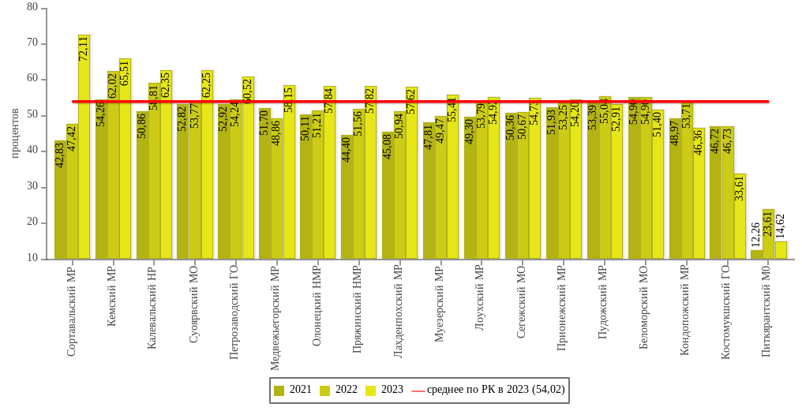Наилучшие результаты деятельности в данном направлении в 2023 году достигнуты в Сортавальском муниципальном районе (72,11 процентов).

Уровня свыше 59,2 процента, запланированного государственной программой Республики Карелия «Развитие физической культуры и спорта», утвержденной постановлением Правительства Республики Карелия от 17.07.2014 № 228-П, на 2023 год достигли также в настоящее время в Петрозаводском городском округе, Калевальском, Кемском районах и Суоярвском округе.

Самое низкое значения показателя допущено в Питкярантском муниципальном округе (14,62%).

**Изменение доли населения, систематически занимающегося физической культурой и спортом, п.п.**

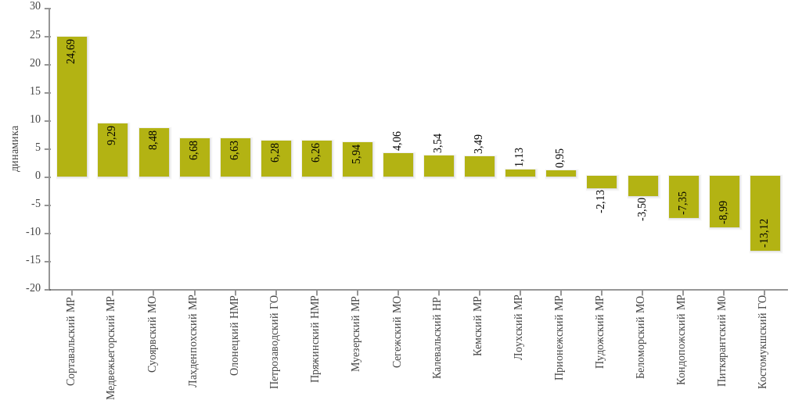Наилучшая динамика достигнута в Сортавальском муниципальном районе (24,69 процентных пункта). Хорошее значение результата (динамика от 5 до 10 п.п.) отмечено так же в Муезерском, Пряжинском, Олонецком, Лахденпохском, Медвежьегорском муниципальных районах, Суоярвском муниципальном округе и в Петрозаводском городском округе.

Значительно снижение доли жителей, регулярно занимающихся физической культурой и спортом, произошло в Костомукшском городском округе (снижение на 13,12%).

В ходе проведенного анализа были выявлены следующие основные причины высокого прироста данного показателя:

– реконструкция объектов спорта, создание в рамках реализации федерального проекта «Спорт - норма жизни» площадок для муниципальных центров тестирования Всероссийского физкультурно-спортивного комплекса «Готов к труду и обороне»;

– участие и победа карельских физкультурно-спортивных организаций в конкурсах грантов на развитие физической культуры и спорта;

– создание и организация деятельности новых спортивных, физкультурных и фитнес клубов;

– создание условий для занятий физической культурой и спортом для трудящихся по месту работы, пенсионеров и инвалидов;

– проведение администрациями муниципальных районов и городских округов и физкультурно-спортивными организациями большого количества физкультурных и спортивных мероприятий.

В большинстве муниципальных образованиях республики создаются условия для организации спортивно-оздоровительной работы с населением, функционируют «тропы и лыжни здоровья», заливаются катки для массового катания на коньках.

**Доля обучающихся, систематически занимающихся физической культурой и спортом, в общей численности обучающихся, процентов**

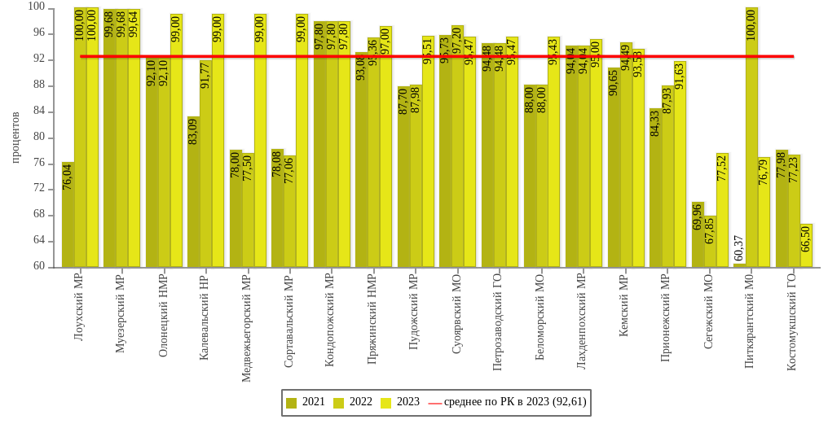

Особое внимание в республике уделяется развитию физической культуры и массового спорта среди детей, подростков и молодежи.

Расчет показателя осуществлялся в соответствии с Методикой Министерства спорта Российской Федерации.

В Республике Карелия сформирована система организации и проведения официальных физкультурных и спортивных мероприятий.

Дети и подростки принимают активное участие в проводимых в Республике Карелия Всероссийских массовых мероприятиях: «Лыжня России», Всероссийский день бега «Кросс Нации», легкоатлетический кросс, посвященный памяти А.Ф. Кивекяса, Всероссийский День физкультурника и Всероссийский олимпийский день.

В комплексный зачет для городских округов и муниципальных районов Республики Карелия включены соревнования по футболу на призы клуба «Кожаный мяч», региональный этап Фестиваля Всероссийского физкультурно-спортивного комплекса «Готов к труду и обороне» (ГТО) среди обучающихся общеобразовательных организаций, Народный лыжный праздник, мероприятия которых проводятся на муниципальном и региональном уровне с последующим командированием победителей на межрегиональные и всероссийские этапы.

Проведены в Республике Карелия соревнования юных хоккеистов на призы клуба «Золотая шайба» имени А.В. Тарасова, региональный этап соревнований по мини-футболу среди команд общеобразовательных организаций Общероссийского проекта «Мини-футбол в школу», Региональный этап (финал Чемпионата Региона) Всероссийского Чемпионата ШБЛ «КЭС-баскет» среди юношей и девушек, региональные этапы Всероссийских соревнований «Чудо-шашки», по шахматам «Белая ладья», по легкоатлетическому четырехборью «Шиповка юных», республиканские массовые физкультурно-спортивных мероприятия по лыжным гонкам на призы газеты «Пионерская правда», республиканские фестивали по художественной гимнастике, флорболу, хоккею с шайбой, шахматам, спортивному ориентированию, горнолыжному спорту и сноуборду.

Информация о развитии физической культуры и спорта в Республике Карелия размещается на Официальном интернет-портале Республики Карелия.

Доля обучающихся и студентов, систематически занимающихся физической культурой и спортом, в общей численности обучающихся и студентов в 2023 году увеличилась и составила 92,61% (в 2022 г. – 88,0%).

В 2023 году наблюдалось снижение численности обучающихся, систематически занимающегося физической культурой и спортом, в Кемском, Муезерском муниципальных районах, Питкярантском, Суоярвском муниципальных округах и Костомукшском городском округе. Наибольшее увеличение показателя отмечено в Сортавальском и Медвежьегорском муниципальных районах.

Рекомендации для органов местного самоуправления муниципальных образований по повышению эффективности деятельности и решению выявленных в ходе анализа проблем:

1. Продолжить работу по созданию необходимой спортивной инфраструктуры, находящейся в шаговой доступности и на дворовых территориях, в том числе в рамках реализации региональной программы поддержки местных инициатив, федерального проекта «Комфортная городская среда», а также за счет реализации проектов в рамках муниципально-частного партнерства.

2. Предусматривать в приоритетном порядке финансирование мероприятий по приведению объектов спорта в нормативное состояние при принятии решений о финансировании объектов спорта за счет местных бюджетов.

3. Обеспечить работу муниципальных центров тестирования Всероссийского физкультурно-спортивного комплекса «Готов к труду и обороне» (ГТО) и усилить работу по информационному сопровождению Всероссийского физкультурно-спортивного комплекса «Готов к труду и обороне».

4. Обеспечить участие спортсменов муниципальных образований, в том числе воспитанников муниципальных детско-юношеских спортивных школ, спортивных школ и спортивных школ олимпийского резерва в официальных региональных физкультурных и спортивных мероприятиях.

5. Реализовать мероприятия по привлечению к регулярным занятиям физической культурой и спортом граждан пенсионного возраста, в том числе за счет установления льготных тарифов и льгот для пожилых людей при занятиях физической культурой на объектах спорта, проведения Спартакиад среди жителей пенсионного возраста, развития скандинавской ходьбы, закаливания и зимнего плавания и других оздоровительных направлений.

# Жилищное строительство и обеспечение граждан жильем

Обеспечение доступности жилья Правительством Республики Карелия определено в числе приоритетных направлений развития Республики Карелия.

В соответствии с государственной программой Республики Карелия «Обеспечение доступным и комфортным жильем и жилищно-коммунальными услугами», утвержденной постановлением Республики Карелия от 26.11.2014 № 351-П и региональным проектом Республики Карелия «Жилье» плановое значение показателя по объему жилищного строительства в 2023 году установлено в размере 298,0 тыс. кв. метров.

По итогам 2023 года обеспечен ввод жилья в размере 312,4 тыс. кв. метров, что составляет 105% от планового показателя и на 0,8% больше, чем в 2022 году. Более половины жилья построено в городах и поселках городского типа, строительство индивидуальных жилых домов преобладает в сельских населенных пунктах.

За последние три года (с 2021 года) на территории республики введено 947 тыс. кв. метров.

Наибольшая доля приходится на Петрозаводский городской округ, где в 2023 году введено в действие 117,9 тыс. кв. метров общей площади жилых домов (37,8% от всего ввода жилья по республике), и Прионежский муниципальный район - 48,9 тыс. кв. метров (15,7%).

Всеми 18 администрациями муниципальных районов, городских и муниципальных округов в Республике Карелия достигнуты плановые показатели, установленные на 2023 год.

**Общая площадь жилых помещений, приходящихся в среднем на одного жителя, кв. метров**

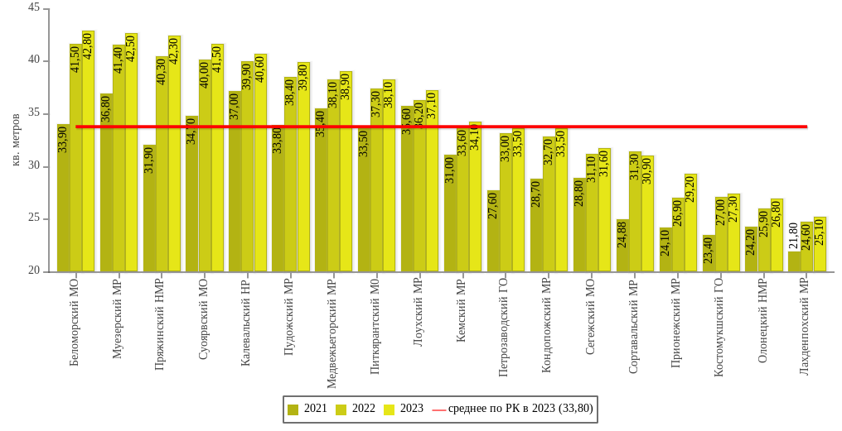Общая площадь жилых помещений, приходящаяся в среднем на одного жителя республики за 2023 год, увеличилась на 0,7 кв. метра в сравнении с уровнем 2022 года (33,1 кв. метра) и составила - 33,8 кв. метра. За последние 5 лет (2019-2023 гг.) произошло увеличение показателя на 6,4 кв. метра.

В 2023 году в 10 муниципальных образованиях обеспеченность жильем в среднем на одного жителя выше уровня обеспеченности в среднем по республике (33,8 кв. м на человека).

Самые высокие показатели достигнуты в Беломорском (42,8 кв. м.) и Суоярвском (41,5 кв. м.) муниципальных округах, Муезерском (42,5 кв. м.) и Пряжинском (42,3 кв. м.) муниципальных районах.

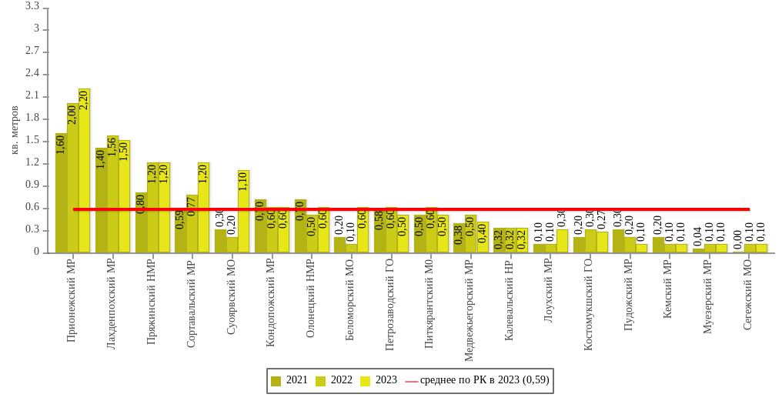Самые низкие показатели обеспеченности населения жильем в среднем на одного жителя сложились в Лахденпохском (25,1 кв. м.) и Олонецком (26,8 кв. м.) муниципальных районах.

**Общая площадь жилых помещений, введенная в действие за один год, приходящаяся в среднем на одного жителя, кв.метров**

Общая площадь жилых помещений, введенная в действие за год, в 2023 году в среднем на одного жителя Республики Карелия составила 0,59 кв. метра, что на 1,7% больше чем в 2022 году (0,58 кв. метра).

**Площадь земельных участков, предоставленных для строительства, в расчете на 10 тыс. человек населения, га**

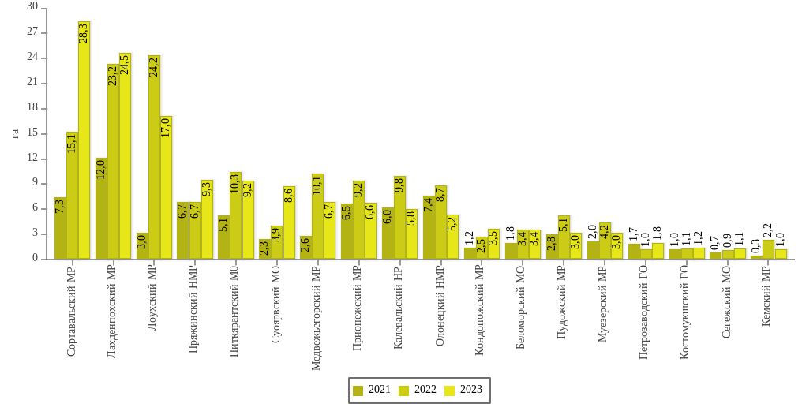

Значение показателя зависит от заинтересованности граждан и юридических лиц в предоставлении земельных участков для строительства в определенных районах республики и наличием свободных земель, которые в соответствии с документами территориального планирования и градостроительного зонирования муниципальных образований могут быть предоставлены для строительства.

По сравнению с предыдущим годом в 2023 году произошло снижение площади земельных участков, предоставленных для строительства в Кемском, Пудожском, Калевальском, Олонецком национальном, Медвежьегорском, Муезерском, Лоухском, Прионежском муниципальных районах и Питкярантском муниципальном округе.

В Беломорском муниципальном округе показатель не изменился. В Лахденпохском, Пряжинском, Кондопожском, Сортавальском муниципальных районах, Костомукшском, Петрозаводском городских округах, Сегежском и Суоярвском муниципальных округах наблюдается увеличение площади земельных участков, предоставленных для строительства.

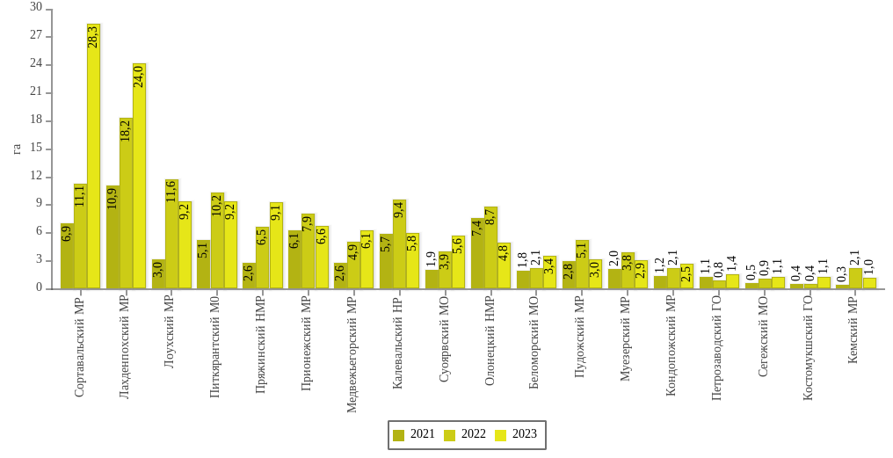

**Площадь земельных участков в расчете на 10 тыс. человек, предоставленных для жилищного строительства, индивидуального строительства и комплексного освоения в целях жилищного строительства, га**

Прирост показателя наблюдается в Кондопожском, Медвежьегорском, Лахденпохском, Пряжинском национальном, Сортавальском муниципальных районах, Сегежском, Суоярвском, Беломорском муниципальных округах, Петрозаводском и Костомукшском городских округах, что обусловлено проведенной органами местного самоуправления работой по внесению изменений в документы территориального планирования и градостроительного зонирования в части определения дополнительных территорий, возможных к использованию для жилищного строительства.

Подготовка и утверждение Генеральных планов, Правил землепользования и застройки, а также проектов планировки и межевания территорий, позволит создать перспективы развития, в том числе целые кварталы структурированной жилой застройки, обеспеченные необходимой инженерной и транспортной инфраструктурой.

Дополнительным механизмом является комплексное развитие территорий, в том числе в целях жилищного строительства.

**Площадь земельных участков, предоставленных для строительства, в отношении которых с даты принятия решения о предоставлении земельного участка или подписания протокола о результатах торгов (конкурсов, аукционов) не было получено разрешение на ввод в эксплуатацию объектов жилищного строительства в течение 3 лет, кв.метров**

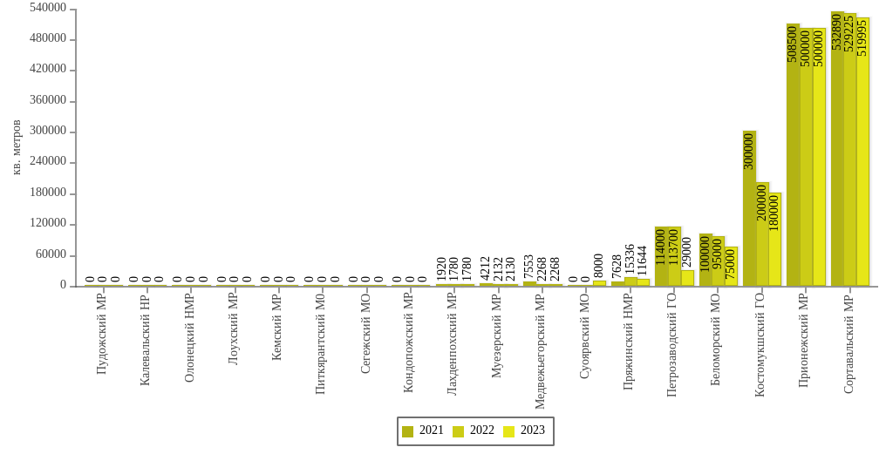

Тенденция по снижению показателей «Площадь земельных участков, предоставленных для строительства, в отношении которых с даты принятия решения о предоставлении земельного участка или подписания протокола о результатах торгов (конкурсов, аукционов) не было получено разрешение на ввод в эксплуатацию объектов жилищного строительства в течение 3 лет и 5 лет, кв.метров» продолжается за счет ввода в эксплуатацию части объектов капитального строительства, расположенных на земельных участках, предоставленных для целей строительства в более раннем периоде, продолжается.

Таким образом, количество недостроенных объектов постепенно сокращается.

Не введенные в эксплуатацию объекты капитального строительства, не относящиеся к жилищной сфере, имеются лишь на территориях Петрозаводского, Костомукшского городских округов и Медвежьегорского муниципального района.

Значения показателей зависят от наличия финансирования на осуществление строительства объектов недвижимости и привлечения заинтересованных лиц для целей реализации инвестиционных проектов.

**Площадь земельных участков, предоставленных для строительства, в отношении которых с даты принятия решения о предоставлении земельного участка или подписания протокола о результатах торгов (конкурсов, аукционов) не было получено разрешение на ввод в эксплуатацию объектов жилищного строительства в течение 5 лет, кв.метров**

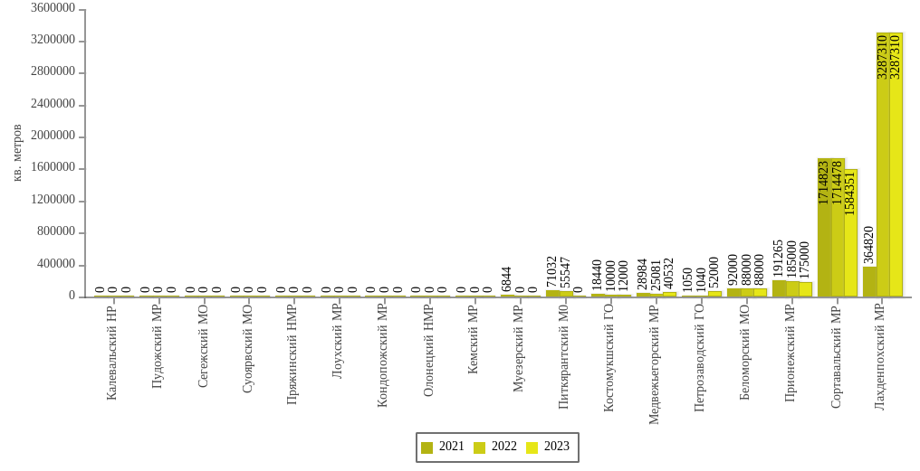

Основной причиной, которая не позволяет застройщику завершить строительство, является недостаточное или неравномерное финансирование, а также затраты на подготовку технической документации, необходимой для выдач разрешения на ввод того или иного объекта капитального строительства в эксплуатацию.

Рекомендации органам местного самоуправления по повышению эффективности деятельности и способов решения выявленных проблем:

1. Обеспечить проведение планомерной работы по внесению изменений в Генеральные планы и Правила землепользования и застройки поселений, городских округов, в части определения территорий, которые могут быть использованы для строительства, включая жилищное строительство, в том числе путем подготовки соответствующих обоснований и включения земельных участков в границы населенных пунктов.
2. В целях стимулирования ввода в эксплуатацию объектов недвижимого имущества продолжить на постоянной основе взаимодействие с застройщиками, как физическими, так и юридическими лицами, в части оказания разъяснительной и консультативной помощи по вопросам соблюдения градостроительных норм и правил при осуществлении соответствующего строительства.
3. Продолжить работу по выявлению руинированных (аварийных) объектов в населенных пунктах, подлежащих сносу, с последующей возможностью предоставления земельных участков, на которых такие объекты расположены как под жилищное строительство, так и под иные цели в зависимости от назначения земельного участка.
4. Организовать работу по мониторингу выданных разрешений (уведомлений) на строительство индивидуальных жилых домов на предмет ведения строительства и ввода в эксплуатацию, законченных строительством объектов.

# Жилищно-коммунальное хозяйство

Жилищно-коммунальное хозяйство по-прежнему является одной из самых проблемных отраслей в экономике.

Уровень износа коммунальной инфраструктуры сохраняется на высоком уровне. Находятся в аварийном состоянии и нуждаются в замене от 37% до 51% общей протяженности тепло-, водо-, электросетей. На коммунальных сетях повсеместно отмечаются сверхнормативные потери.

Развитие жилищно-коммунального хозяйства в республике в отчетном году было продолжено, в основном, в части осуществления модернизации коммунального комплекса, привлечения крупных частных операторов к обеспечению теплоснабжения и водоснабжения потребителей для последующей передачи им объектов собственности Республики Карелия на условиях концессионных соглашений.

На данном этапе итоги совершенствования системы управления многоквартирными домами и привлечения частных операторов к управлению объектами коммунальной инфраструктуры и жилищного фонда, характеризуются следующими показателями.

На 1 января 2024 года на территории республики деятельность по оказанию жилищно-коммунальных услуг осуществляют 281 организации, из них 63,0% являются организациями частной формы собственности, в том числе:

- из общего числа организаций, оказывающих коммунальные услуги потребителям, 67,9% являются организациями частной формы собственности;

- среди организаций, осуществляющих управление многоквартирными домами (далее – МКД) и оказывающих услуги по содержанию и ремонту общего имущества МКД, таких организаций 61,8%.

Доля МКД, в которых собственниками выбран способ управления, составляет 70,3%. Деятельность по управлению и содержанию общего имущества МКД в республике осуществляют 326 ТСЖ и ЖСК и 146 управляющих организации.

**Доля многоквартирных домов, в которых собственники помещений выбрали и реализуют один из способов управления многоквартирными домами, в общем числе многоквартирных домов, в которых собственники помещений должны выбрать способ управления данными домами, процентов**

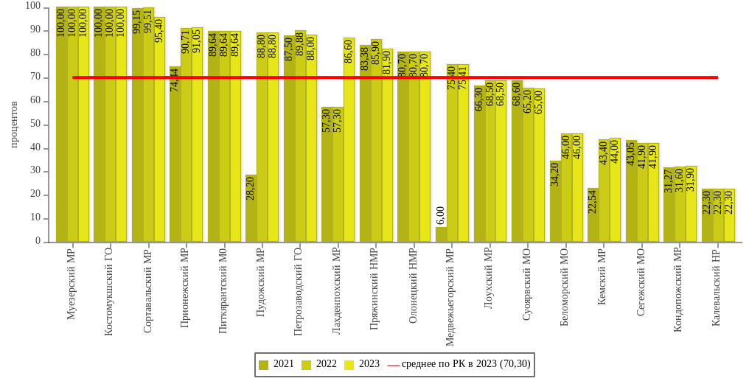

За отчетный период в целом по республике доля МКД, в которых собственники помещений выбрали и реализуют один из способов управления МКД, составила 70,3% и увеличилась на 4,4% по сравнению с 2022 годом.

Выше среднереспубликанского значения (70,3%) показатели в 11 муниципальных образованиях: Петрозаводском (88,0%) и Костомукшском (100%) городских и Питкярантском (89,6%) муниципальном округе, Пряжинском (81,9%), Сортавальском (95,4%), Олонецком (80,7%), Пудожском (88,8%), Прионежском (91,0%), Муезерском (100%), Медвежьегорском (75,41%), Лахденпохском (86,6%) муниципальных районах.

Самые низкие показатели в Сегежском (41,9%) муниципальном округе, Кондопожском (31,9%) и Калевальском (22,3%) муниципальных районах, как результат недостаточного контроля со стороны администраций указанных муниципальных образований за исполнением требований Жилищного кодекса Российской Федерации на территориях муниципальных образований.

**Доля организаций коммунального комплекса, осуществляющих производство товаров, оказание услуг по водо-, тепло-, газо-, энергоснабжению, водоотведению, очистке сточных вод, утилизации (захоронению) твердых бытовых отходов и использующих объекты коммунальной инфраструктуры на праве частной собственности, по договору аренды или концессии, участие субъекта РФ и (или) городского округа (муниципального района) в уставном капитале которых составляет не более 25%, от общего числа организаций**

**коммунального комплекса (с учетом многоотраслевых предприятий), осуществляющих свою деятельность на территории городского округа (муниципального района), процентов**

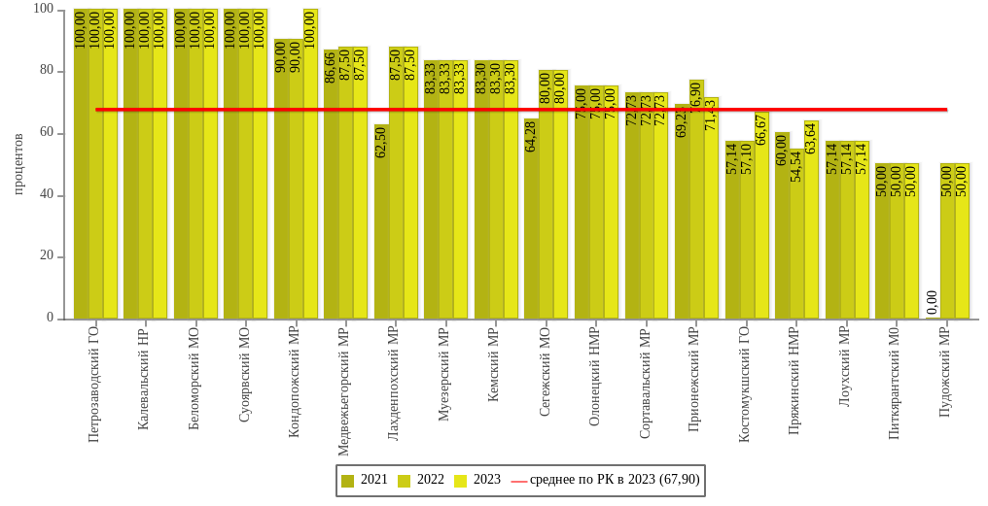

За отчетный период в целом по республике доля частных организаций в общем количестве организаций, оказывающих потребителям коммунальные услуги, составила 67,9% и уменьшилась по сравнению с 2022 годом на 11,3%.

Выше среднереспубликанского значения показатели в 13 муниципальных образованиях: Петрозаводском городском округе (100%), Калевальском (100%), Кемском (83,3%), Кондопожском (100,0%), Медвежьегорском (87,5%), Лахденпохском (87,5%), Муезерском (83,3%), Олонецком (75,0%), Прионежском (71,4%), Сортавальском (72,7%) муниципальных районах, Суоярвском (100%), Беломорском (100%), Сегежском (80,0%) муниципальных округах.

**Доля многоквартирных домов, расположенных на земельных участках, в отношении которых**

**осуществлен государственный кадастровый учет, процентов**

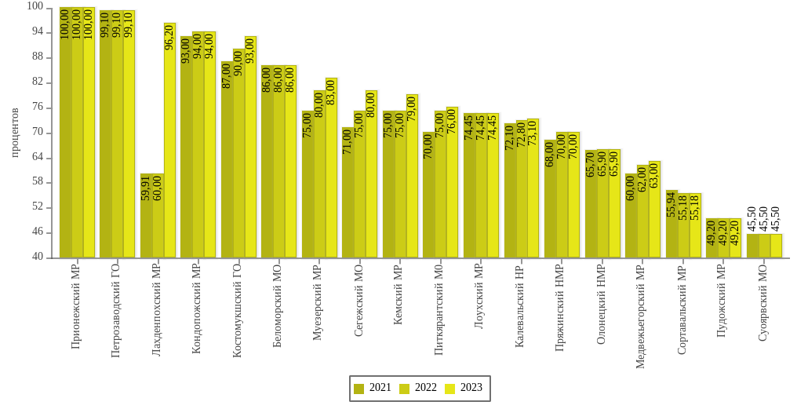

По информации, представленной муниципальными образованиями, в 2023 году по сравнению с предыдущим годом произошли незначительные изменения в доле земельных участков под МКД, в отношении которых проведен государственный кадастровый учет.

За последние три года данный показатель не изменился в Беломорском (86%), Суоярвском муниципальных округах (45,5%), Лоухском (74,45%), Пудожском (49,2%) муниципальных районах и Петрозаводском городском округе (99,1%).

За 2023 год данный показатель по сравнению с 2022 годом не изменился в Кондопожском (94,0%), Олонецком (65,9%), Пряжинском (70,0%), Сортавальском (55,18%) муниципальных районах. В остальных районах показатель изменился незначительно за исключением Лахденпохского муниципального района (96,2%) где произошло увеличение на 36,2% (в 2022 году - 60,0%).

Прионежский муниципальный район – единственное муниципальное образование, в котором доля многоквартирных домов, в отношении которых осуществлен государственный кадастровый учет, составляет 100%.

Следует отметить, что увеличение показателя «доля МКД, расположенных на земельных участках, в отношении которых осуществлен государственный кадастровый учет» влияет на эффективность использования земельных ресурсов и на регулирование процесса управления МКД.

**Доля населения, получившего жилые помещения и улучшившего жилищные условия**

**в отчетном году, в общей численности населения, состоящего на учете в качестве нуждающегося в жилых помещениях, процентов**

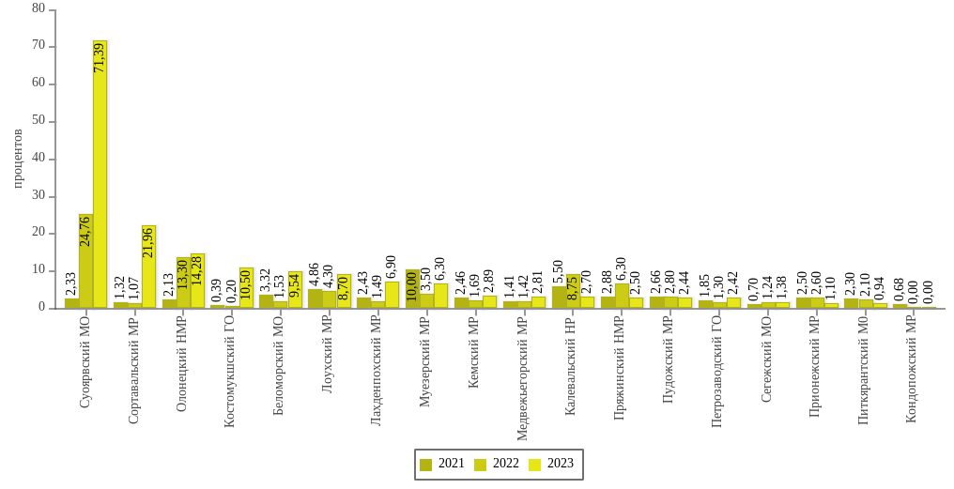

По информации органов местного самоуправления в республике по состоянию на 1 января 2023 года на учете в качестве нуждающихся в жилых помещениях, состояло 15310 семей, из них наибольшее количество зарегистрировано в администрации Петрозаводского городского округа.

Улучшение жилищных условий граждан, с последующим снятием их с очереди в качестве нуждающихся в улучшении жилищных условий, в основном, осуществляется в порядке получения указанными гражданами государственной поддержки (социальные выплаты, ипотечное кредитование, жилищные сертификаты) в рамках реализации мероприятий, входящих в состав государственной программы Российской Федерации «Обеспечение доступным и комфортным жильем и коммунальными услугами граждан Российской Федерации».

Строительство социального жилья в муниципальных образованиях ведется исключительно в рамках Региональной адресной программы по переселению граждан из аварийного жилищного фонда, остальное предоставление жилья осуществляется в основном по судебным решениям за счет приобретения жилых помещений на вторичном рынке.

По результатам проведенного анализа достигнутых значений показателя в 2023 году следует отметить, что во всех муниципальных образованиях граждане смогли улучшить жилищные условия, за исключением Кондопожского муниципального района (на начало 2023 года состояло на учете 1107 семей).

Самый значительный рост доли населения, получившего жилые помещения и улучшившего жилищные условия в отчетном году, отмечен в Суоярвском муниципальном округе (71,4%, рост на 46,63 п.п.).

Рекомендации органам местного самоуправления по повышению эффективности деятельности и способов решения выявленных проблем:

1. Продолжить работу, направленную на приведение в соответствие данных муниципальных образований о количестве МКД, расположенных на земельных участках, в отношении которых осуществлен кадастровый учет, данным органа государственной регистрации, кадастра и картографии Республики Карелия. Выполнение мероприятий направленных на проведения кадастрового учета земельных участков для МКД.
2. При формировании бюджета на соответствующий финансовый год предусматривать средства на приобретение (строительство) жилых помещений для предоставления по договорам социального найма.

# Организация муниципального управления

Основными задачами органов местного самоуправления в сфере управления муниципальными финансами являются исполнение первоочередных расходных обязательств и финансовое обеспечение реализации приоритетов социально-экономического развития муниципальных образований при сохранении сбалансированности и долговой устойчивости местных бюджетов.

**Доля налоговых и неналоговых доходов местного бюджета (за исключением поступлений налоговых доходов по дополнительным нормативам отчислений) в общем объеме собственных доходов бюджета муниципального образования (без учета субвенций), процентов**

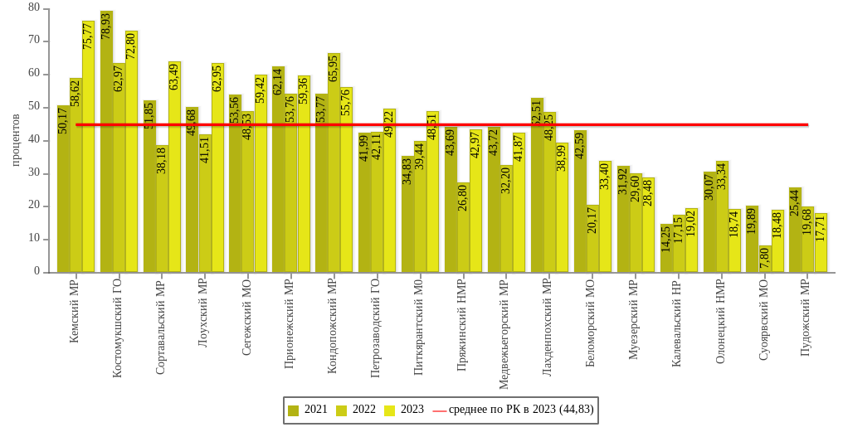

В 2023 году объем поступлений налоговых и неналоговых доходов в бюджеты муниципальных районов, муниципальных и городских округов в Республике Карелия составил 7 854,6 млн рублей (или 45,7% от общего объема доходов местных бюджетов без учета субвенций), что выше уровня 2022 года на 571,5 млн рублей. При этом 47,1% от общей суммы поступлений налоговых и неналоговых доходов в бюджеты муниципальных образований в Республике Карелия обеспечено двумя городскими округами. Средневзвешенная доля налоговых и неналоговых доходов местных бюджетов в общем объеме собственных доходов бюджетов муниципальных образований в Республике Карелия в 2023 году составила 44,83%.

**Изменение доли налоговых и неналоговых доходов местного бюджета (за исключением поступлений налоговых доходов по дополнительным нормативам отчислений) в общем объеме собственных доходов бюджета муниципального образования (без учета субвенций), процентных пунктов**

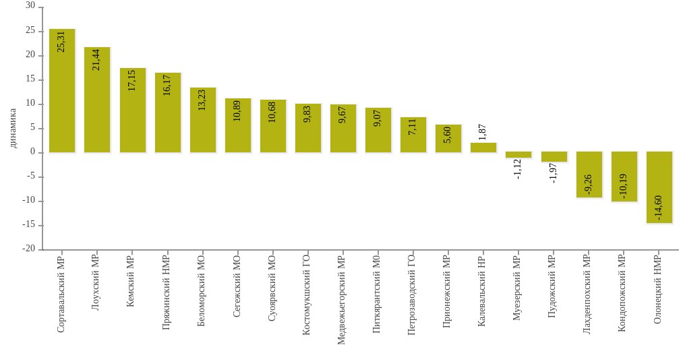Положительная динамика доли налоговых и неналоговых доходов местного бюджета (за исключением поступлений налоговых доходов по дополнительным нормативам отчислений) в общем объеме собственных доходов бюджета муниципального образования (без учета субвенций) в 2023 году зафиксирована в 13 муниципальных образованиях: Сортавальском (на 25,31 п.п.), Лоухском (на 21,44 п.п.), Кемском (на 17,5 п.п.), Пряжинском (16,17 п.п.), Сегежском (на 10,89 п.п.), Медвежьегорском (на 9,67 п.п.), Питкярантском (на 9,07 п.п.), Прионежском (на 5,6 п.п.), Калевальском (на 1,87 п.п.) муниципальных районах, Суоярвском (на 10,68 п.п.) муниципальном округе, Костомукшском (на 9,83 п.п.) и Петрозаводском (на 7,11 п.п.) городских округах.

Рост значений показателя обусловлен ростом объемов поступления налога на доходы физических лиц (в том числе вследствие увеличения с 1 января 2023 года минимального размера оплаты труда, повышения оплаты труда в рамках реализации Указов Президента Российской Федерации 2012 года работникам бюджетной сферы с 1 октября 2023 года).

В остальных муниципальных районах в 2023 году значение показателя снизилось по сравнению с 2022 годом, при этом наибольшее снижение отмечается в Олонецком (на 14,6 п.п.), Кондопожском (на 10,19 п.п.), Лахденпохском (на 9,26 п.п.) районах.

По итогам 2023 года лидирующие позиции по показателю доли налоговых и неналоговых доходов в структуре собственных доходов местного бюджета занимают муниципальные образования: Кемский муниципальный район (75,77%), Костомукшский городской округ (72,8%) и Сортавальский муниципальный район (63,49%). Также доля налоговых и неналоговых доходов составила более 50% в структуре собственных доходов бюджетов Лоухского (62,95%), Сегежского (59,42%) и Прионежского (59,36%) муниципальных районов.

**Доля основных фондов организаций муниципальной формы собственности, находящихся в стадии банкротства, в основных фондах организаций муниципальной формы собственности, на конец года по полной учетной стоимости, процентов**

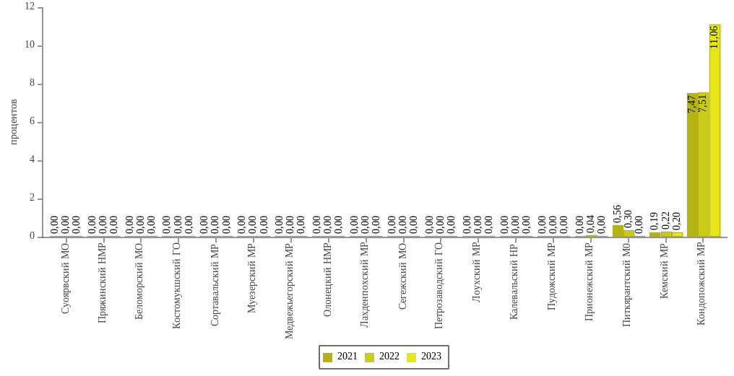

Показатель «Доля основных фондов организаций муниципальной формы собственности, находящихся в стадии банкротства, в основных фондах организаций муниципальной формы собственности, на конец года по полной учетной стоимости» за отчетный год рассчитывался на основании данных, представленных Управлением Федеральной налоговой службы по Республике Карелия, и данных Территориального органа Федеральной службы государственной статистики по Республике Карелия. Учитывая особенности формирования органом государственной статистики показателя «Основные фонды» (во второй половине года, следующего за отчетным), фактические данные показателя представлены за 2022 год.

Доля основных фондов организаций муниципальной формы собственности, находящихся в стадии банкротства, в основных фондах организаций муниципальной формы собственности, на конец года по полной учетной стоимости в целом по Республике Карелия в 2022 году практически сохранилась на уровне предыдущего года (значение показателя составило 0,37%, что на 0,002% ниже уровня 2021 года).

В 12 муниципальных образованиях в Республике Карелия: Калевальском, Лахденпохском, Медвежьегорском, Муезерском, Олонецком, Пряжинском, Пудожском, Сортавальском муниципальных районах, Петрозаводском и Костомукшском городских округах, а также в Суоярвском и Беломорском муниципальных округах муниципальные организации, находящиеся в стадии банкротства, отсутствуют.

При этом в Лоухском и Прионежском районах, Сегежском и Питкярантском муниципальных округах балансовая стоимость основных фондов муниципальной формы собственности, находящихся в стадии банкротства, в 2022 году оказалась равной нулю.

В Кондопожском районе, имеющем наибольшее значение показателя по сравнению с другими муниципальными образованиями, доля основных фондов организаций муниципальной собственности, находящихся в стадии банкротства, увеличилась на 3,5% по сравнению с предыдущим годом (с 7,51% в 2021 году до 11,06% в 2022 году). Увеличение показателя в данном районе обусловлено повышением учетной стоимости основных фондов муниципальной формы собственности, находящихся в стадии банкротства, (на 10,5% по сравнению с 2021 годом) на фоне снижения учетной стоимости основных фондов муниципальной формы собственности в целом по району (на 24,9%).

В Кемском районе значение показателя снизилось по сравнению с предыдущим годом - с 0,22% до 0,2%.

Вышеназванный показатель характеризует состояние основных средств организаций муниципальной формы собственности, поэтому районным администрациям необходимо продолжать контроль по выявлению неэффективных муниципальных бюджетных учреждений и унитарных предприятий для принятия решения по вопросам их дальнейшего функционирования.

В целом по республике прослеживается тенденция прекращения деятельности муниципальных предприятий в результате их ликвидации по решению учредителя. Наличие вышеуказанных муниципальных предприятий оправдано в тех случаях, когда на территории муниципального образования не имеется возможности в предоставлении населению какого-либо вида услуг предприятиями частного бизнеса (в основном, это сфера ЖКХ).

В настоящее время большая часть услуг предоставляется субъектами малого и среднего предпринимательства, с которыми муниципальным предприятиям сложно конкурировать. В связи с этим, в Кемском и Кондопожском муниципальных районах республики, в которых основные фонды муниципальной формы собственности еще находятся в стадии банкротства, прогнозируется в дальнейшем снижение их доли в общей стоимости основных фондов муниципальной формы собственности.

**Объем не завершенного в установленные сроки строительства, осуществляемого за счет средств бюджета городского,**

**муниципального округа (муниципального района), тыс. рублей**

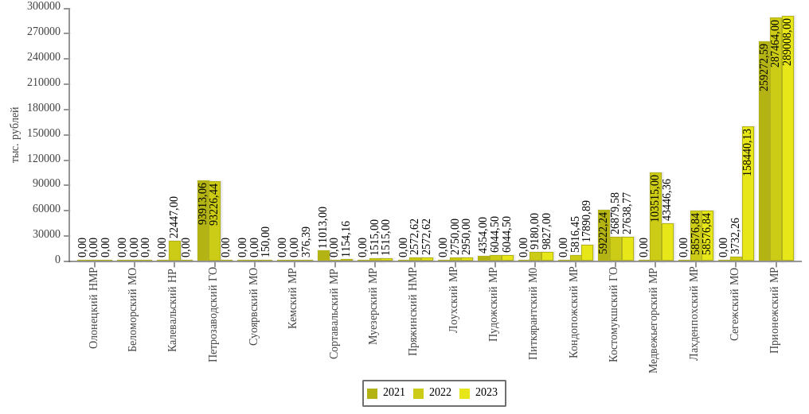По итогам 2023 года количество объектов снизилось по муниципальным образованиям: со 126 до 104 объектов. По затратам наибольший удельный вес занимают затраты, предполагаемые к списанию (583,7 млн рублей или 38%). Это расходы по разработке проектной документации и на строительство объектов газоснабжения и водоотведения в Прионежском районе и не корректно отраженные в учете расходы на разработку проектной документации по капитальному ремонту и его проведению в образовательных организациях и сетей водоснабжения в Пряжинском районе (в соответствии с дополнительно представленной информацией).

Основными причинами наличия незавершенного в установленные сроки строительства является не проведение необходимых процедур в течение длительного периода по передаче на содержание будущим пользователям объектов. Наличие разработанной проектно-сметной документации, не получившей дальнейшую финансовую обеспеченность для реализации проектов, а так же ошибки при формировании объектов капитального строительства в бухгалтерском учёте. Кроме того, завершение объектов по действующим в настоящее время строительным нормам и правилам невозможно без внесения изменений в проектно-сметную документацию, учитывающих проведение дополнительных работ, а также работ по обследованию и восстановлению конструкций зданий в связи с длительной приостановкой работ на объектах. По ряду объектов муниципальным образованиям необходимо провести оценку необходимости и целесообразности завершения строительства объектов с последующим принятием решений по продаже объектов или по сносу с целью приведения земельного участка к первоначальному состоянию и дальнейшему его использованию.

В связи со сложной ситуацией с исполнением местных бюджетов финансирование строительства (реконструкции) объектов за счет средств муниципалитетов практически не ведется. В основном, финансирование из бюджетов муниципальных образований направляется на разработку проектно-сметной документации с целью получения финансовой поддержки из бюджета Республики Карелия и федерального бюджета на строительство (реконструкцию) муниципальных объектов.

По состоянию на 1 января 2024 года **просроченная кредиторская задолженность по оплате труда** (включая начисления на оплату труда) отсутствует во всех муниципальных образованиях.

**Расходы бюджета муниципального образования на содержание работников**

**органов местного самоуправления в расчете на одного жителя муниципального образования, рублей**

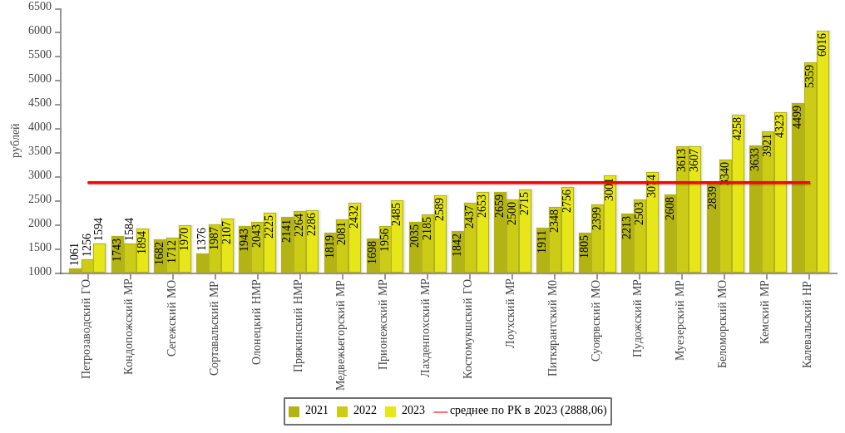

В 2023 году средний объем расходов бюджета на выплату заработной платы с начислениями работникам органов местного самоуправления в расчете на одного жителя муниципального образования повысился по сравнению с уровнем 2022 года на 511,86 рублей и составил 2 888,06 рублей, темп роста составил 121,5% к уровню 2022 года.

Наибольшего значения показатель достиг в Калевальском муниципальном районе (6 016 руб.), что связано, в первую очередь, с наименьшей среднегодовой численностью постоянного населения среди муниципальных образований в Республике Карелия (5 900 человек). В Петрозаводском городском округе обратная динамика: по причине высокой численности постоянного населения в 2023 году (235 700 человек) объем расходов бюджета на содержание органов местного самоуправления в расчете на одного жителя наименьший в республике.

По итогам 2023 года рост значения показателя по сравнению с 2022 годом отмечается по всем муниципальным образованиям в Республике Карелия, кроме Муезерского муниципального района. Основной причиной роста является сохраняющаяся тенденция снижения численности постоянного населения (подтверждается данными Всероссийской переписи населения на территории Республики Карелия).

**Наличие в городском округе (муниципальном районе) утвержденного генерального плана городского округа**

**(схемы территориального планирования муниципального района, округа)**

По состоянию на начало 2023 года на территории республики расположено 119 муниципальных образований (15 муниципальных районов, 1 муниципальный округ, 2 городских округа, 20 городских поселений и 81 сельское поселение). Документы территориального планирования в 103 муниципальных образованиях органами местного самоуправления республики утверждены. В 2023 году за счет регионального бюджета начата разработка документа территориального планирования образованного в 2022 году Суоярвского муниципального округа.

В 2023 году в республике продолжен переход к одноуровневой системе организации местного самоуправления, созданы 3 муниципальных округа (Сегежский, Беломорский, Питкярантский), заменившие одноименные муниципальные районы республики, в котором существующие поселения были преобразованы путем их объединения.

Вместе с тем, до 31 декабря 2023 года установлен переходный период (Законы Республики Карелия от 28.04.2023 № 2839-ЗРК «О преобразовании всех поселений, входящих в состав муниципального образования «Сегежский муниципальный район», путем их объединения и наделении вновь образованного муниципального образования статусом муниципального округа», от 28.04.2023 № 2838-ЗРК «О преобразовании всех поселений, входящих в состав муниципального образования «Беломорский муниципальный район», путем их объединения и наделении вновь образованного муниципального образования статусом муниципального округа», от 28.04.2023 № 2837-ЗРК «О преобразовании всех поселений, входящих в состав муниципального образования «Питкярантский муниципальный район»).

В связи с чем, по состоянию на конец 2023 года, несмотря на изменения в административно- территориальном устройстве республики (104 муниципальных образования (12 муниципальных районов, 4 муниципальных округа, 2 городских округа, 16 городских поселений и 70 сельских поселений), количество утвержденных документов территориального планирования осталось неизменным.

Рекомендации органам местного самоуправления по повышению эффективности деятельности и способов решения выявленных проблем:

1. Предусматривать в местных бюджетах средства на своевременную разработку документов территориального планирования вновь образуемых (преобразуемых) муниципальных образований, актуализацию документов территориального планирования в части приведения в соответствие с изменениями Градостроительного кодекса Российской Федерации, отображения объектов федерального и регионального значения, предусмотренных в документах территориального планирования Российской Федерации и Республики Карелия, а также интересов инвесторов, осуществляющих реализацию проектов за счет внебюджетных источников.
2. Провести детальный анализ с формированием предложений по каждому объекту незавершенного строительства в целях сокращения объемов затрат в данные объекты и представить сводные предложения в Министерство строительства, жилищно-коммунального хозяйства и энергетики Республики Карелия.
3. Подготовить предложения по источникам и срокам финансового обеспечения реализации объектов на основании разработанной проектной документации за счет средств федерального бюджета и внебюджетных источников финансирования. В случае отсутствия предложений – отразить причины использования бюджетных ассигнований на разработку проектной документации в отсутствии подтвержденных источников финансового обеспечения.

## Удовлетворенность населения деятельностью органов местного самоуправления

## городского, муниципального округа, муниципального района

В целях реализации постановления Правительства Российской Федерации от 17.12.2012 года № 1317 «О мерах по реализации Указа Президента Российской Федерации от 28 апреля 2008 года № 607 «Об оценке эффективности деятельности органов местного самоуправления городских округов и муниципальных районов» и подпункта «и» пункта 2 Указа Президента Российской Федерации от 7 мая 2012 г. № 601 «Об основных направлениях совершенствования системы государственного управления» и в соответствии с Указом Главы Республики Карелия от 31.10.2013 № 88 «Об организации и проведении опроса населения об эффективности деятельности руководителей органов местного самоуправления муниципальных образований в Республике Карелия, унитарных предприятий и учреждений, действующих на республиканском и муниципальном уровнях, акционерных обществ, контрольный пакет акций которых находится в собственности Республики Карелия или в муниципальной собственности, осуществляющих оказание услуг населению муниципальных образований в Республике Карелия, с применением информационно-телекоммуникационных сетей и информационных технологий» в январе 2024 года подведены итоги интернет-опроса населения об оценке эффективности деятельности руководителей органов местного самоуправления и предприятий, результаты размещены на Официальном интернет-портале Республики Карелия (<https://gov.karelia.ru/interview/>).

**Удовлетворенность населения деятельностью органов местного**

**самоуправления городского округа (муниципального района), процентов**

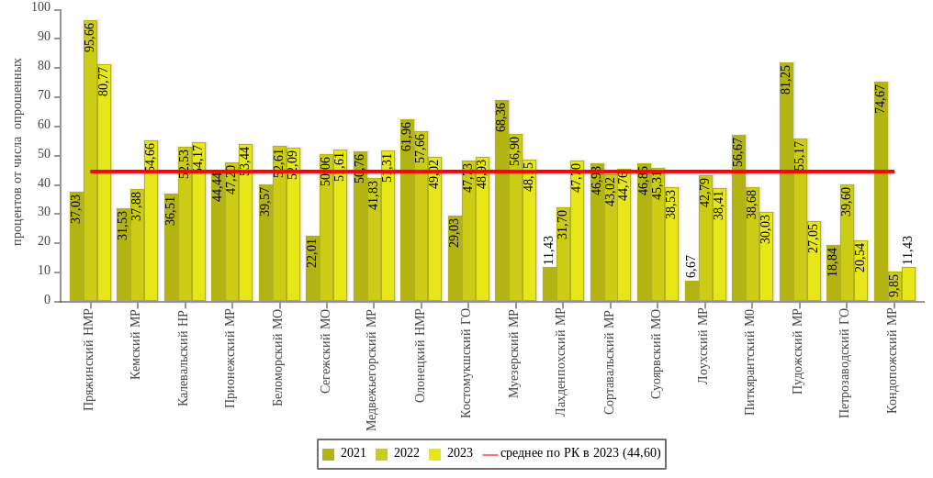

В 2023 году в интернет-опросе приняло участие 6324 человек или 1,48% от численности населения старше 18 лет (в 2022 году – 7985 чел./1,67%, в 2021 году – 1750 чел./ 0,79%, в 2020 – 8606 чел. /2,45%).

В 2023 году по результатам интернет-опроса 44,6% жителей Республики Карелия положительно оценили деятельность органов местного самоуправления городских, муниципальных округов и муниципальных районов (по результатам опросов в 2022 году – 47,0%, 2021 году – 42,5%, 2020 году – 40%); не удовлетворены деятельностью 39,3%, затруднились с ответом 16,1% респондентов.

В 12 муниципальных образованиях население оценило деятельность органов муниципального района (муниципального, городского округа) выше среднереспубликанского значения (в 2022 году – в 13).

**Изменение уровня удовлетворенности населения деятельностью органов местного самоуправления**

**городского, муниципального округа, муниципального района, п.п.**

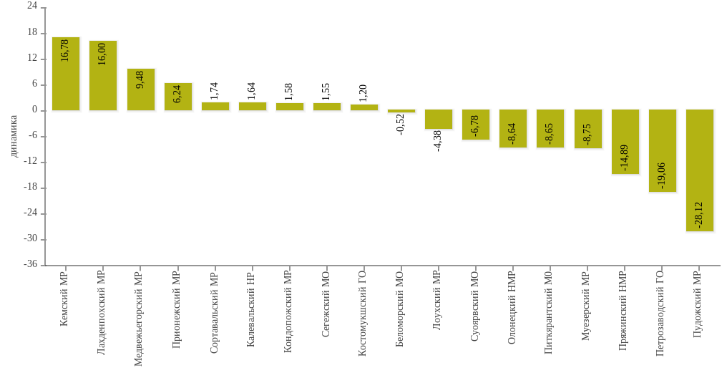 Значительный рост удовлетворенности населения деятельностью органов местного самоуправления в сравнении с 2022 годом отмечается в Кемском муниципальном районе на 16,78 процентных пунктов (с 37,88% до 54,66%) на 16 п.п. – в Лахденпохском муниципальном районе.

Снижение удовлетворенности населения деятельностью органов местного самоуправления более чем на 28 процентных пунктов – в Пудожском районе (с 55,17% до 27,05%).

В наибольшей мере жители республики удовлетворены деятельностью органов местного самоуправления в сфере культуры, физической культуры и спорта, дошкольного образования, энергосбережения и повышении энергетической эффективности.

К проблемным зонам в целом по региону относят дорожную деятельность и содержание дорог, сферу экономического развития, ЖКХ, транспортного обслуживания, а также жилищного строительства и обеспечения граждан жильем.

Республика Карелия входит в число субъектов Российской Федерации со сложной демографической ситуацией, где **численность населения** снижается. Сокращение численности обусловлено естественной убылью населения.

Оценка достигнутых значений показателя «среднегодовая численность населения» в докладах глав администраций городских и муниципальных округов, муниципальных районов за 2021-2023 годы произведена в соответствии с данными территориального органа Федеральной службы государственной статистики по Республике Карелия.

**Среднегодовая численность постоянного населения, тыс. человек**

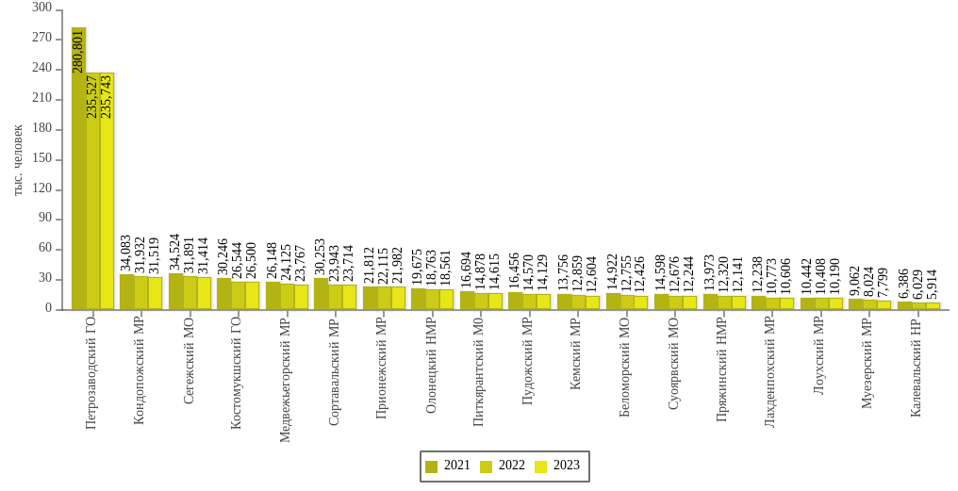По итогам 2023 года наблюдается снижение среднегодовой численности населения Республики Карелия на 0,8% или 4264 чел. по сравнению с 2022 годом, на 11056 чел. или на 2,1% по сравнению с 2021 годом.

Только в Петрозаводском городском округе имеется рост численности населения (на 0,1%). На увеличение численности населения повлиял миграционный прирост населения.

Кроме этого миграционный прирост отмечен в Прионежском, Сортавальском, Олонецком, Медвежьегорском и Калевальском районах, но он не сказался на увеличении численности населения районов.

Значительное снижение среднегодовой численности населения произошло в Суоярвском муниципальном округе – на 3,4%, в Пудожском и Муезерском муниципальных районах (на 3% и 2,8% соответственно), а также в Беломорском муниципальном округе – на 2,6%.

Демографическая ситуация в регионе в прогнозируемый период будет развиваться под влиянием сложившейся динамики рождаемости, смертности и миграции населения. Предполагается, что численность населения в муниципальных образованиях будет продолжать снижаться, за исключением Петрозаводского городского округа, в котором сохранится положительная динамика, характеризующая рост численности населения.

**Результаты независимой оценки качества условий оказания услуг**

**муниципальными организациями в сфере культуры, баллы**

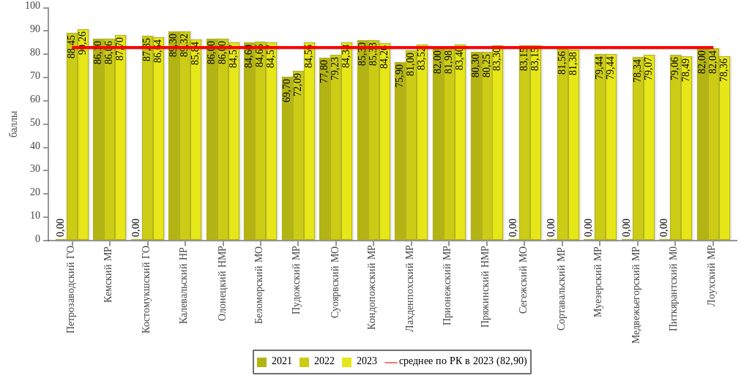В 2023 году была осуществлена независимая оценка качества условий оказания услуг организациями культуры (далее – НОК) в отношении одной государственной организации культуры (БУ «Музей изобразительных искусств РК») и 98 муниципальных организаций культуры из Петрозаводского (3 организации) и Костомукшского (2) городских округов, Беломорского (3), Питкярантского (8) и Суоярвского (2) муниципальных округов, Калевальского (3), Кемского (6), Кондопожского (8), Лахденпохского (3), Лоухского (8), Медвежьегорского (10), Олонецкого (10), Прионежского (13), Пряжинского национального (9), Пудожского (7) и Сортавальского (3) муниципальных районов.

Результат независимой оценки качества оказания услуг организациями культуры Республики Карелия составляет 82,9 балла (среднее интегральное значение по общим критериям, по совокупности организаций).

Удовлетворенность граждан условиями оказания услуг по 98 муниципальным организациям культуры составила 97%.

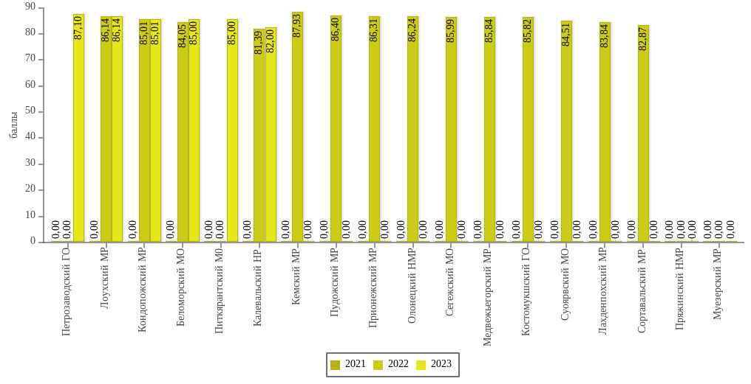Общая удовлетворенность граждан условиями оказания услуг по итогам 2023 года – 98%.

# Результаты независимой оценки качества условий оказания услуг муниципальными организациями в сфере образования, баллы

В соответствии с Федеральным законом от 5 декабря 2017 г. № 392-ФЗ независимая оценка качества условий осуществления образовательной деятельности организациями проводится общественными советами по независимой оценке качества не чаще чем один раз в год и не реже чем один раз в три года в отношении одной и той же организации.

В 2023 году независимая оценка качества условий осуществления образовательной деятельности организациями проводилась в Петрозаводском, Муезерском, Питкярантском и Пряжинском муниципальных образованиях.

# Результаты независимой оценки качества условий оказания услуг муниципальными организациями в сфере охраны здоровья.

В соответствии с Федеральным законом от 21.11.2011 № 323-ФЗ «Об основах охраны здоровья граждан в Российской Федерации», с 1 января 2013 года изменились полномочия субъектов Российской Федерации и органов местного самоуправления в сфере охраны здоровья, в связи с чем в целях реализации полномочий по охране здоровья граждан, учреждения здравоохранения из муниципальной собственности переданы в собственность в Республике Карелия.

Таким образом, в связи с отсутствием в Республике Карелия муниципальных медицинских организаций, подпадающих под критерии оценки, независимая оценка качества условий оказания услуг в сфере охраны здоровья в республике не проводится.

# Результаты независимой оценки качества условий оказания услуг муниципальными организациями в сфере социального обслуживания.

В соответствии с Законом Республики Карелия от 29.10.2018 № 2304-ЗРК «О прекращении осуществления органами местного самоуправления отдельных государственных полномочий Республики Карелия и о внесении изменений в отдельные законодательные акты Республики Карелия» осуществление органами местного самоуправления муниципальных районов и городских округов государственных полномочий Республики Карелия по социальному обслуживанию совершеннолетних граждан, детей-инвалидов, признанных в соответствии с законодательством Российской Федерации и законодательством Республики Карелия нуждающимися в социальном обслуживании прекращено с 01.01.2019. Полномочия по социальному обслуживанию указанных категорий граждан переданы в организации социального обслуживания Республики Карелия.

Таким образом, в связи с отсутствием в Республике Карелия муниципальных организаций в сфере социального обслуживания, подпадающих под критерии оценки, независимая оценка качества условий оказания услуг в сфере социального обслуживания в республике не проводится.

Рекомендации для органов местного самоуправления муниципальных образований по повышению эффективности деятельности и решению выявленных в ходе анализа проблем:

1. С учетом действия механизма единого налогового счета обеспечить работу с доходной базой бюджетов в целях сохранения объема доходов, необходимого для обеспечения сбалансированности бюджета и исполнения расходных обязательств, обеспечения роста налогового потенциала.
2. Обеспечить проведение эффективной бюджетной консолидации на основе определения приоритетов расходов.

3. Обеспечить кассовое планирование на постоянной основе в целях недопущения образования просроченной кредиторской задолженности бюджета.

4. Обеспечить реализацию долговой политики, направленной на сохранение долговой нагрузки на безопасном уровне, исполнение обязательств перед кредиторами, соблюдение предела рыночных заимствований.

5. Обеспечить выполнение норм Бюджетного кодекса Российской Федерации.

6. Обеспечить соблюдение обязательств по соглашениям о мерах по социально-экономическому развитию и оздоровлению муниципальных финансов.

7. Обеспечить эффективную реализацию межбюджетных отношений, включая своевременное выполнение мероприятий в рамках межбюджетных трансфертов.

8. Обеспечить реализацию задач социально-экономического развития, определенных указами Президента Российской Федерации, включая достижение установленных целевых показателей оплаты труда отдельных категорий работников бюджетной сферы.

1. Администрациям муниципальных образований, в которых муниципальные организации находятся в стадии банкротства, участвовать в принятии решений об использовании муниципальной собственности указанных организаций.

# 

# Энергосбережение и повышение энергетической эффективности

В целях повышения эффективности использования топливно-энергетических ресурсов и перевода экономики республики на энергосберегающий путь была сформирована и утверждена постановлением Правительства Республики Карелия 20 ноября 2014 года № 341-П государственная программа Республики Карелия «Энергосбережение, энергоэффективность и развитие энергетики Республики Карелия» (в ред. Постановлений Правительства РК от 25.11.2021 [№ 540-П](consultantplus://offline/ref=F63FACDFC60D5D9F866E7E27DBB86D00C2162F623993992666EA7E473132563306986DCD30485503051DA9A44ADB3A24711F84F8160C8072F9BA8B22DDN9I)) на 2015-2030 годы. Основным результатом реализации программы должно стать сокращение энергоемкости валового регионального продукта и создание на этой основе предпосылок для устойчивого развития экономики региона и повышения ее конкурентоспособности.

Последовательная реализация комплекса мероприятий в жилищном фонде, предусмотренных муниципальными программами по энергосбережению и повышению энергетической эффективности, обеспечила частичное снижение показателей удельных величин потребления энергетических ресурсов в МКД в целом по республике в 2023 году по сравнению с 2022 годом.

Анализ докладов, представленных главами муниципальных районов и городских округов, и данных статистической отчетности (приложение к форме 1-МО «Показатели для оценки эффективности органов местного самоуправления городских округов и муниципальных районов») позволяет отметить динамику удельных величин потребления энергоресурсов в МКД.

На снижение показателей удельных величин потребления энергетических ресурсов в МКД повлиял рост количества установленных общедомовых и индивидуальных приборов учета в 2023 году по отношению к 2022 году. Однако, в отдельных муниципальных образованиях уже достигнуто оптимальное значение удельных величин потребления энергетических ресурсов, в связи с чем отсутствует необходимость дальнейшего снижения показателей с целью недопущения предоставления потребителям коммунальных услуг низкого качества.

**Удельная величина потребления электрической энергии в многоквартирных домах, кВт*ч на 1 проживающего**

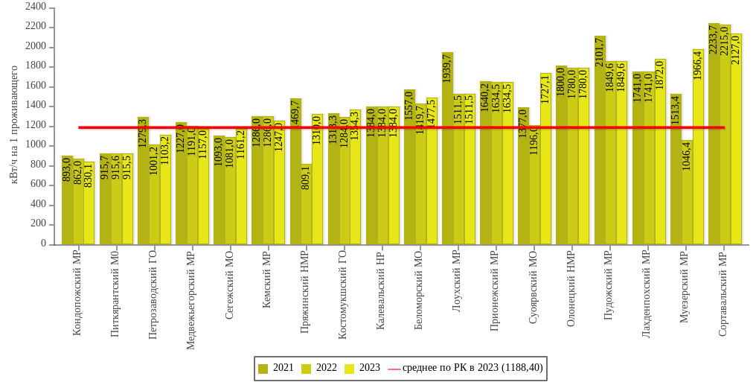

В целом по Республике Карелия удельная величина потребления энергетических ресурсов в МКД за 2023 год составила в отношении**:**

электроэнергии – 1188,40 кВт*час на 1 проживающего.

В отношении электроэнергии удельный расход электрической энергии в МКД снизился: в Кемском (на 3,0%), Кондопожском (на 3,7%), Медвежьегорском (на 2,9%), Сортавальском (на 4,0%) муниципальных районах в связи с установкой в МКД энергосберегающих осветительных приборов, контролем показателя приборов учета, проведением мероприятий направленных на снижение потребления энергоресурса.

Основными причинами увеличения показателя в других муниципальных образованиях являются: подключением многоквартирных и индивидуальных жилых домов к электрическим сетям, износ сетей, использование электрических приборов для отопления и горячего водоснабжения.

**Удельная величина потребления тепловой энергии в многоквартирных домах, Гкал на 1 кв. метр общей площади**

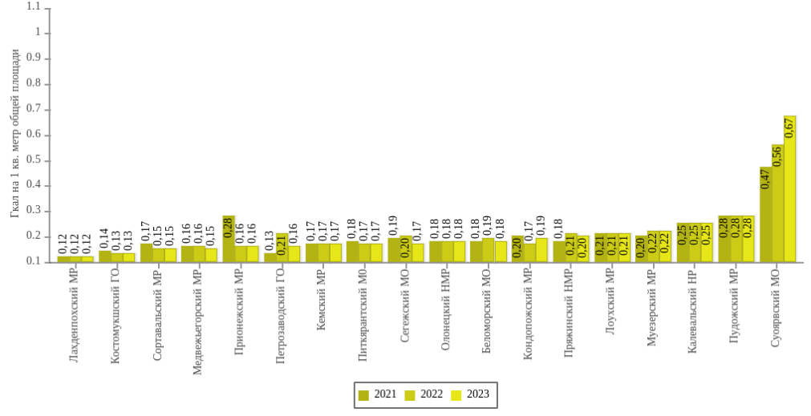тепловой энергии – 0,10 Гкал на 1 кв. метр общей площади;

В отношении тепловой энергии удельный расход потребления тепловой энергии в МКД увеличился: в Кондопожском муниципальном районе (на 11,8%), Суоярвском муниципальном округе (на 19,6% - ввод многоквартирных домов в эксплуатацию). В остальных муниципальных образованиях показатель удельного расхода потребления тепловой энергии в МКД снизился в связи с установкой общедомовых приборов учета, более высокой температурой воздуха в отопительный сезон 2023 года по сравнению с отопительным периодом 2022 года.

**Удельная величина потребления горячей воды в многоквартирных домах, куб.метров на 1 проживающего**

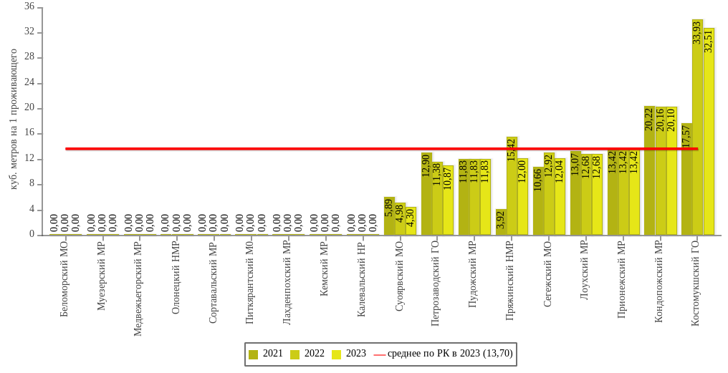

* горячей воды – 13,70 куб.м. на 1 проживающего;

В республике горячее водоснабжение в МКД есть в 9 из 18 муниципальных образованиях, удельный показатель расхода горячего водоснабжения по республике за 2023 год снизился на 1,4% по сравнению с 2022 годом, в связи с установкой общедомовых приборов учета, экономией потребления горячего водоснабжения население, проведением мероприятий направленных на снижение потребления энергоресурса и естественной убылью населения.

**Удельная величина потребления холодной воды в многоквартирных домах, куб.метров на 1 проживающего**

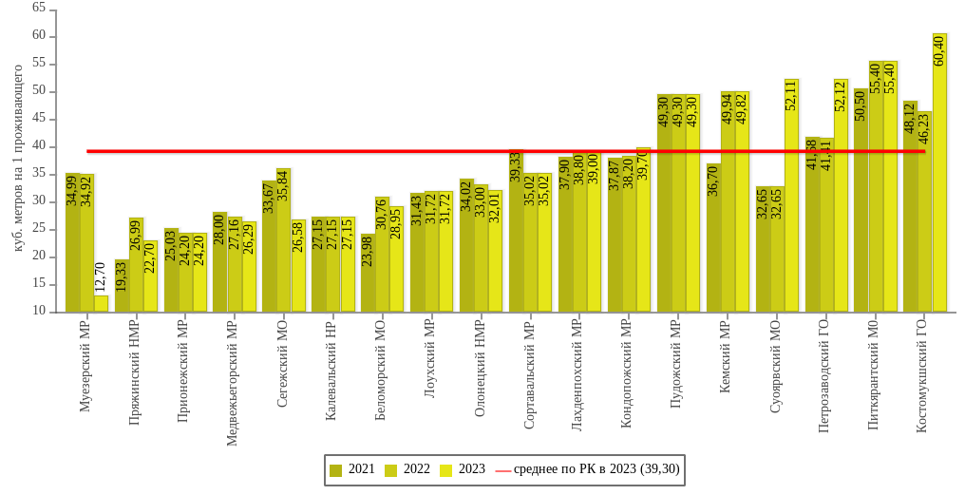холодной воды – 39,3 куб.м. на 1 проживающего;

Снижение удельной величины потребления холодной воды: в Беломорском муниципальном округе (на 5,9%), Олонецком (на 3,0%), Медвежьегорском (на 3,2%), Пряжинском (на 15,9%) и Кемском (на 0,2%) муниципальных районах, в связи с установкой приборов учета, контролем показателя приборов учета, общей экономией потребления холодного водоснабжения населением, проведением мероприятий направленных на снижение потребления энергоресурса и убылью населения.

Основными причинами увеличения показателя в других районах являются: подключением многоквартирных и индивидуальных жилых домов к сетям водопровода.

природного газа – 84,1 куб.м. на 1 проживающего.

Природный газ в многоквартирных домах используют жители только четырех муниципальных образований: Петрозаводского городского округа (148,69 куб. м.), Кондопожского (28,2 куб.м.), Олонецкого национального (35,0 куб.м.) и Прионежского (36,4 куб.м.) муниципальных районов.

***Удельная величина потребления энергетических ресурсов муниципальными бюджетными учреждениями***

Оснащение приборами учета потребляемых энергоресурсов учреждений бюджетной сферы в республике позволяет организациям не только отслеживать объемы реального потребления ресурсов, но и оценить потенциал энергосбережения. Удельная величина потребления энергетических ресурсов муниципальными бюджетными учреждениями:

• электроэнергии – 83,40 кВт*час на 1 человека населения;

• тепловой энергии – 0,12 Гкал кв. метр общей площади;

• горячей воды – 0,33 куб.м. на 1 человека населения;

• холодной воды – 1,25 куб.м. на 1 человека населения;

• природного газа – 2,42 куб.м. на 1 человека населения.

В ряде районов в 2023 году по сравнению с 2022 годом имело место увеличение значений удельных величин потребления энергетических ресурсов муниципальными учреждениями. Данная тенденция обусловлена различными обстоятельствами:

* ввод новых объектов в эксплуатацию;

– увеличение количества потребителей, использующих энергетические ресурсы.

Улучшение ситуации возможно в случае софинансирования реализации муниципальных программ по энергосбережению и повышению энергетической эффективности со стороны вышестоящих бюджетов.

По результатам интернет-опроса доступностью и качеством услуг, предоставляемых в области жилищно- коммунального хозяйства, в 2023 году из числа опрошенных граждан доля позитивных оценок (ответы «удовлетворено» и «скорее удовлетворено») составила в части:

* + - теплоснабжению (снабжению топливом) – 54,4% (в 2022 г.– 62,2%);
    - водоснабжению (водоотведению) – 43,5% (в 2022 г.– 46,8%);
    - электроснабжению – 71,84% (в 2022 г.– 75,34%).

Из основных недостатков предоставляемых услуг отмечены:

* + - плохое качество предоставляемой услуги (не поддерживается нормальная температура в помещении);
    - поставляемые ресурсы не соответствуют установленным нормативам (недостаточная температура нагрева воды, вода имеет посторонний запах, цвет и другое);
    - поставляемые ресурсы не соответствуют установленным нормативам (низкое напряжение или скачки напряжения);
    - частые перебои в электроснабжении.

Рекомендации по повышению эффективности деятельности и способам решения выявленных проблем органам местного самоуправления:

1. Увеличение количества муниципальных образований республики, заключивших энергосервисные контракты.
2. Стимулировать формирование энергосберегающего поведения юридических лиц, населения не только в местах проживания, но и в общественных местах при пользовании энергетическими ресурсами.

# РЕЗУЛЬТАТЫ ОЦЕНКИ ЭФФЕКТИВНОСТИ ДЕЯТЕЛЬНОСТИ ОРГАНОВ МЕСТНОГО САМОУПРАВЛЕНИЯ МУНИЦИПАЛЬНЫХ, ГОРОДСКИХ ОКРУГОВ И МУНИЦИПАЛЬНЫХ РАЙОНОВ

Рейтинг органов местного самоуправления муниципальных, городских округов и муниципальных районов в Республике Карелия сформирован в соответствии с методическими рекомендациями о выделении за счет бюджетных ассигнований из бюджета субъекта Российской Федерации грантов муниципальным образованиям в целях содействия достижению и (или) поощрения достижения наилучших значений показателей деятельности органов местного самоуправления муниципальных, городских округов и муниципальных районов, утвержденными постановлением Правительства Российской Федерации от 17 декабря 2012 года № 1317 «О мерах по реализации Указа Президента Российской Федерации от 28 апреля 2008 года № 607 «Об оценке эффективности деятельности органов местного самоуправления муниципальных, городских округов и муниципальных районов» и подпункта «и» пункта 2 Указа Президента Российской Федерации от 7 мая 2012 года № 601 «Об основных направлениях совершенствования системы государственного управления», а также в соответствии с постановлением Правительства Республики Карелия от 8 ноября 2021 года № 508-П «Об утверждении Методики распределения дотаций из бюджета Республики Карелия бюджетам муниципальных образований в Республике Карелия в целях содействия достижению и (или) поощрения достижения наилучших значений показателей деятельности органов местного самоуправления муниципальных, городских округов и муниципальных районов и правил их предоставления».

Осуществлен расчет комплексной оценки эффективности деятельности органов местного самоуправления муниципальных образований в Республике Карелия, которая складывается из трех элементов:

* + - оценка среднего темпа роста показателей эффективности деятельности органов местного самоуправления муниципальных образований в Республике Карелия;
    - оценка среднего объема показателей эффективности деятельности органов местного самоуправления муниципальных образований в Республике Карелия;
    - оценка населением деятельности органов местного самоуправления муниципальных образований в Республике Карелия.

При расчете комплексной оценки оценивались значения 8 показателей эффективности деятельности органов местного самоуправления муниципальных образований, утвержденных постановлением Правительства Республики Карелия от 8 ноября 2021 года № 508-П, и показателя оценки населением деятельности органов местного самоуправления.

По результатам комплексной оценки эффективности деятельности органов местного самоуправления Республики Карелия за 2023 год первое место занял Калевальский национальный район, второе место – Пряжинский национальный муниципальный район, третье место – Сегежский муниципальный округ.

1. Численность населения 2022 года рождения по данным Карелиястат (на 1 января 2023 года) – 4254 человека, 2020 года рождения – 4 486 человек, 2018 года рождения –6213 человек.
2. Здесь и далее по тексту организационно-правовая форма учреждения имеет сокращения: МУ, БУ, МКУ, МОУ ДО, АУ, ФГБУК, ФГБОУ, ГБПОУ и т.д.